操作文档
LIS 临床实验室信息系统
生成日期：2026/9/2

LIS 临床实验室信息系统 操作文档

0. 访问与登录

0.1 访问地址
- 单机/局域网部署：http://<服务器IP>:8080
- 本地演示：http://localhost:8080

0.2 登录页 /login
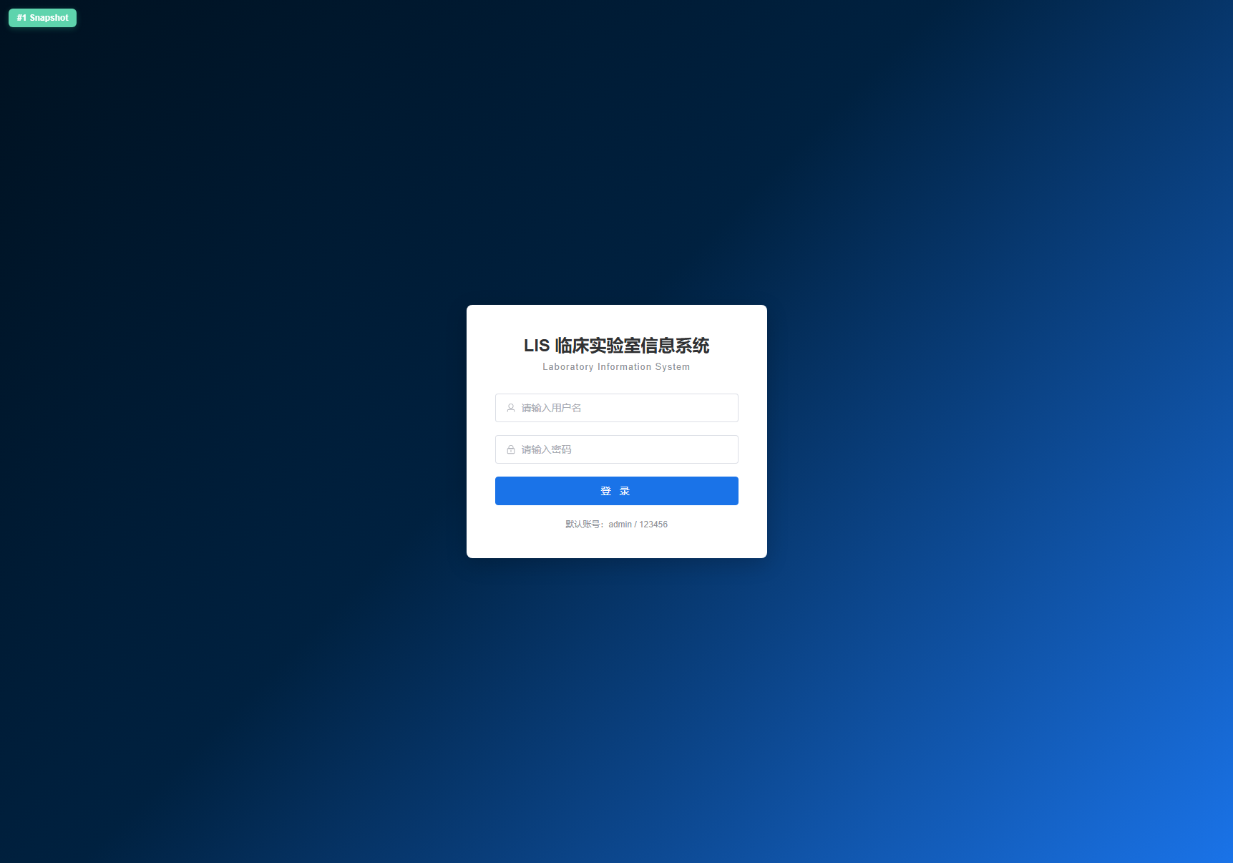
图：0.2 登录页 `/login`
!\[]\(说明：登录页显示「LIS 临床实验室信息系统」大标题)
用户名 | 登录账号，由系统管理员在「用户管理」中创建
密码 | 初始密码 123456，首次登录后建议修改
默认账号 | admin / 123456（超级管理员，拥有全部权限）
操作步骤：
1. 打开浏览器访问系统地址。
2. 输入「用户名」与「密码」。
3. 点击 登 录，系统校验通过后跳转到【首页】。

常见错误：
- 用户不存在或密码错误 → 检查大小写；或请管理员重置密码。
- 页面空白 / 404 → 确认部署已启动；参阅「部署文档」排查。

1. 首页 /home
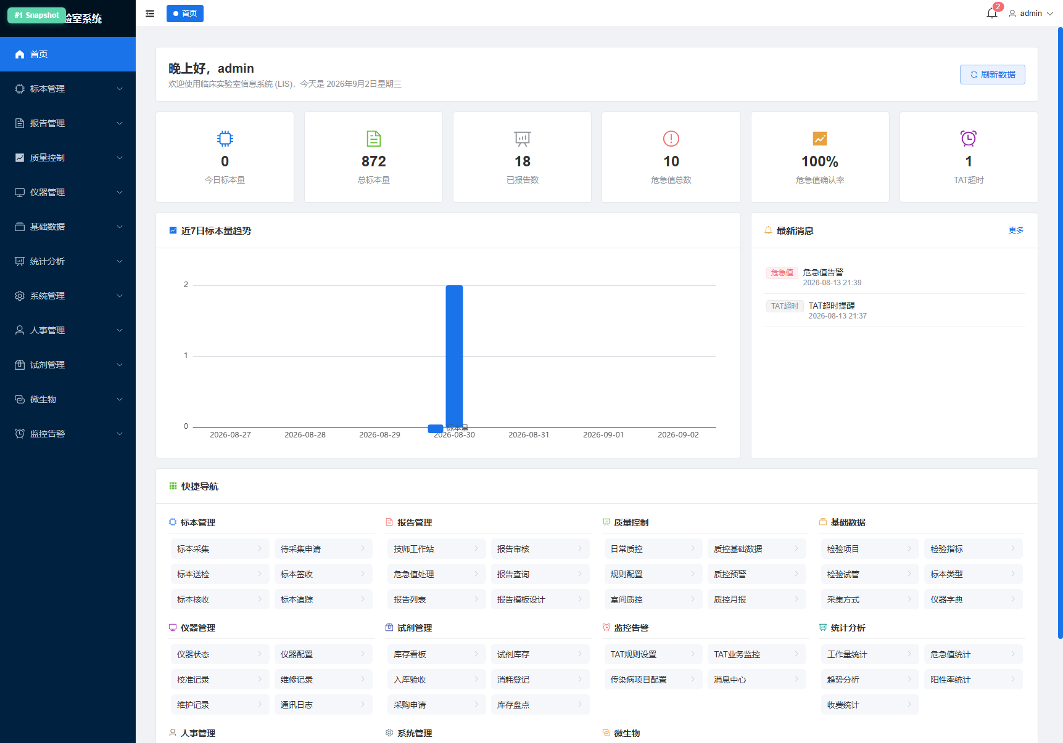
图：首页
登录成功后默认进入首页，页面主要分区如下：

1.1 顶部工具栏
- 左：面包屑 显示当前所在页面（首页 / 模块 / 子页面）。
- 右：用户名按钮 点击可下拉，通常包含「个人中心 / 修改密码 / 退出登录」。

1.2 左侧主导航（12 大模块）
按角色权限显示可访问模块，模块可点击展开子菜单：
01\. 首页
02\. 标本管理
03\. 报告管理
04\. 质量控制
05\. 仪器管理
06\. 基础数据
07\. 统计分析
08\. 系统管理
09\. 人事管理
10\. 试剂管理
11\. 微生物
12\. 监控告警

1.3 核心指标卡片（可点【刷新数据】）
- 今日标本量：当日新采集/签收标本数量。
- 总标本量：系统累计标本总数。
- 已报告数：已生成并通过审核的报告数量。
- 危急值总数：当前尚未处理的危急值数量。
- 危急值确认率：已确认危急值 / 应确认危急值，目标 100%。
- TAT 超时：超出规定周转时间（Turnaround Time）的任务数量。

1.4 近 7 日标本量趋势
以折线/柱状图展示最近 7 天标本量走势，用于评估工作量与排班。

1.5 最新消息
点击「更多」进入【消息中心】查看全部告警（危急值、TAT 超时、传染病等）。

1.6 快捷导航
覆盖常用业务入口，点击即可跳转到对应页面（无需逐层展开菜单）。

1.7 消息通知面板
按类别过滤：全部 / 危急值 / 传染病 / TAT超时，支持「全部已读」与「查看全部消息」。

2. 标本管理模块

2.1 新建检验申请 /sample/apply
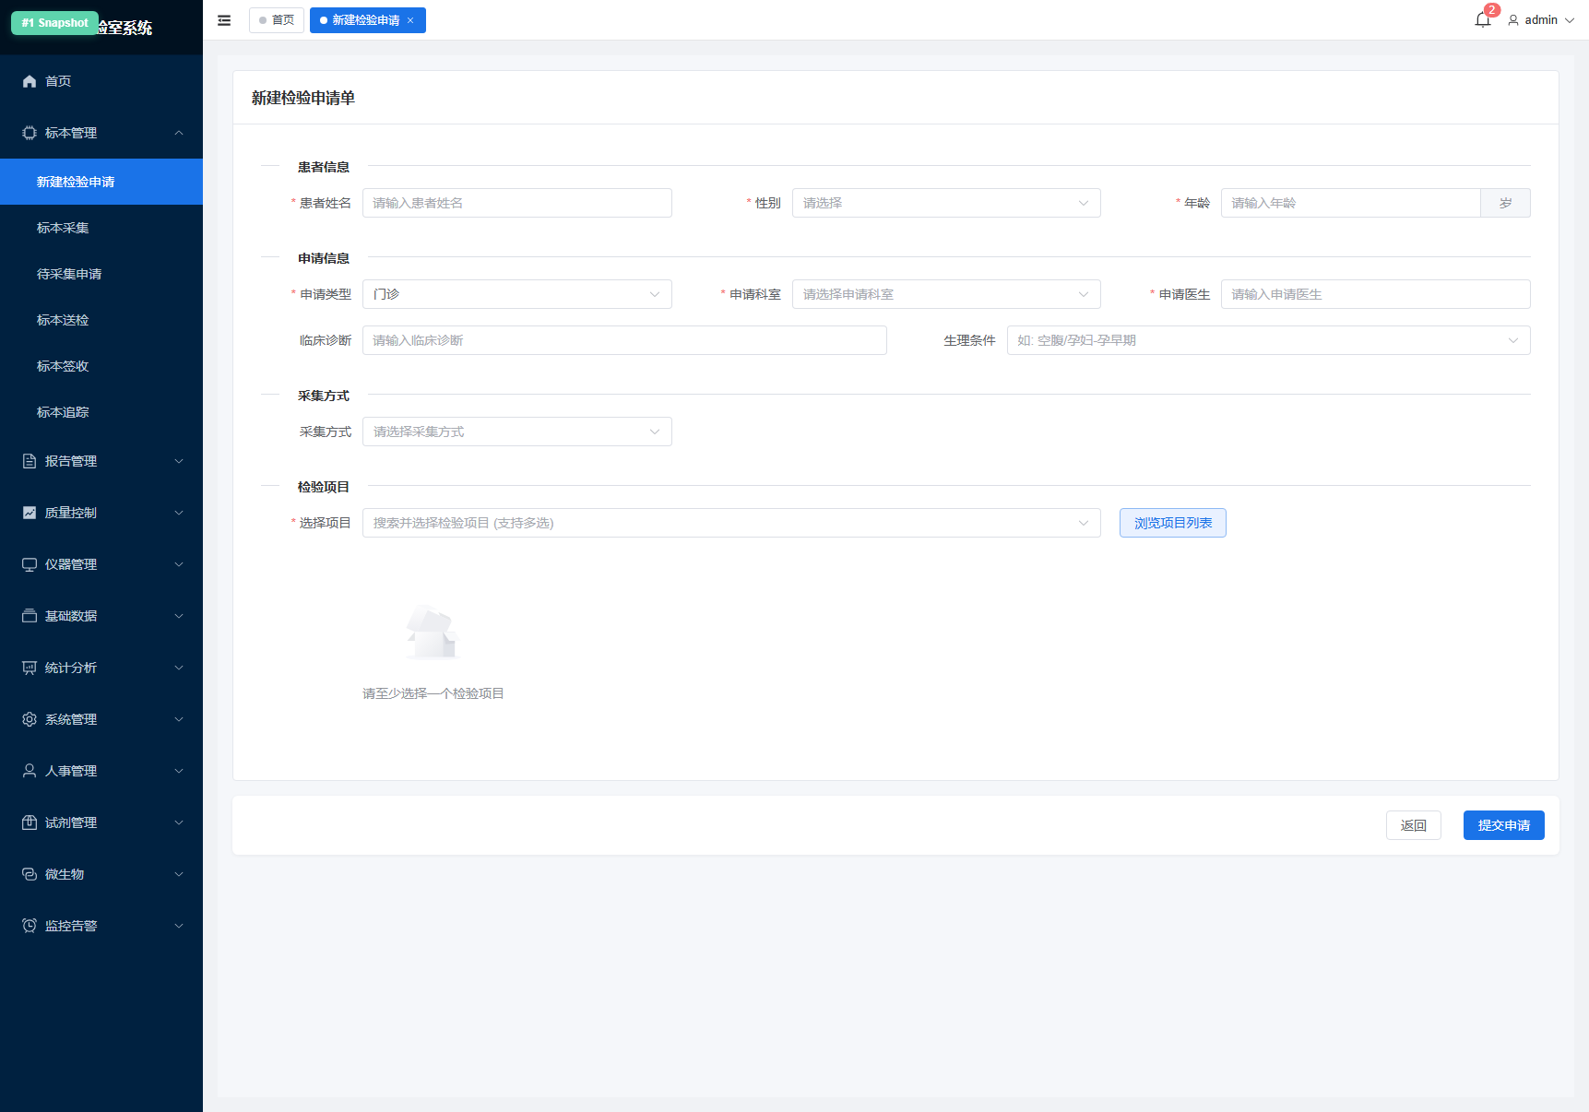
图：2.1 新建检验申请 `/sample/apply`

操作步骤：
1. 左侧菜单「标本管理 → 新建检验申请」。
2. 填写患者基本信息：姓名、性别、年龄、病历号 / 就诊号、就诊科室、就诊类型（1 门诊 / 2 住院 / 3 急诊）。
3. 选择检验项目（搜索或按分类勾选）。
- ⚠️ 规则：一个申请只能包含一个检验项目；若开多项，务必拆分为多个申请。
4. 选择收费类型、标本类型、临床诊断、备注等。
5. 点击「提交」→ 系统生成 申请单号 并进入【待采集申请】队列。

2.2 待采集申请 /sample/pending
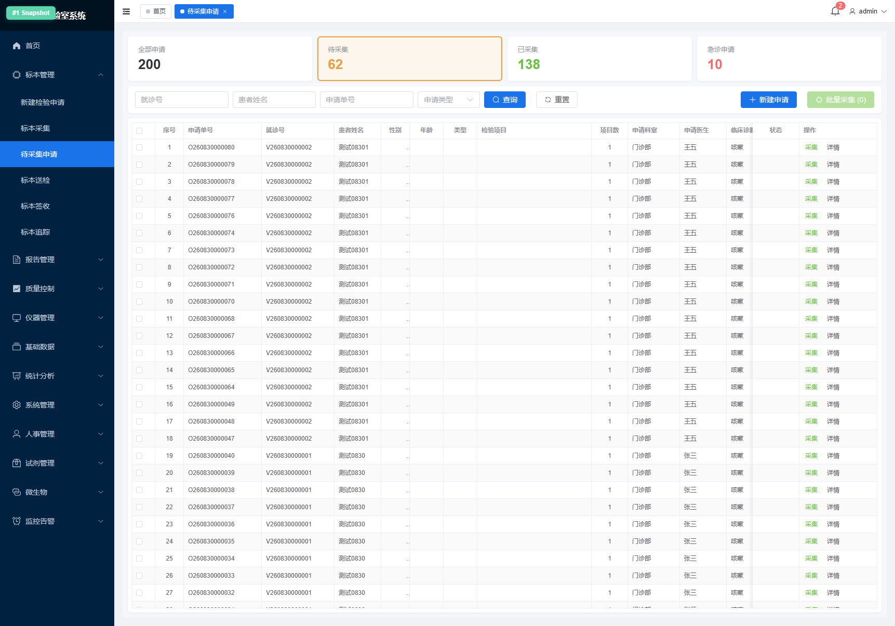
图：2.2 待采集申请 `/sample/pending`

操作步骤：
1. 使用顶部筛选：按科室、患者姓名/病历号、申请日期、开单人等过滤。
2. 勾选需要采集的申请行（可多选批量处理）。
3. 点击「去采集」跳转到【标本采集】页；或「打印条码」先打印不干胶条码。
4. 列表列：申请单号、患者、科室、检验项目、申请时间、状态（待采集 / 部分采集 / 已取消）。

2.3 标本采集 /sample/barcode
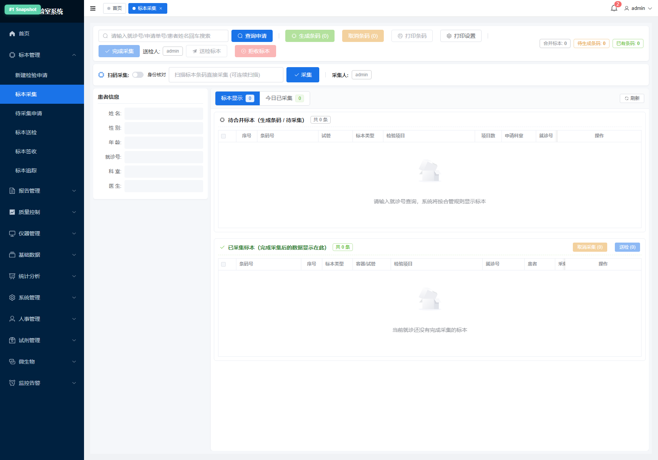
图：2.3 标本采集 `/sample/barcode`

操作步骤：
1. 扫描或输入申请单号（回车定位）。
2. 核对患者信息与检验项目列表。
3. 系统按 合管规则 自动分组显示应采集的试管：
- 相同试管 + 相同标本类型 → 合并为一管；
- 未绑定试管的检验项目 → 各自独立一管；
- 微生物项目（is_micro=1 或名称含 培养/药敏/涂片 等）→ 单独一项目一管，不合管。
4. 若合管后需手工拆分，在单管行点击「拆分」按钮，调整项目归属后保存。
5. 点击「生成条码」：系统依据【条码规则】配置为每管生成一个唯一条码（条码绑定的是检验项目而非指标）。
6. 填写采集人、采集时间、采集部位、标本性状等。
7. 点击「完成采集」→ 标本流转至【标本送检】。

2.4 标本送检 /sample/deliver
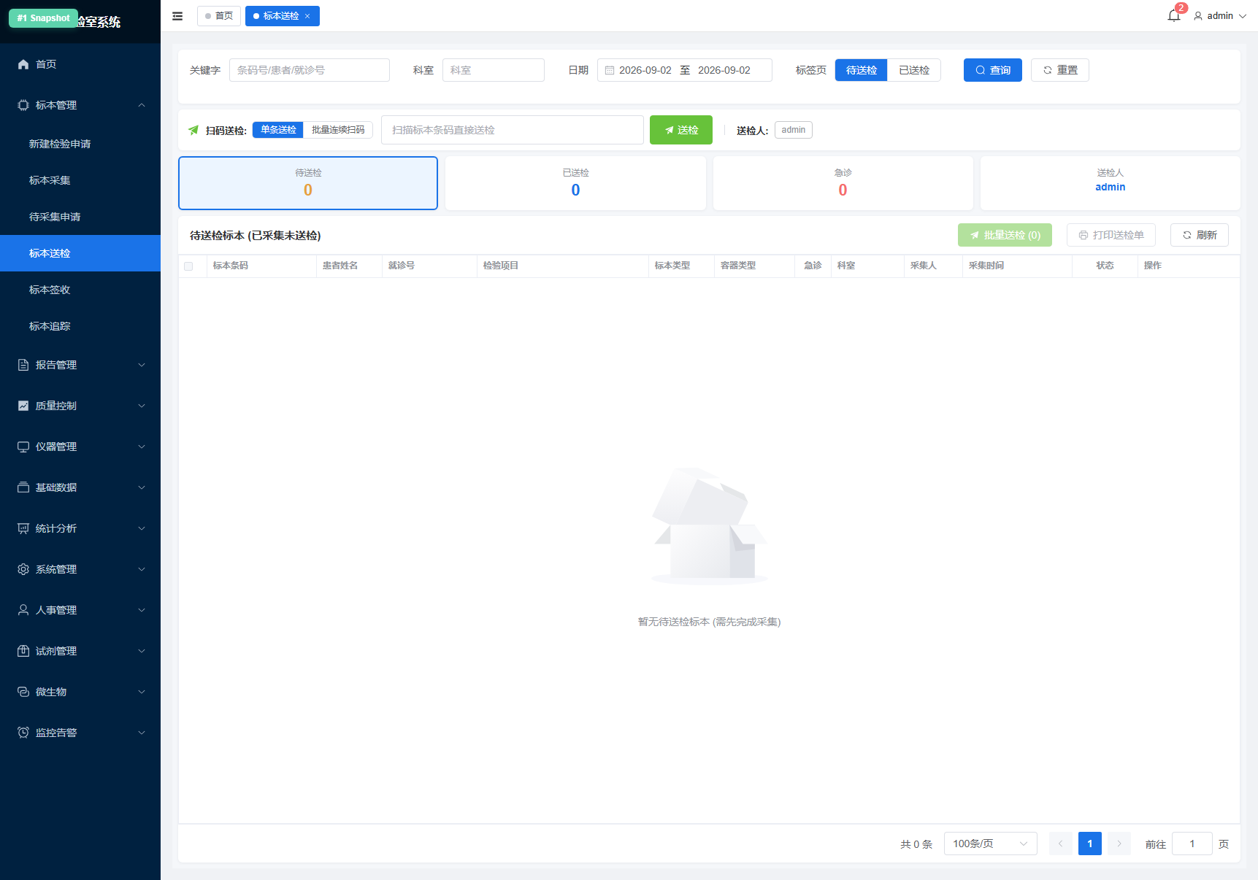
图：2.4 标本送检 `/sample/deliver`

操作步骤：
1. 扫描标本条码（批量）或输入送检批次号。
2. 核对列表中每一份标本信息（数量、项目、标本类型）。
3. 填写送检人、接收人、送检时间、运送方式。
4. 点击「确认送检」→ 状态变更为「已送检」，进入检验科【标本签收】环节。

2.5 标本签收 /sample/sign-off
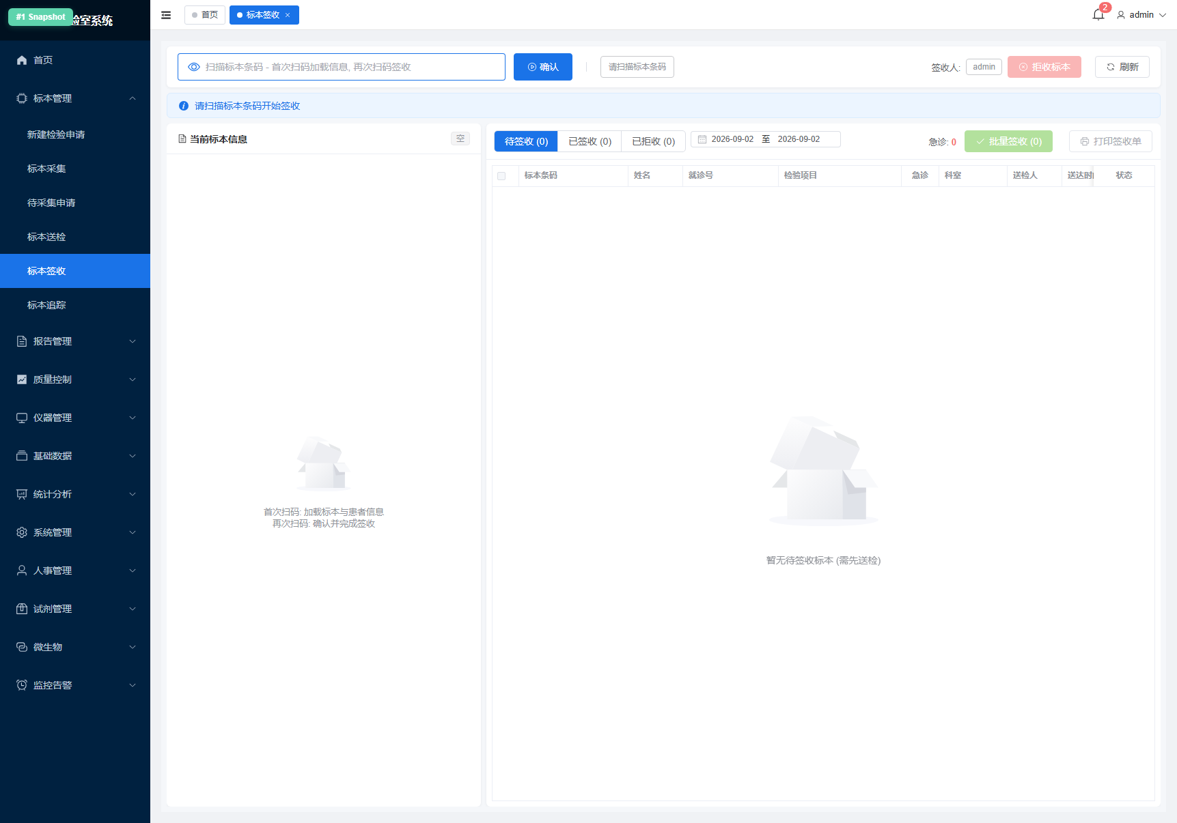
图：2.5 标本签收 `/sample/sign-off`

操作步骤：
1. 扫描条码或选择送检批次。
2. 系统列出应收标本列表，逐条核对。
3. 若标本存在问题：选择「拒收」并填写原因（如：溶血、凝块、标识错误、量不足等）。
4. 对合格标本点击「批量签收」→ 标本进入下一步【标本核收】。
- ⚠️ 业务规则：必须已签收的标本才能核收。

2.6 标本核收 /sample/receive
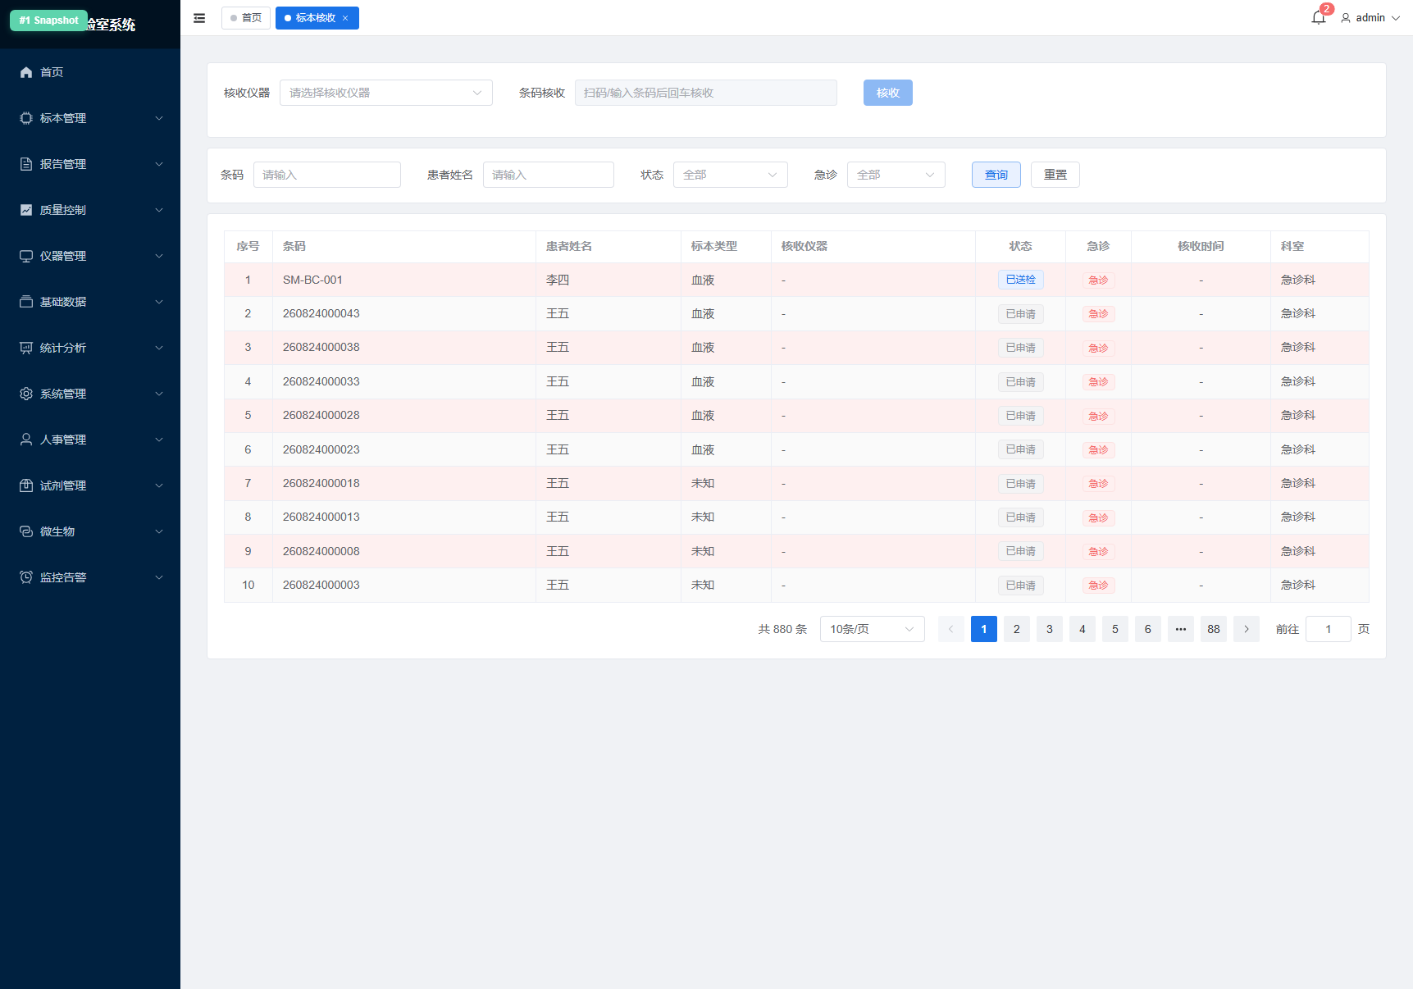
图：2.6 标本核收 `/sample/receive`

操作步骤：
1. 进入页面，列出所有「已签收 / 待核收」的标本。
2. 勾选标本 → 点击「核收」。
3. 系统自动校验：所选检验项目是否在已绑定仪器的「检验指标 + 标本类型 + 通道码」配置范围内。
- 若提示「仪器未配置该项目/标本类型」，需先前往【仪器配置】或【基础数据】补全后再核收。
4. 核收通过后标本进入【技师工作站】等待上机检验。

2.7 标本追踪 /sample/tracking
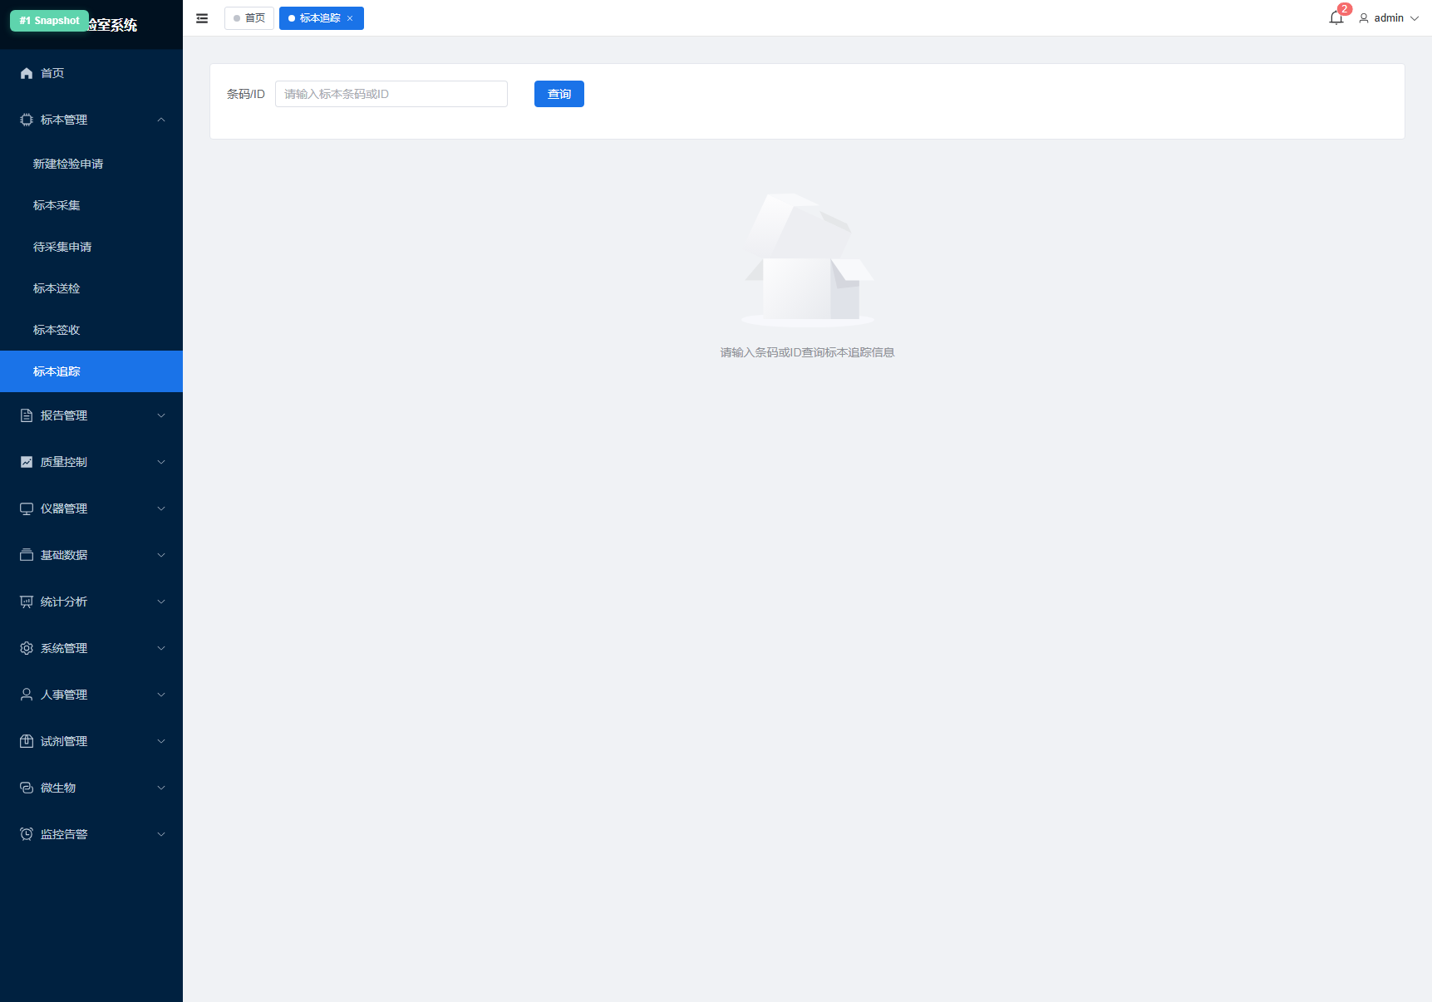
图：2.7 标本追踪 `/sample/tracking`

操作步骤：
1. 顶部输入：标本条码 / 申请单号 / 患者姓名 → 点击查询。
2. 结果显示：
- 时间轴：各节点时间、操作人、地点；
- 合管信息：此标本包含哪些检验项目；
- 异常标注：拒收、退回、TAT 超时时会高亮红色。
3. 点击「导出」可导出该患者/批次的完整流程记录。

2.8 批量导入 /sample/batch-import
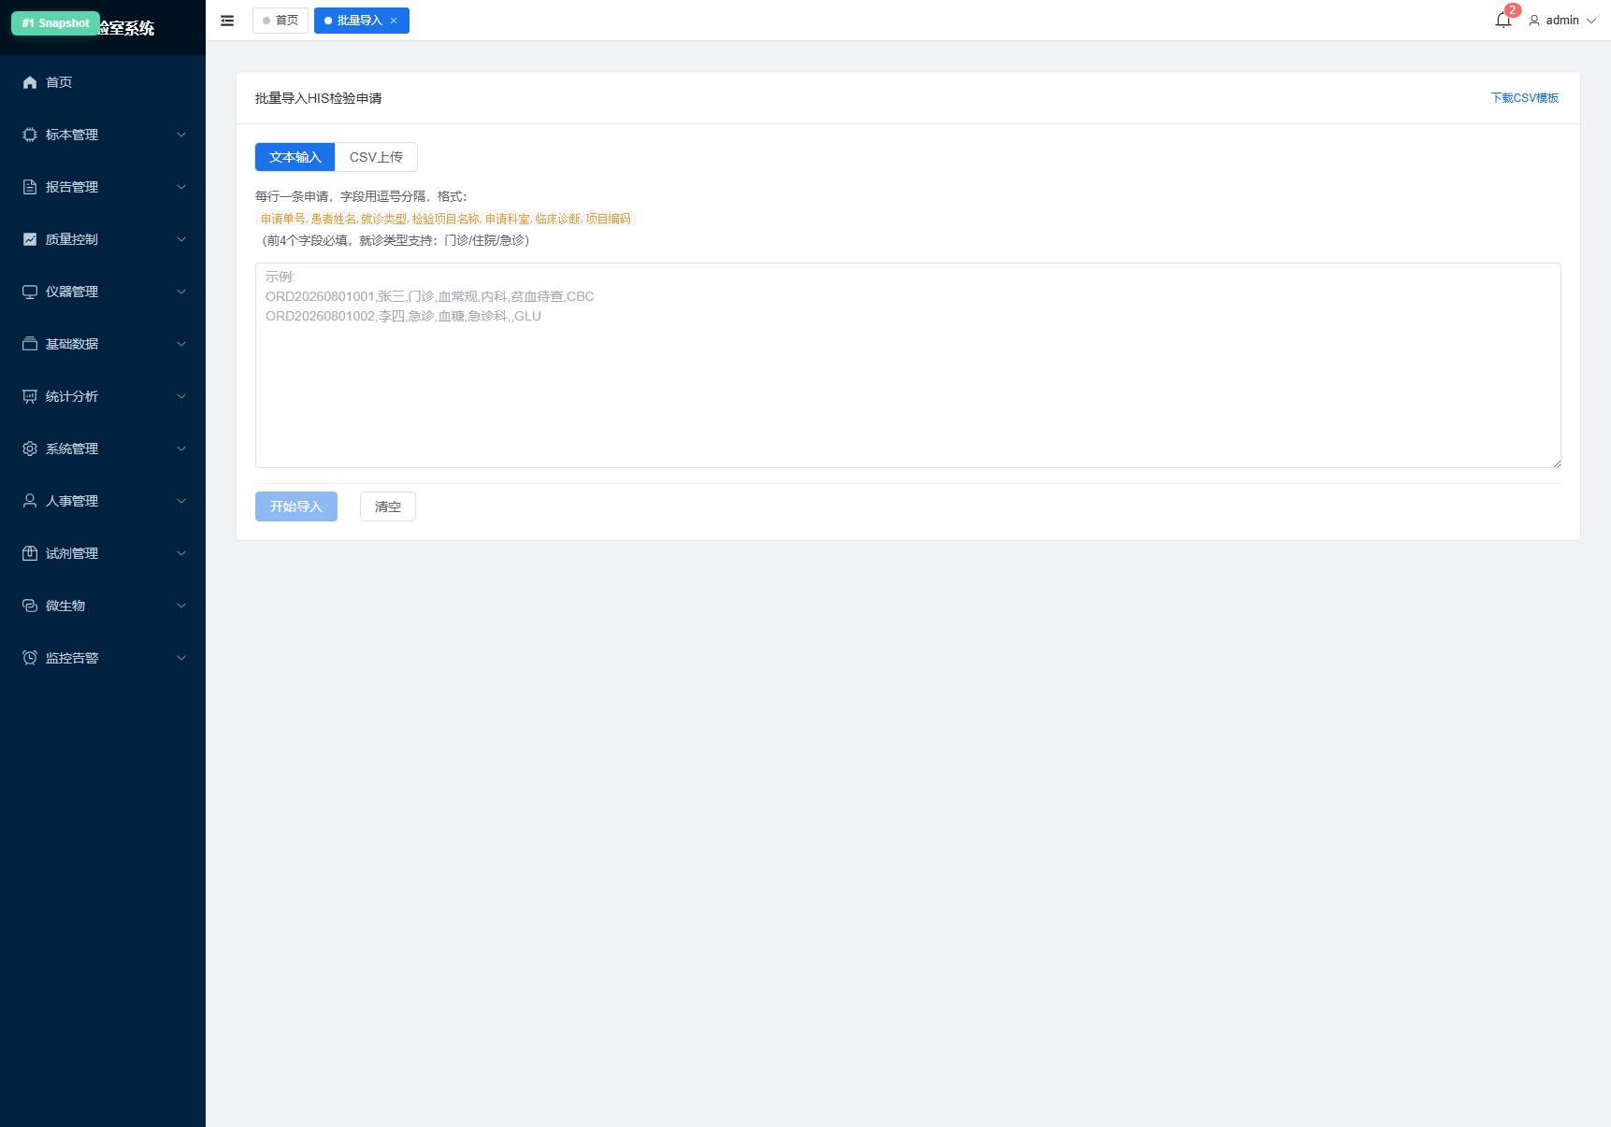
图：2.8 批量导入 `/sample/batch-import`

操作步骤：
1. 点击「下载模板」获取 import_template.xlsx。
2. 按模板填写：每行 = 一条申请（一个检验项目）。
3. 点击「选择文件」→「上传预览」。
4. 系统校验：必填项、患者 ID 格式、就诊类型枚举（1/2/3）、检验项目编码是否存在。
5. 校验通过 → 点击「提交导入」；失败则下载错误报告修改后重新上传。

3. 报告管理模块

3.1 技师工作站 /report/technician ⭐ 核心页面
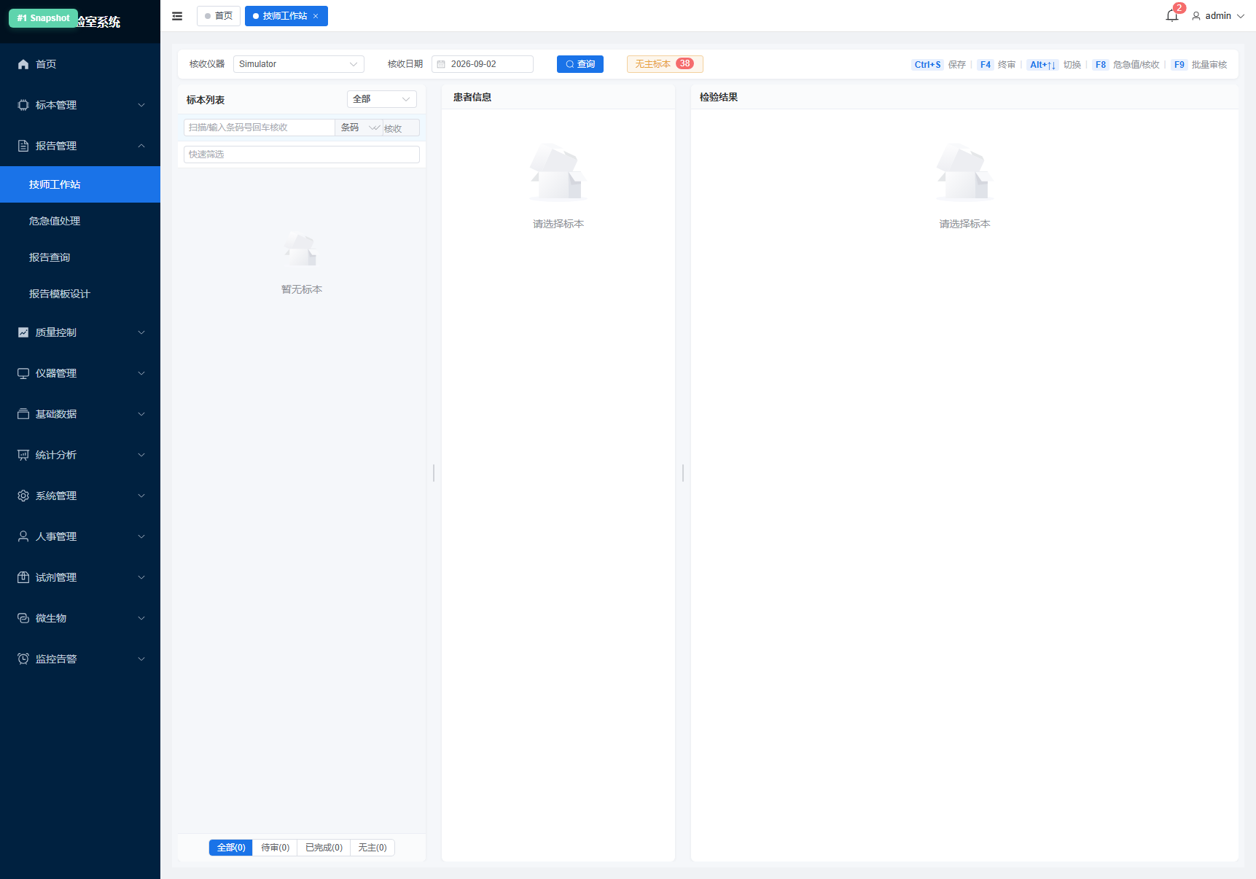
图：3.1 技师工作站 `/report/technician` ⭐ 核心页面

3.1.1 页面布局
- 左 / 上侧：标本列表（两种视图：卡片视图 + 表格视图，可切换）。
- 右 / 下侧：标本详情（病人信息、项目分组、每个指标的结果录入区）。

3.1.2 标本列表（修复说明：多项目完整显示）

左侧卡片字段：
标本条码 | 大号醒目，扫码枪直接扫描即选中
患者 | 姓名、性别、年龄
科室 / 床号 | 就诊科室与床位（住院）
项目 | 多 Tag 展示所有检验项目名，超过 1 项时右上角显示「N项」角标
状态标签 | 待检测 / 结果录入中 / 已审核 / 已终审
优先级 | 急诊、特急标本红色高亮
顶部筛选栏：
- 按时间范围、科室、检验项目、状态、优先级、条码/姓名关键字过滤。
- 刷新：点击「刷新」按钮可重新拉取列表。

3.1.3 操作流程
1. 在左侧列表中点击一个标本卡片 → 右侧加载详情。
2. 右侧详情：
- 顶部：患者信息、申请项目汇总、合管信息。
- 中部 panel 列表分组：按检验项目（panel）分 Tab 或折叠分组。
- 每个指标行：指标名、结果输入框、单位、参考范围（性别/年龄差异化）、异常标志自动计算（↑ ↓ H L 等）。
3. 结果录入方式：
- 手工录入：直接在结果框输入数字，回车到下一个指标。
- 仪器回传：若仪器已上传，则结果框自动填充，只读，带绿色 √ 标识。
- 手工修改仪器结果：允许，但会留痕「修改人 / 修改时间 / 修改原因」。
4. 录入完 panel 所有指标后，点击分组上的「保存本组结果」。
5. 全部项目录入完成后：
- 点击「提交审核」→ 标本流转到【报告审核】。
- 或点击「保存草稿」→ 留待后续继续录入。

3.2 报告审核 /report/audit
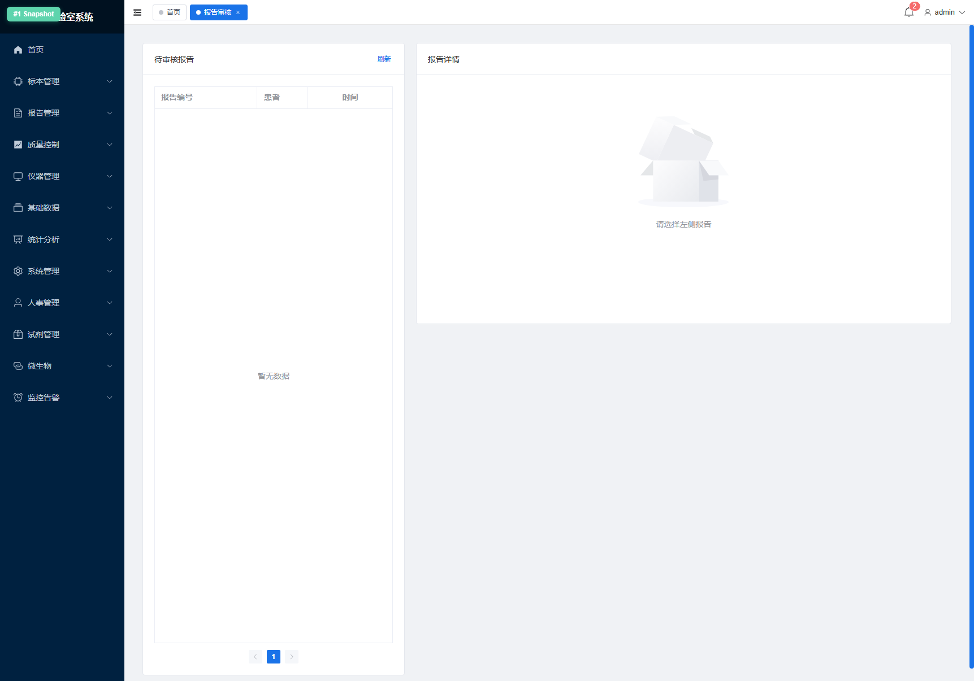
图：3.2 报告审核 `/report/audit`

操作步骤：
1. 顶部按条件筛选：日期、项目、科室、审核状态。
2. 列表中点击一条报告 → 右侧加载结果。
3. 审核要点：
- 结果是否合理（与诊断/历史趋势比较）。
- 危急值是否已确认处理。
- 备注 / 镜检 / 涂片描述是否完整。
4. 操作：
- 通过：报告状态变为「终审」，自动扣减对应试剂库存（库存不足只告警，不阻断审核），可打印。
- 退回：选择原因并留言给录入技师，回到【技师工作站】修改。
- 复审：部分项目需双人双签时触发第二审核人。

3.3 报告列表 /report/list
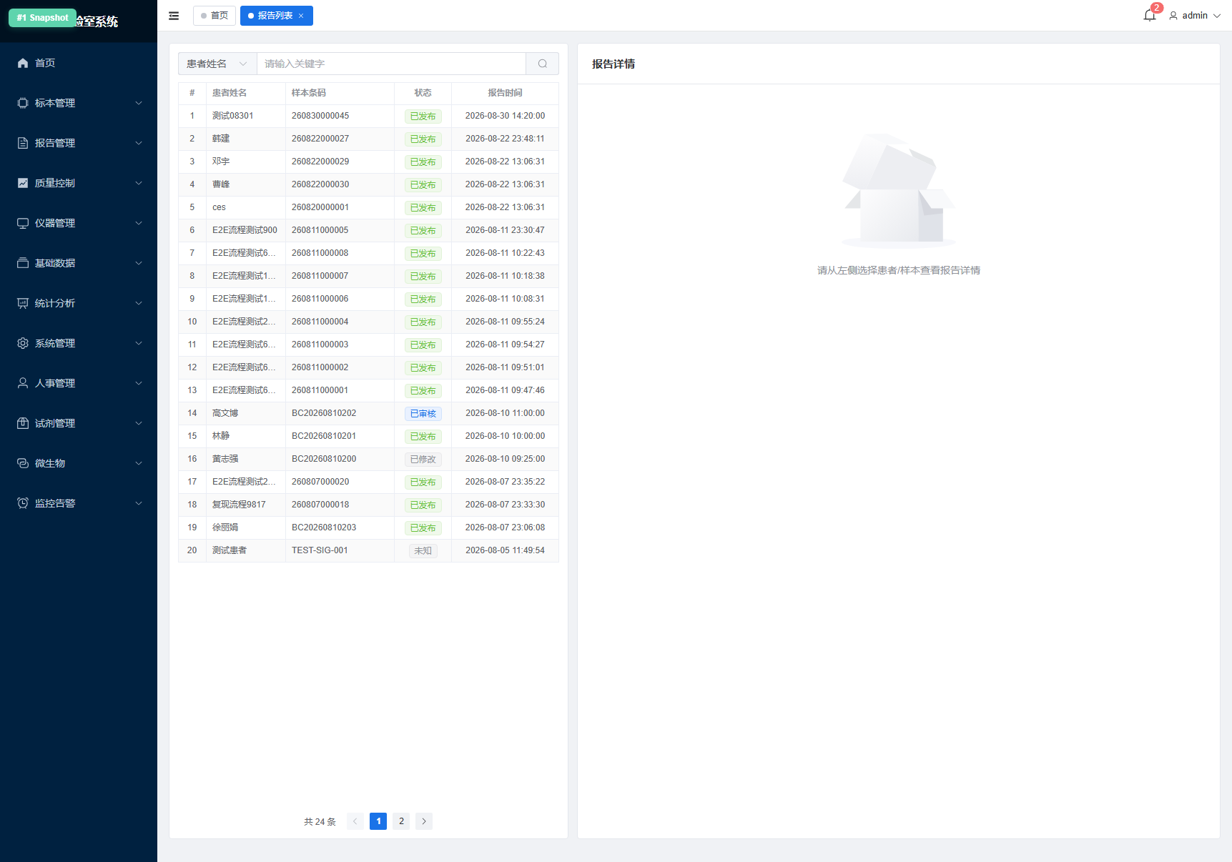
图：3.3 报告列表 `/report/list`

操作步骤：
1. 顶部条件：日期范围、患者、科室、项目、状态（草稿/待审/已审/终审/已退回）。
2. 点击行：进入【报告审核】详情（按权限）。
3. 批量：
- 批量导出 PDF / Excel。
- 批量打印。
- 批量通过（需具备审核权限 + 非危急值）。

3.4 危急值处理 /report/critical
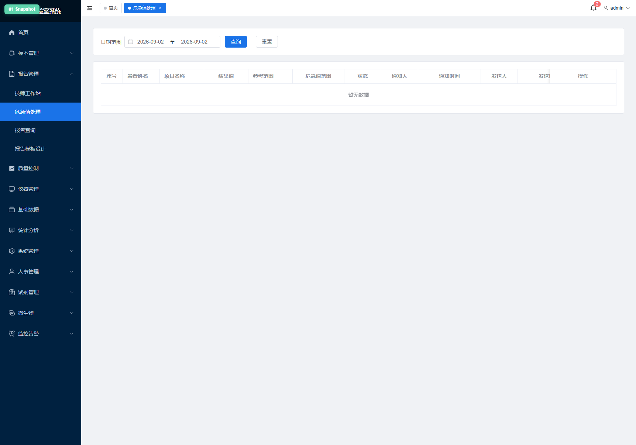
图：3.4 危急值处理 `/report/critical`

操作步骤：
1. 列表显示所有「未确认 / 确认中 / 已确认」的危急值。
2. 未确认条目红色闪烁 + 声音告警（需浏览器允许音频播放）。
3. 点击条目 → 弹出处理对话框：
- 填写 处理方式（复查/已通知临床/已记录等）。
- 填写 通知人（医生 / 护士姓名）、通知时间。
- 填写备注。
4. 点击「确认处理」→ 【首页】危急值计数相应减少。

3.5 报告查询 /report/query
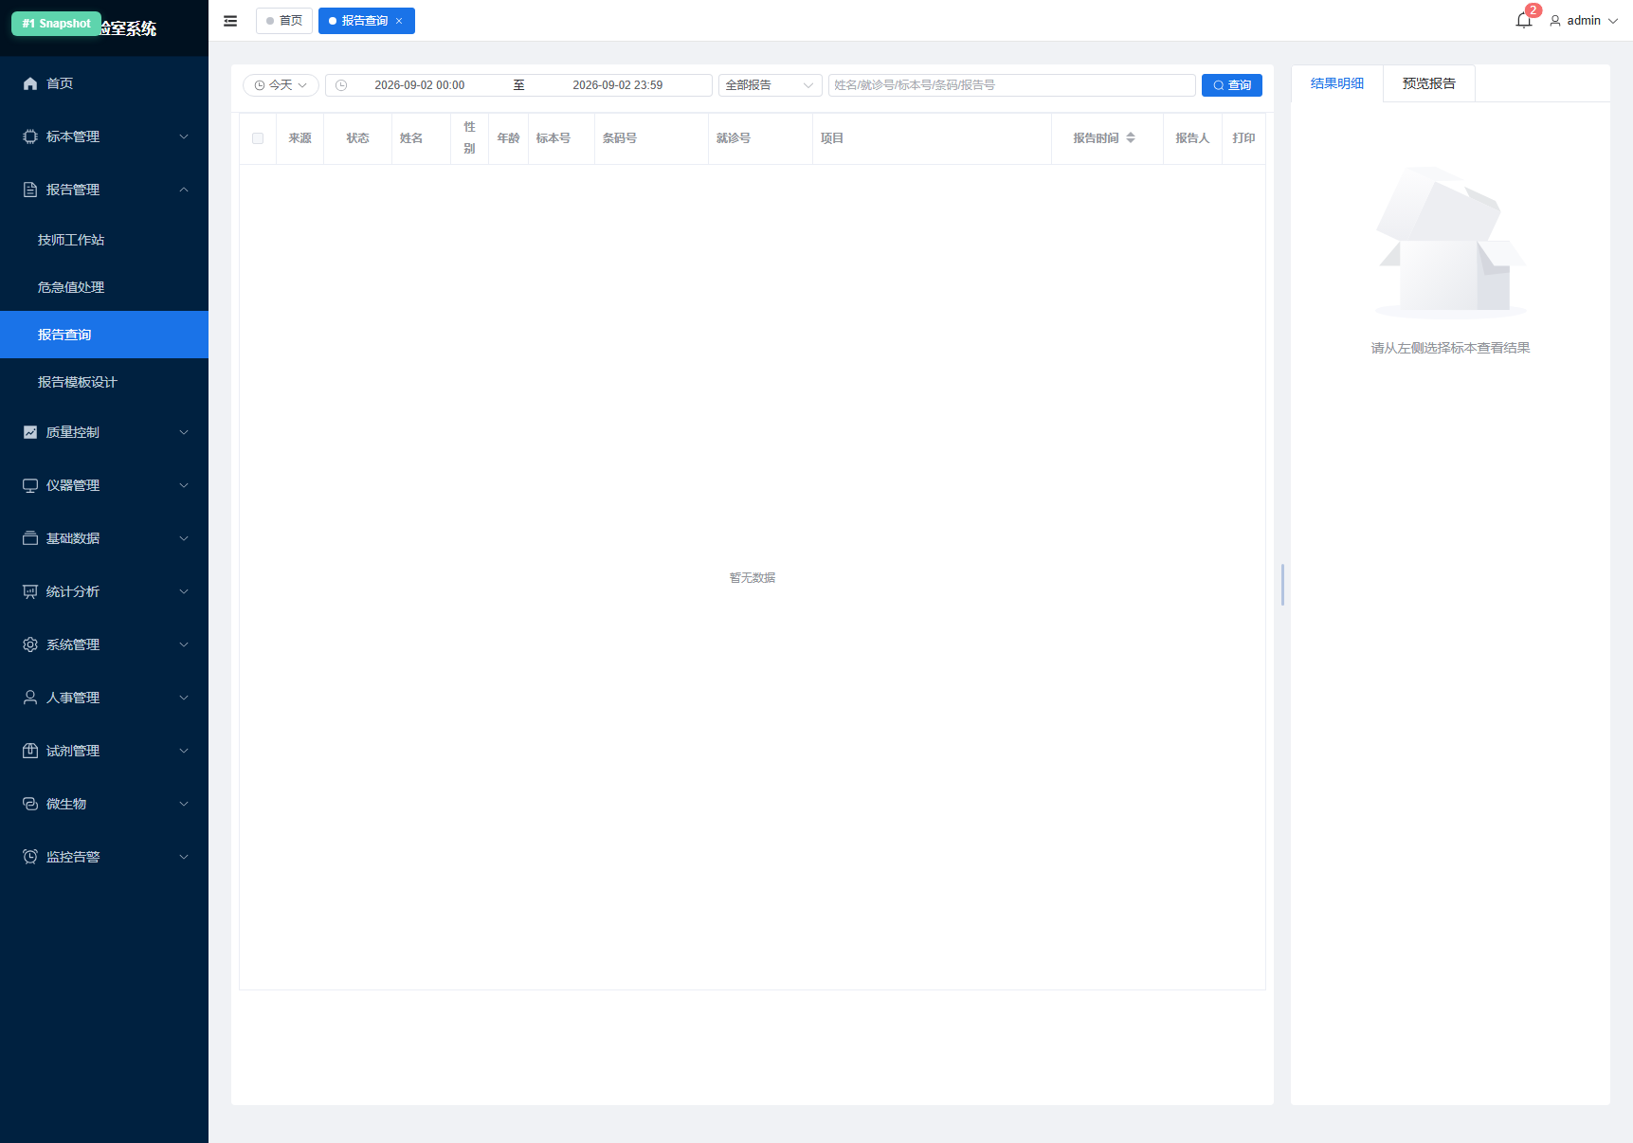
图：3.5 报告查询 `/report/query`

查询条件： 报告日期、患者 ID、姓名、性别、科室、检验项目、状态、审核人、是否异常等。
操作：
- 点击结果行 → 查看报告详情（只读）。
- 「打印」输出正式报告。
- 「导出」按筛选条件导出 Excel。

3.6 微生物报告 /report/micro
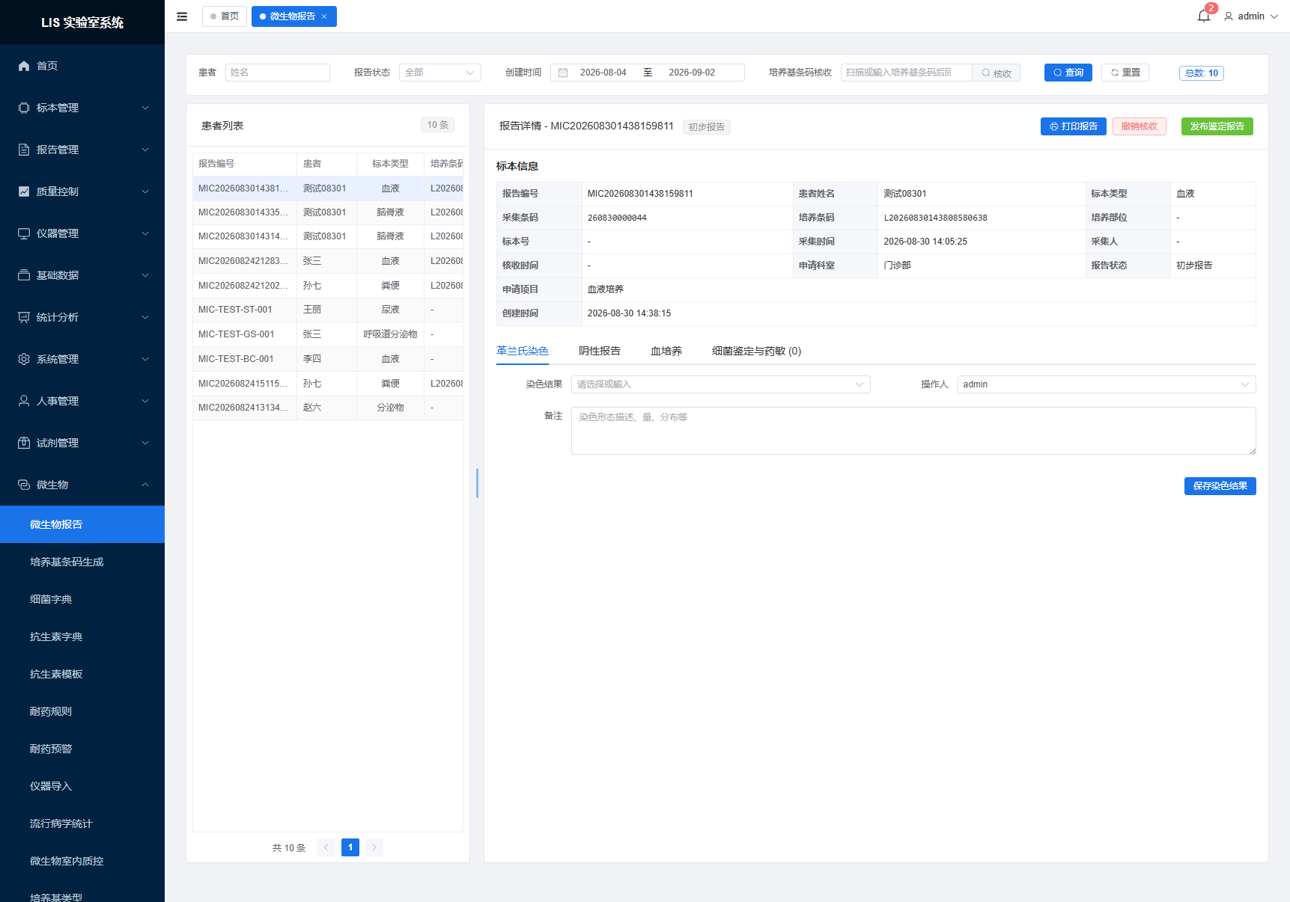
图：3.6 微生物报告 `/report/micro`

操作步骤：
1. 按标本条码 / 患者查询。
2. 录入培养结果：直接涂片、菌落形态、革兰染色等。
3. 添加鉴定细菌：从【细菌字典】中选择并录入数量/占比。
4. 添加药敏：按【抗生素模板】推荐抗生素，录入 MIC / 抑菌圈 / SIR。
5. 结果说明、备注、签名。
6. 「保存 → 提交审核」流程同常规报告。

3.7 报告模板设计 /report/designer
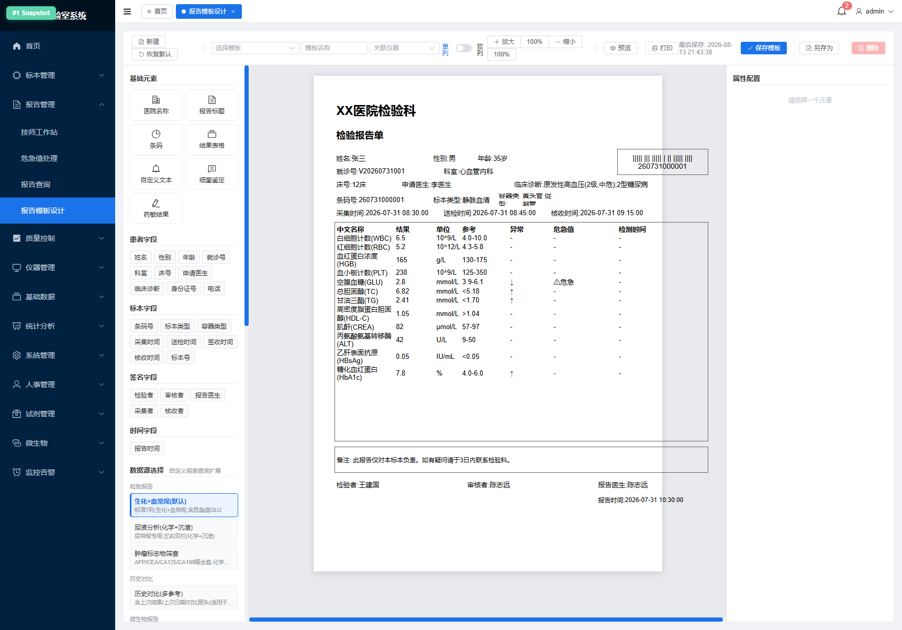
图：3.7 报告模板设计 `/report/designer`

操作：
- 左侧组件库拖拽到画布。
- 绑定字段：患者信息、指标结果、签名等。
- 「预览」查看打印效果。
- 保存模板后，可在【报告审核】→「打印」时选择该模板。

4. 质量控制模块

4.1 室内质控 /qc/daily
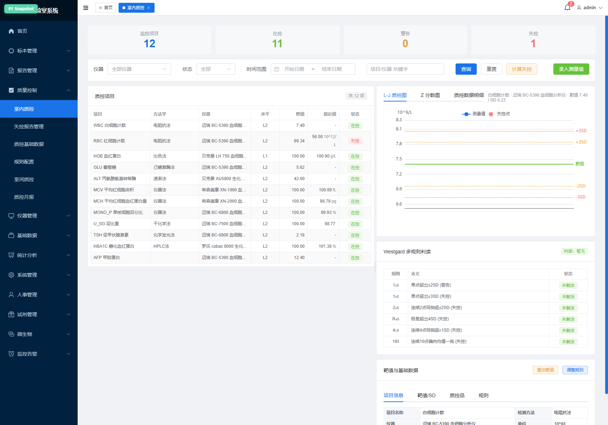
图：4.1 室内质控 `/qc/daily`

操作步骤：
1. 选择日期 / 仪器 / 项目 / 质控品批号。
2. 录入质控测定值（或直接「从仪器结果一键导入」）。
3. 系统自动：
- 计算均值 / SD / CV；
- 判定是否违反【规则配置】（1₂s / 1₃s / 2₂s / R₄s / 4₁s / 10x̄ 等）。
4. 图表：
- 切换「L-J 图 / 多水平叠加 / 批次对比」。
- 失控点红点标注，hover 显示违反规则。
5. 点击失控点 → 可直接跳转新建【失控报告】。

4.2 失控报告管理 /qc/occ
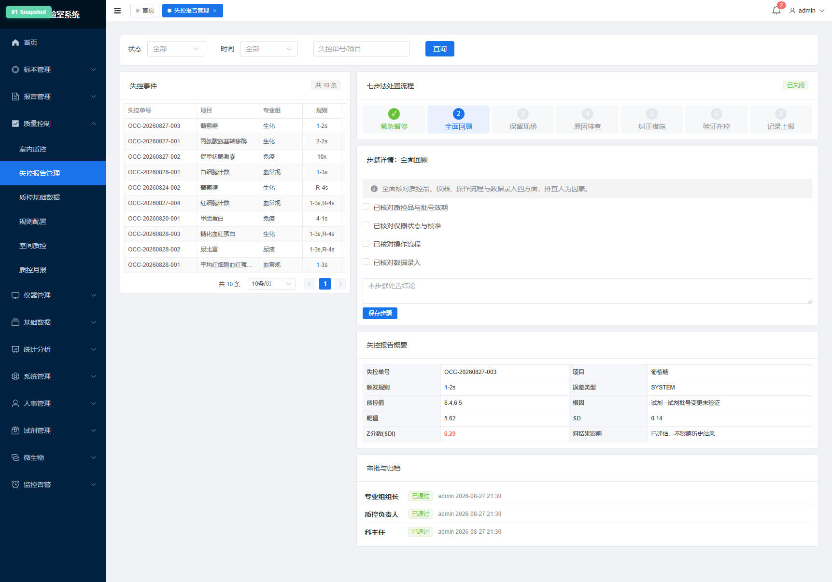
图：4.2 失控报告管理 `/qc/occ`

数据来源： ⚠️ 本页面必须使用数据库中存储的真实数据，不允许使用假数据填充。
操作步骤：
1. 列表可按日期、仪器、项目、状态（未处理/处理中/已结案）筛选。
2. 新建失控报告：
- 填写「失控描述」（规则、偏移方向、程度）。
- 原因分析：人 / 机 / 料 / 法 / 环 5M1E。
- 纠正措施：立即纠正 + 长期改进。
- 效果验证：重新测同一批次质控品结果。
3. 审批流程：组长签字 → 科主任审核 → 结案。
4. 列表支持「导出 PDF」。

4.3 质控基础数据 /qc/lot
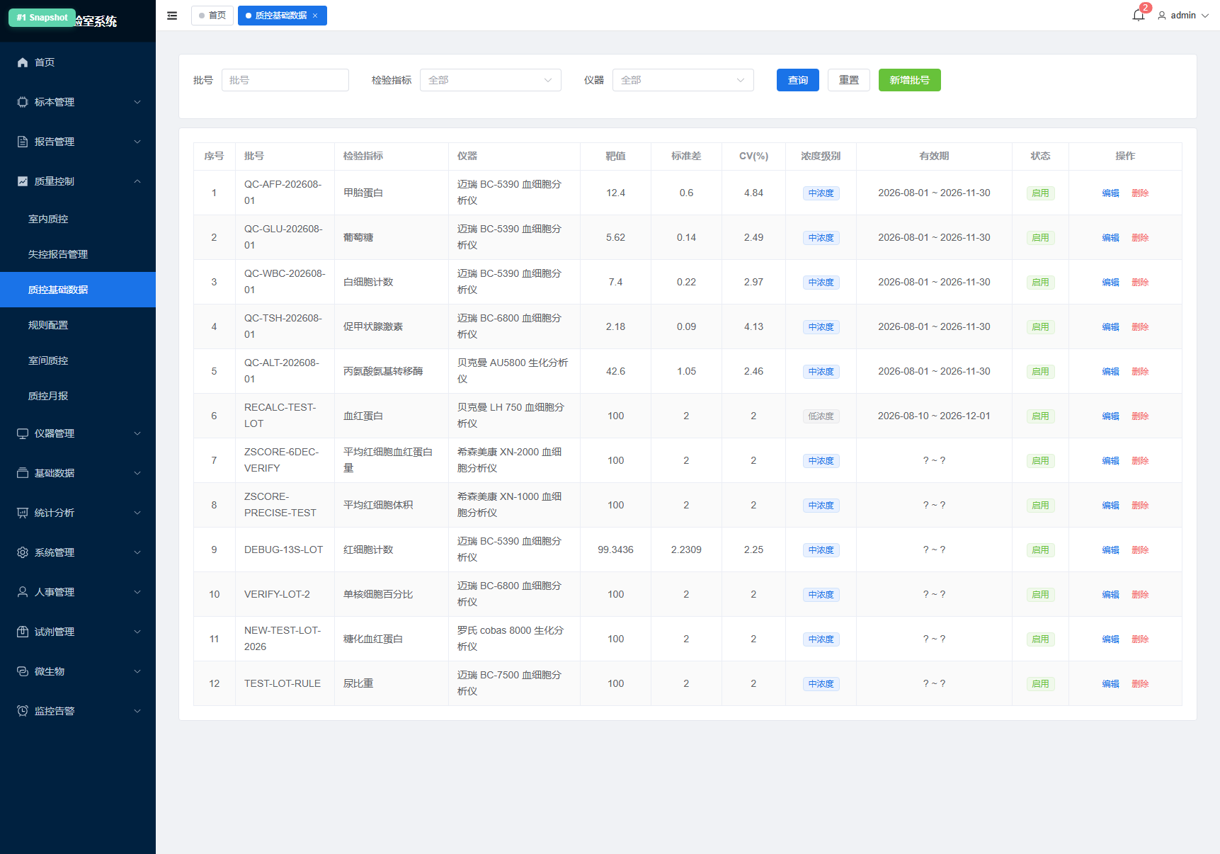
图：4.3 质控基础数据 `/qc/lot`

字段： 质控品名称、批号、水平（高/中/低）、项目、靶值、SD、有效期、供应商、开启日期、开瓶稳定期。
操作： 新增 / 编辑 / 停用（过期自动禁用）。

4.4 规则配置 /qc/rule-config
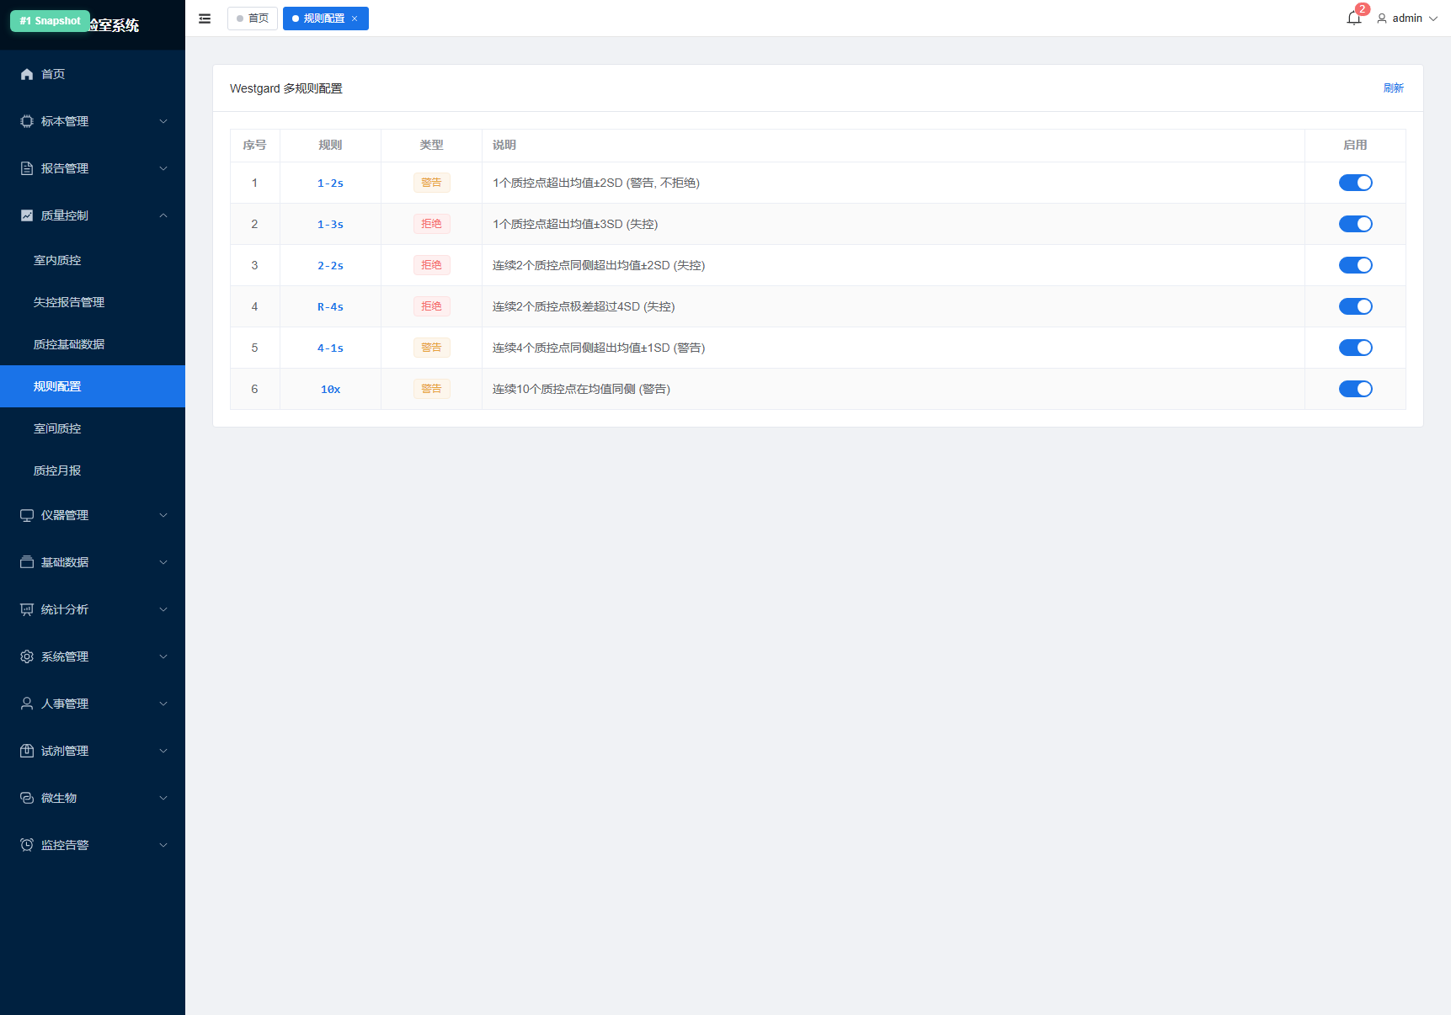
图：4.4 规则配置 `/qc/rule-config`

操作： 选择项目 → 启用规则（1₂s / 1₃s / 2₂s / R₄s / 4₁s / 10x̄ 等）→ 设置触发等级（警告 / 失控）→ 保存。

4.5 质控预警 /qc/alert
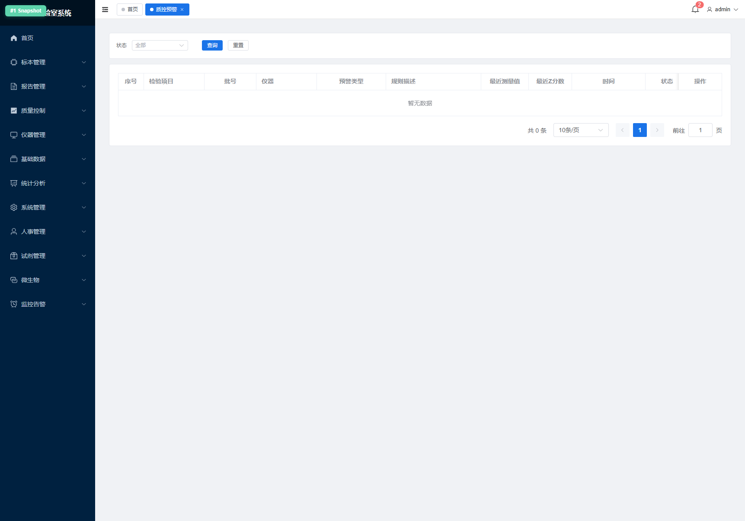
图：4.5 质控预警 `/qc/alert`

操作： 点击条目 → 跳转对应的【室内质控】或【失控报告】页进行处理；处理完成后告警自动消失。

4.6 室间质评 /qc/eqa
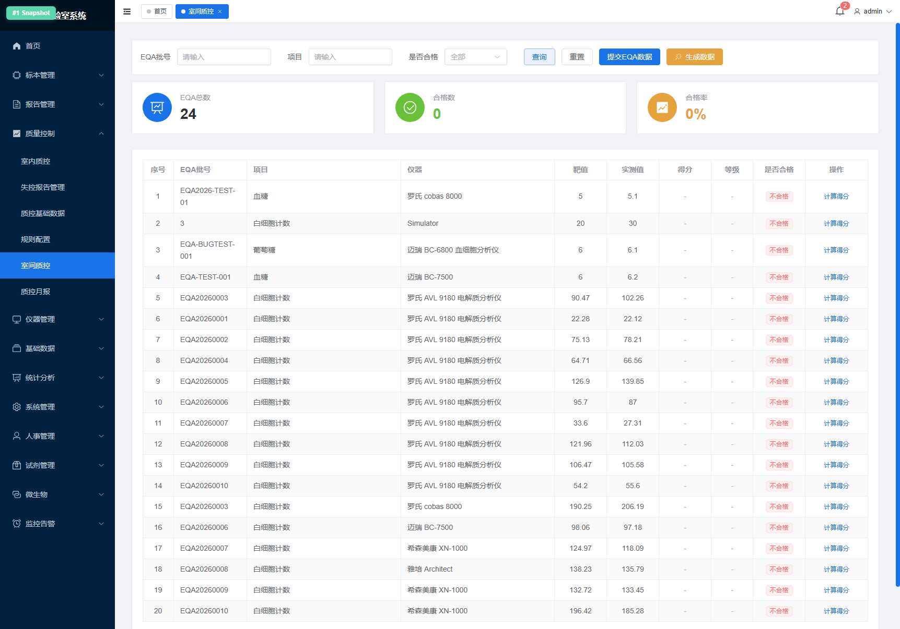
图：4.6 室间质评 `/qc/eqa`

操作： 录入质评编号、批号、样本、回报结果、统计结果（PT/SDI/CVI）、评价结论、证书上传。

4.7 质控月报 /qc/report
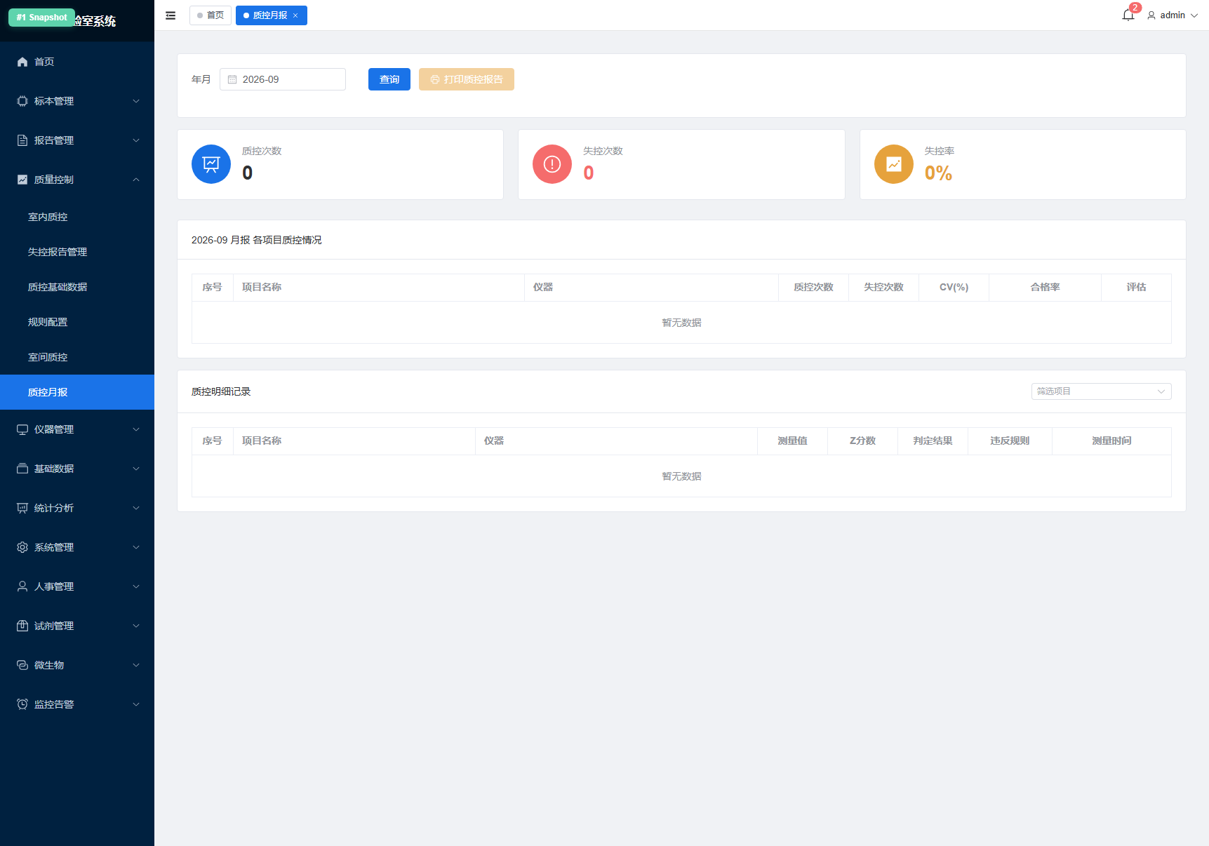
图：4.7 质控月报 `/qc/report`

操作： 选择年、月、实验室部门 → 点击「生成」→ 系统汇总当月所有项目 CV、合格率、失控次数、纠正措施执行率 → 可打印 / 导出。

5. 仪器管理模块

5.1 仪器状态 /instrument/status
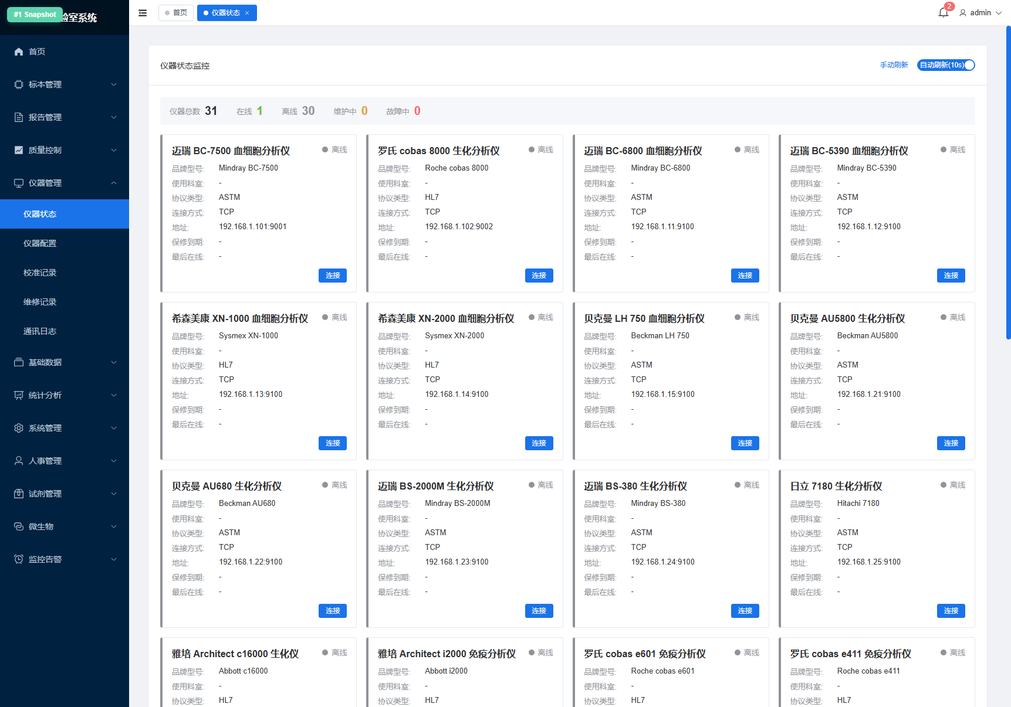
图：5.1 仪器状态 `/instrument/status`

面板信息：
- 在线（绿）/ 离线（灰）/ 故障（红）。
- TCP 连接状态、最近心跳时间、当日处理标本数、待处理队列长度。
- 异常时可点击「重启连接」。

5.2 仪器配置 /instrument/config ⚠️ 关键配置
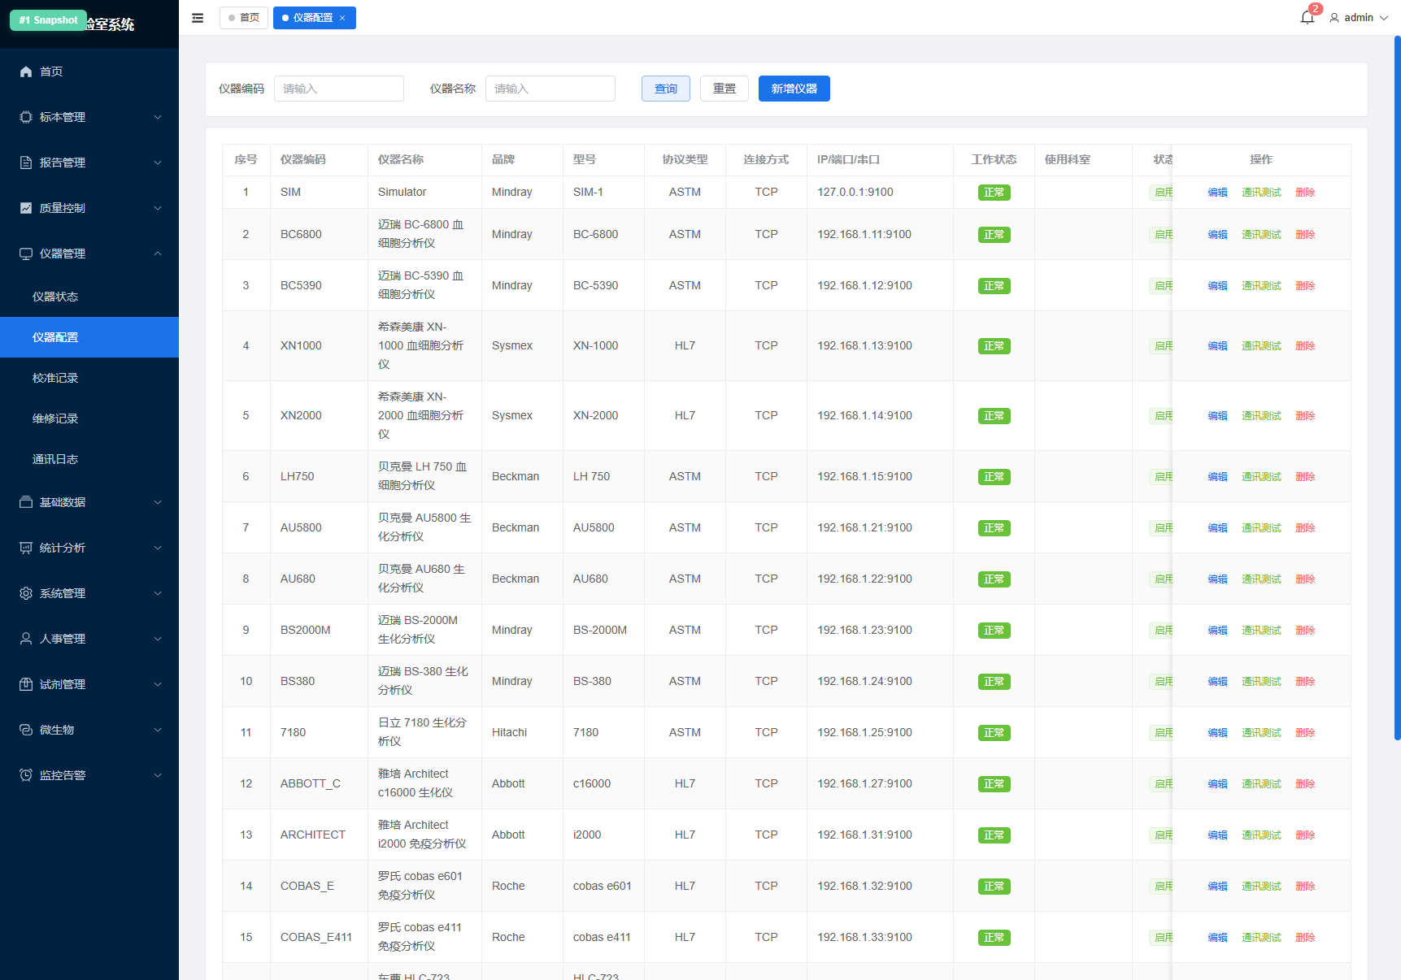
图：5.2 仪器配置 `/instrument/config` ⚠️ 关键配置

操作步骤：
1. 新建 / 编辑一台仪器：名称、型号、厂商、IP、端口、通讯协议（ASTM/HL7/自定义 TCP）。
2. 进入「项目通道」Tab：
- 每行：检验指标 | 标本类型 | 通道码（仪器识别的通道号/测试号）。
3. 保存后，【标本核收】才可对该标本放行。

5.3 校准记录 /instrument/calibration
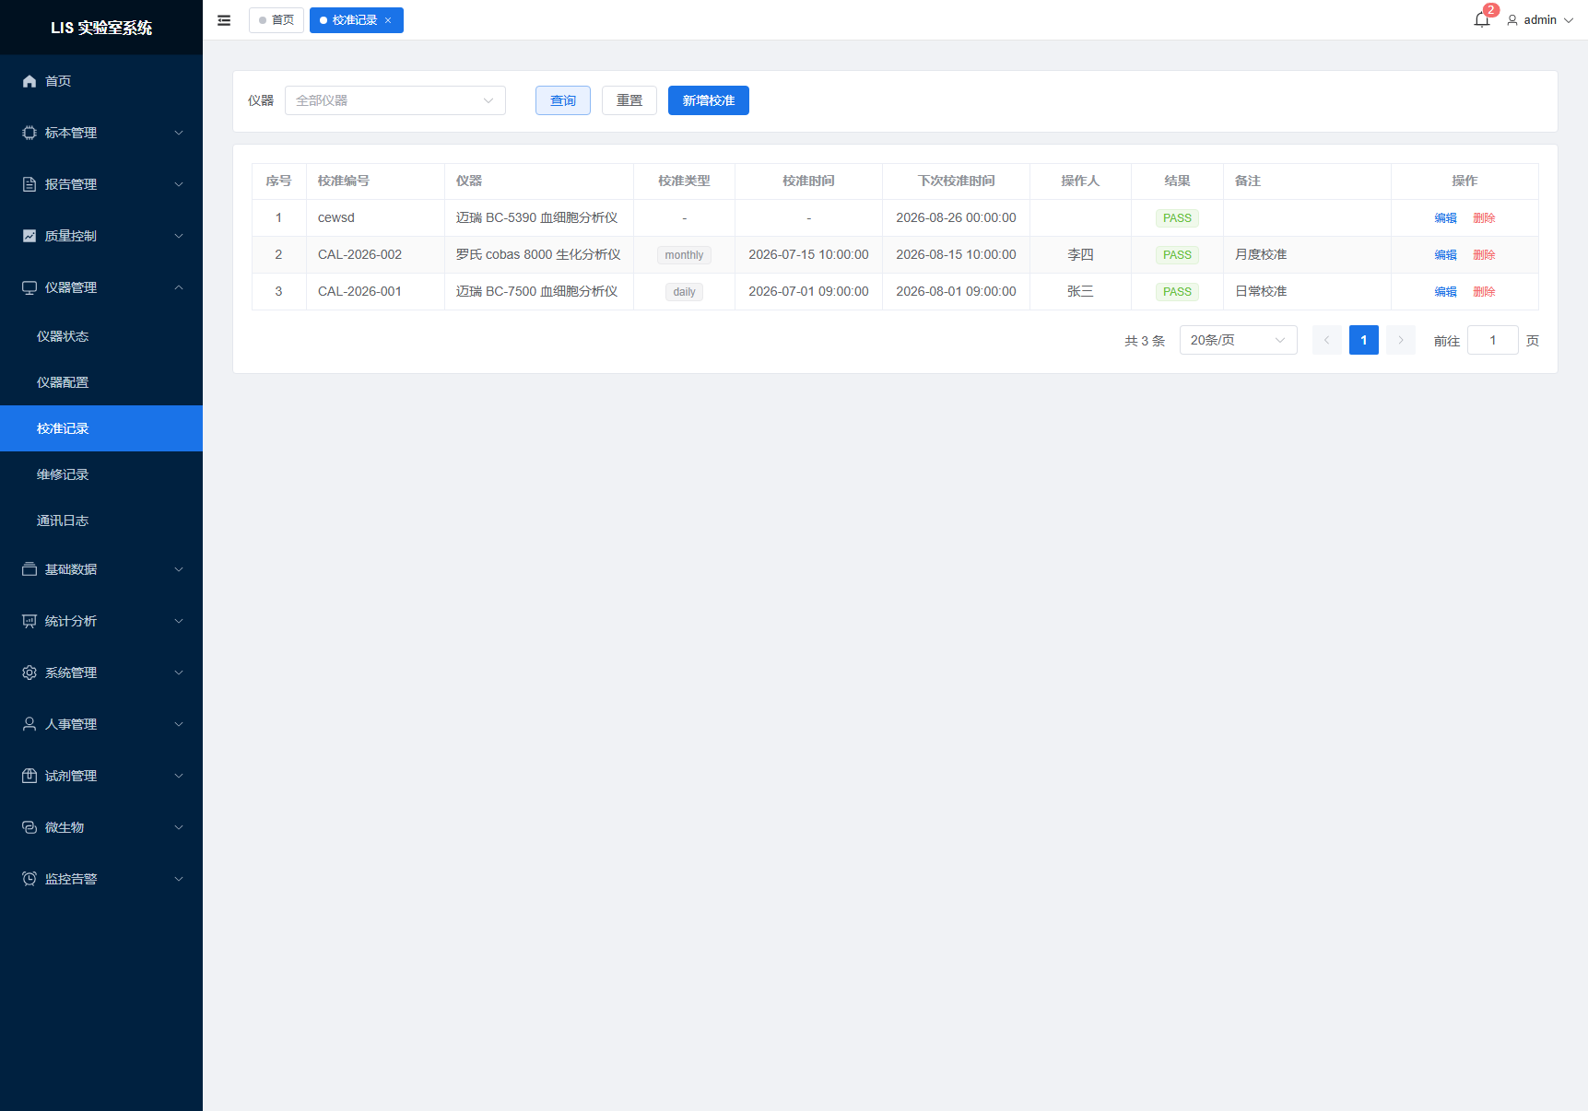
图：5.3 校准记录 `/instrument/calibration`

字段： 仪器、项目、校准品批号、校准日期、K 值 / 斜率 / 截距、校准结论、执行人、复核人。

5.4 维修记录 /instrument/repair
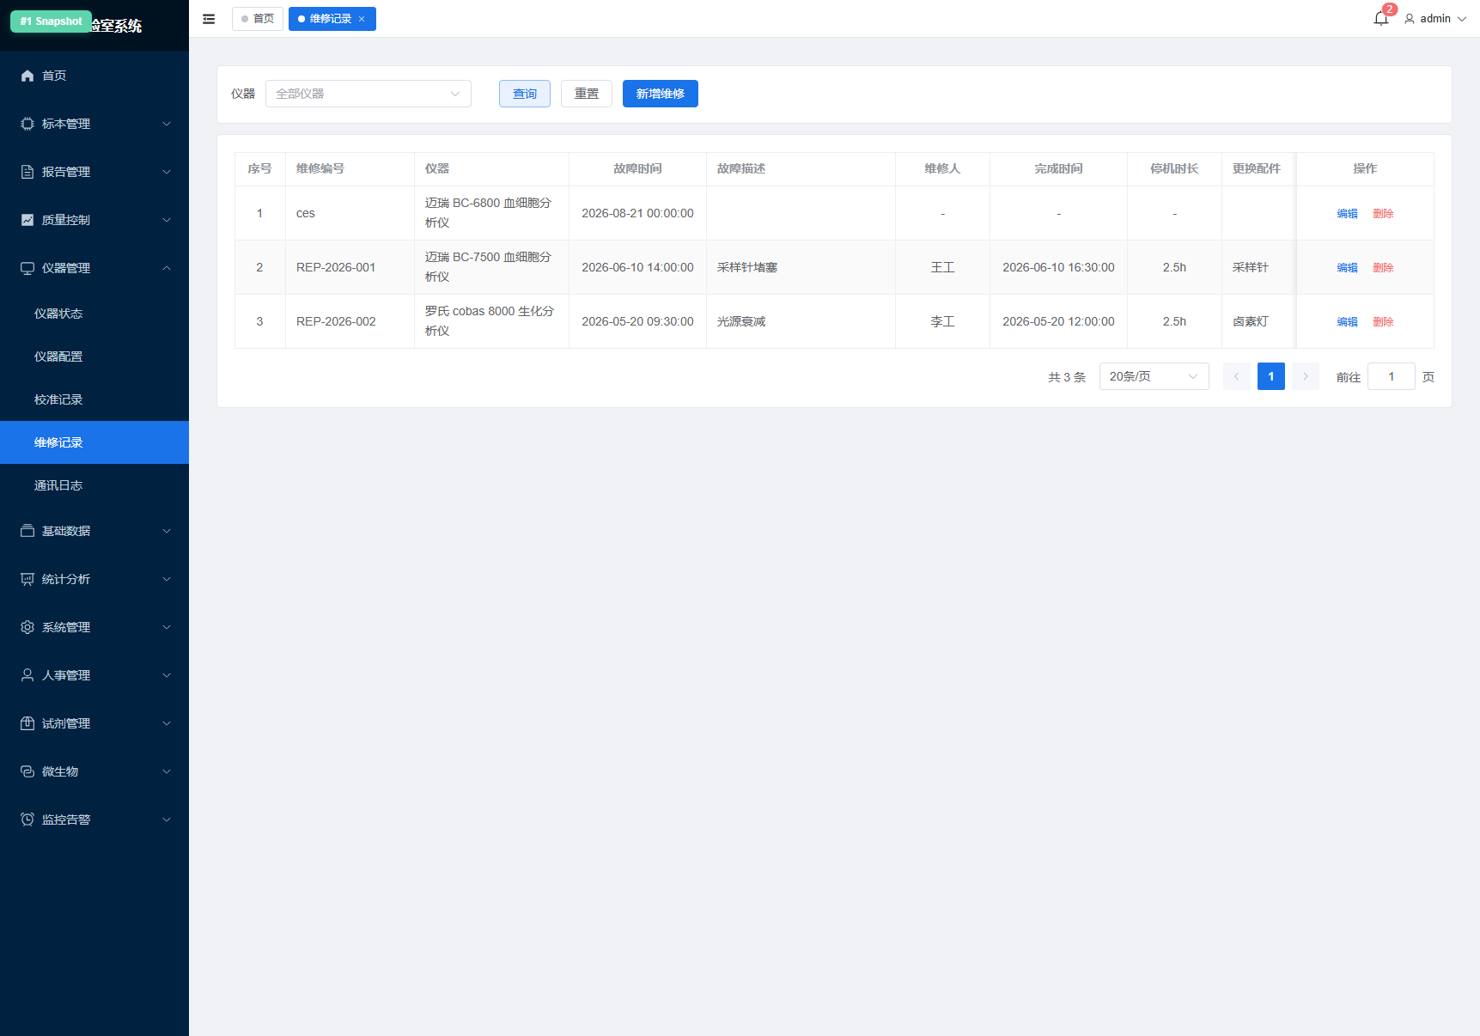
图：5.4 维修记录 `/instrument/repair`

字段： 仪器、报修时间、故障描述、维修厂商/工程师、到场时间、解决措施、换件清单、费用、完成时间、验收人。

5.5 维护记录 /instrument/maintenance
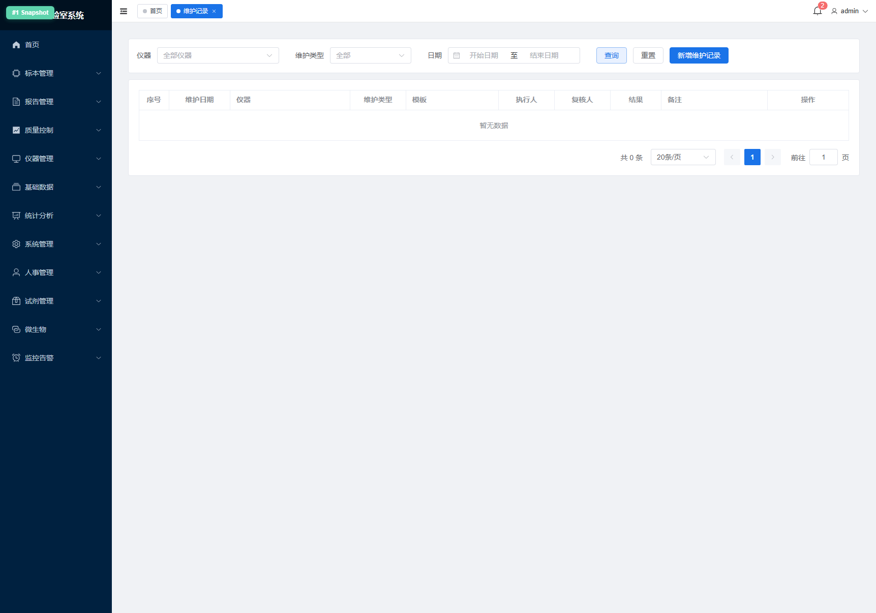
图：5.5 维护记录 `/instrument/maintenance`

操作： 选择仪器 → 选择保养项（来自【保养计划】）→ 打勾每项完成情况 → 上传照片 → 保存。

5.6 保养计划 /instrument/plan
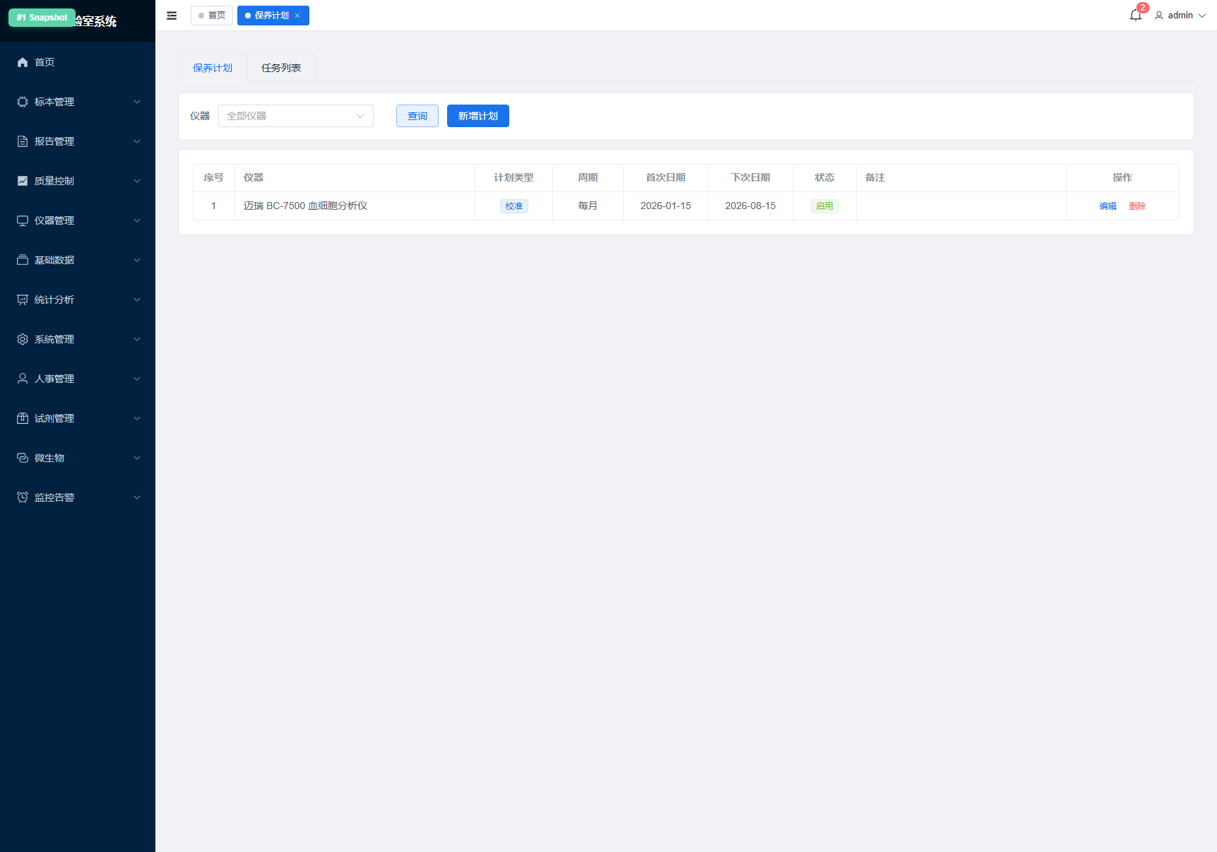
图：5.6 保养计划 `/instrument/plan`

字段： 仪器、保养类型、周期（日/周/月/季/年）、保养项目清单（多行）、负责人、提前提醒天数。

5.7 通讯日志 /instrument/log
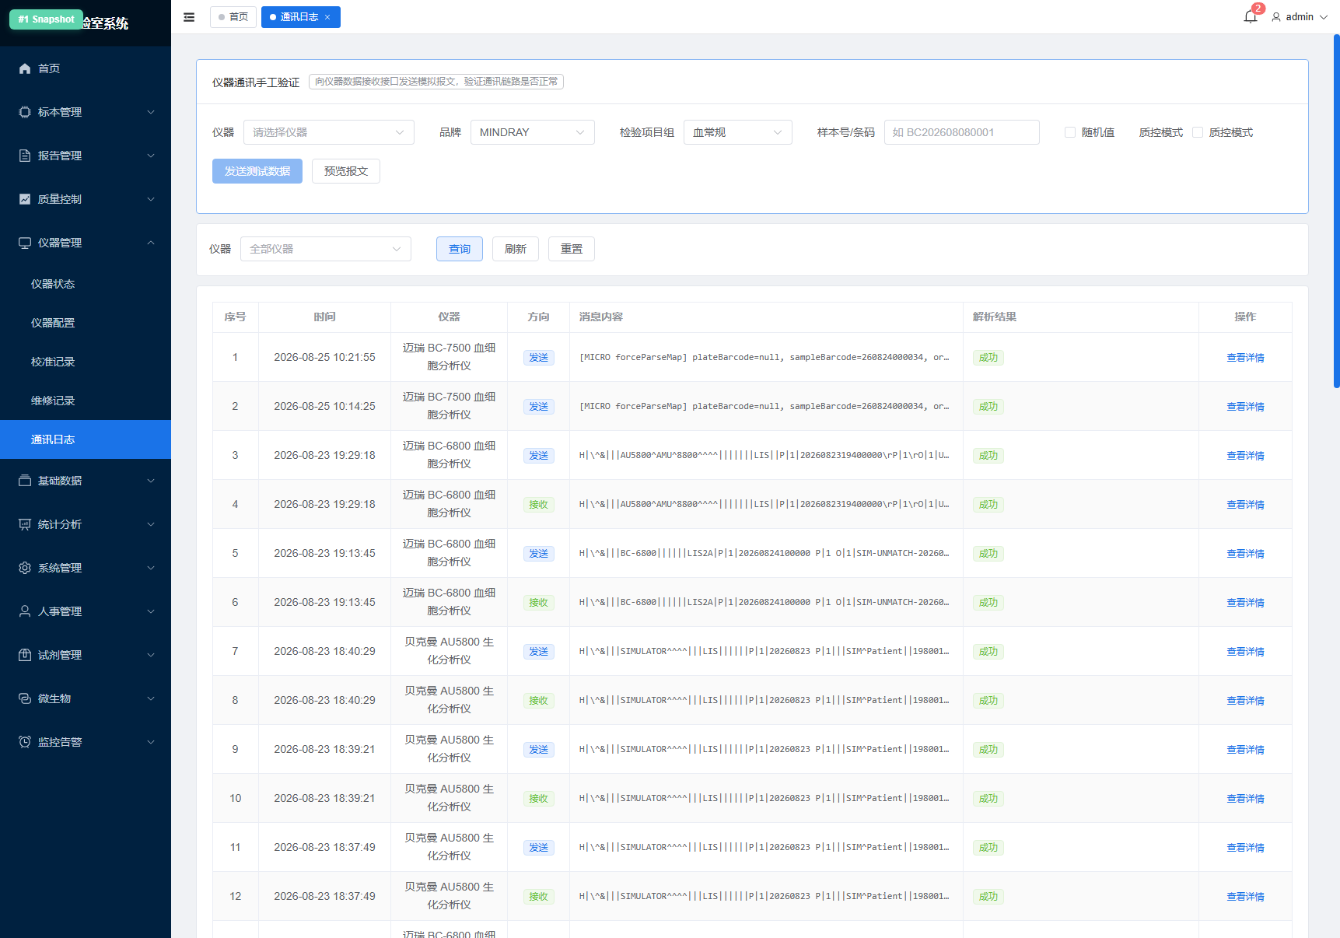
图：5.7 通讯日志 `/instrument/log`

操作： 按仪器、时间范围过滤；支持「按方向（LIS→仪器/仪器→LIS）」过滤；可下载原始报文 TXT。

6. 基础数据模块（系统管理员 / 组长常用）

6.1 检验项目 /base/panel
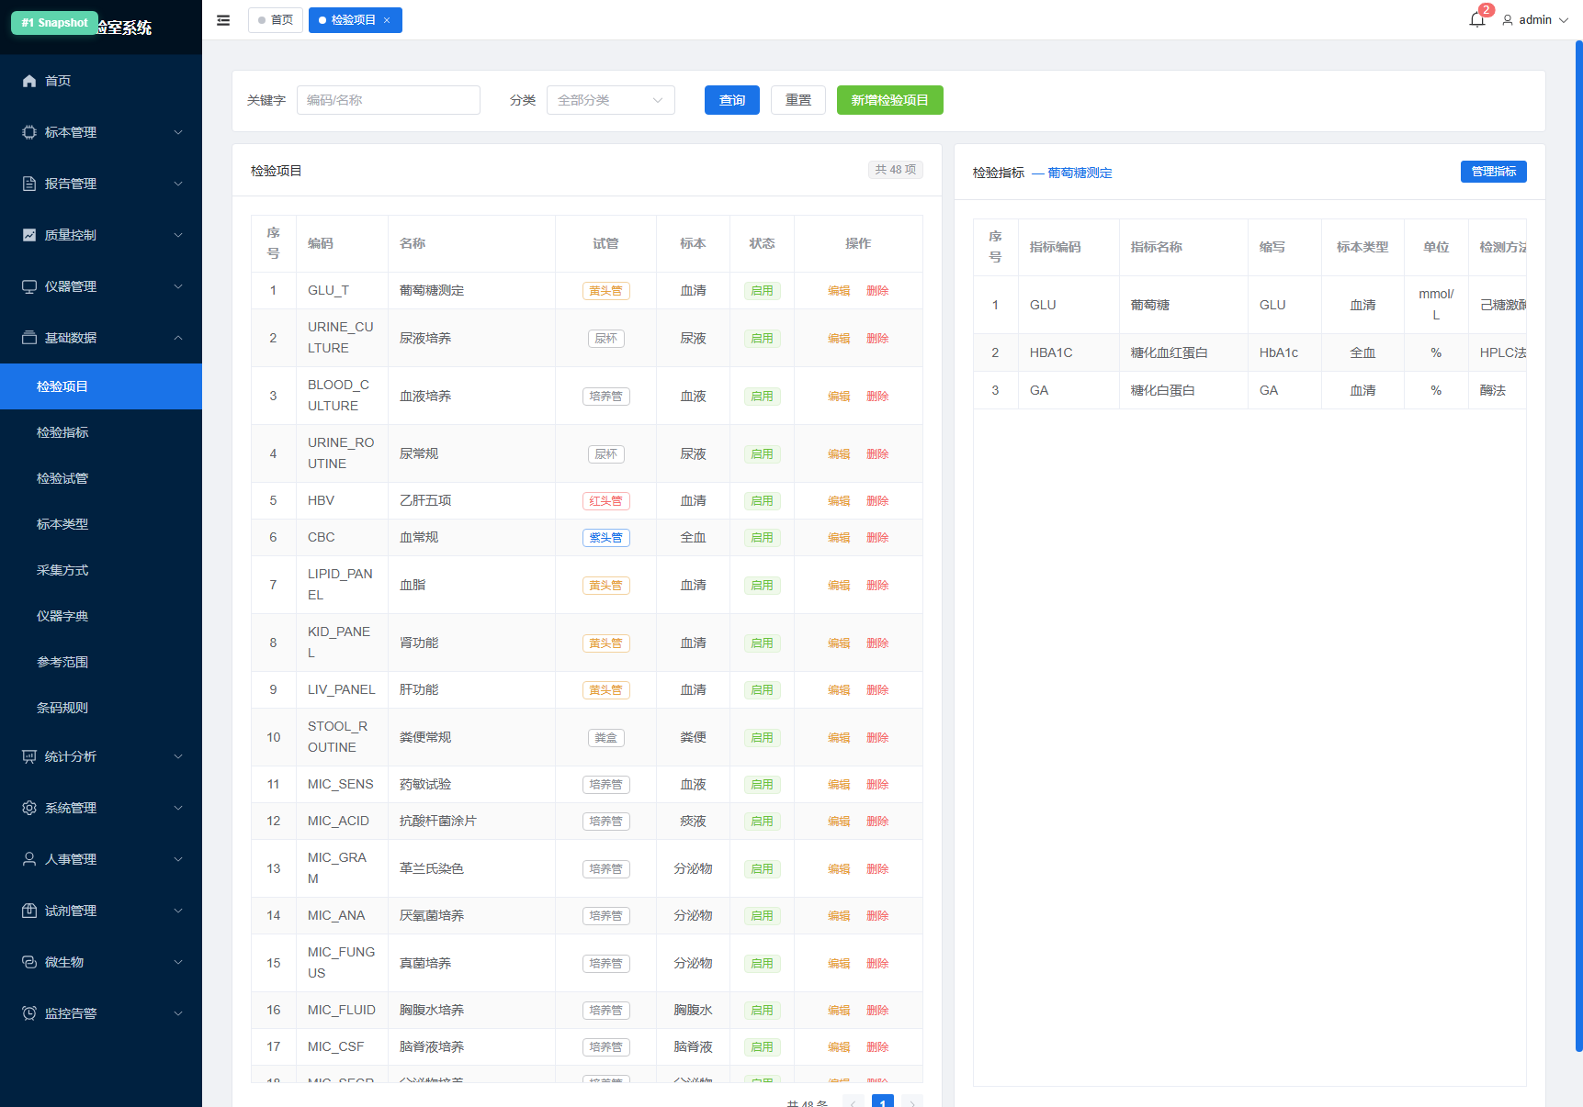
图：6.1 检验项目 `/base/panel`

字段： 项目编码、名称、助记码（拼音首字母）、分类、收费、标本类型、默认试管、周转时间（TAT）、报告模板、是否微生物项目（is_micro）。
操作：
- 指标 Tab：勾选本项目包含的检验指标（来自 6.2）。
- 试管 Tab：绑定默认试管；若未绑定则该项目独立一管，不与其他项目合管。

6.2 检验指标 /base/test-item
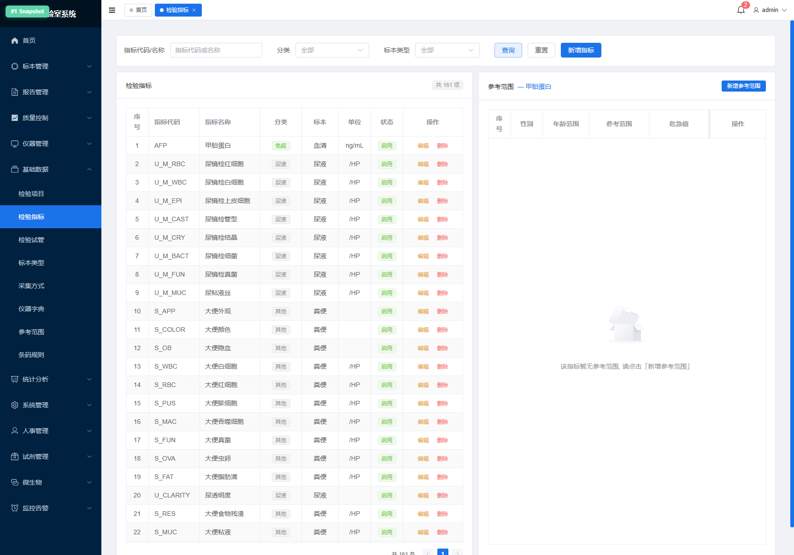
图：6.2 检验指标 `/base/test-item`

字段： 编码、名称、英文缩写、单位、结果类型（数值 / 定性 / 文本）、精度、默认仪器通道码占位。

6.3 检验试管 /base/test-tube
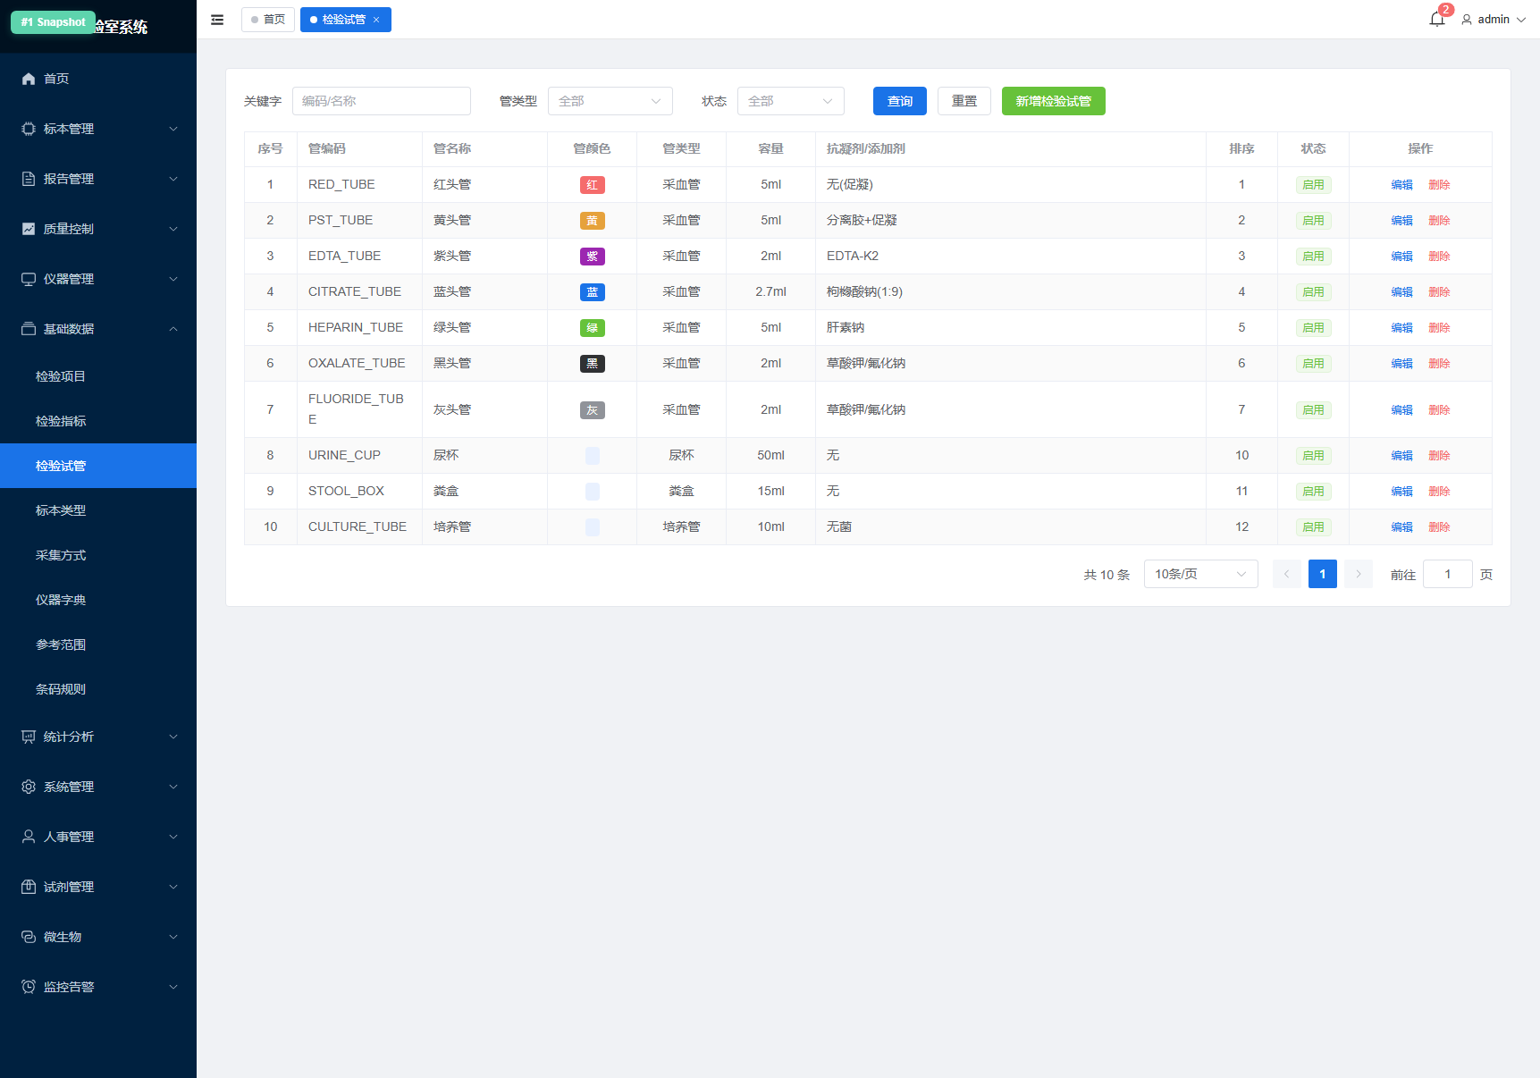
图：6.3 检验试管 `/base/test-tube`

字段： 编码、名称、颜色、容量、规格、抗凝剂 / 促凝剂说明、默认条码前缀。

6.4 标本类型 /base/specimen-type
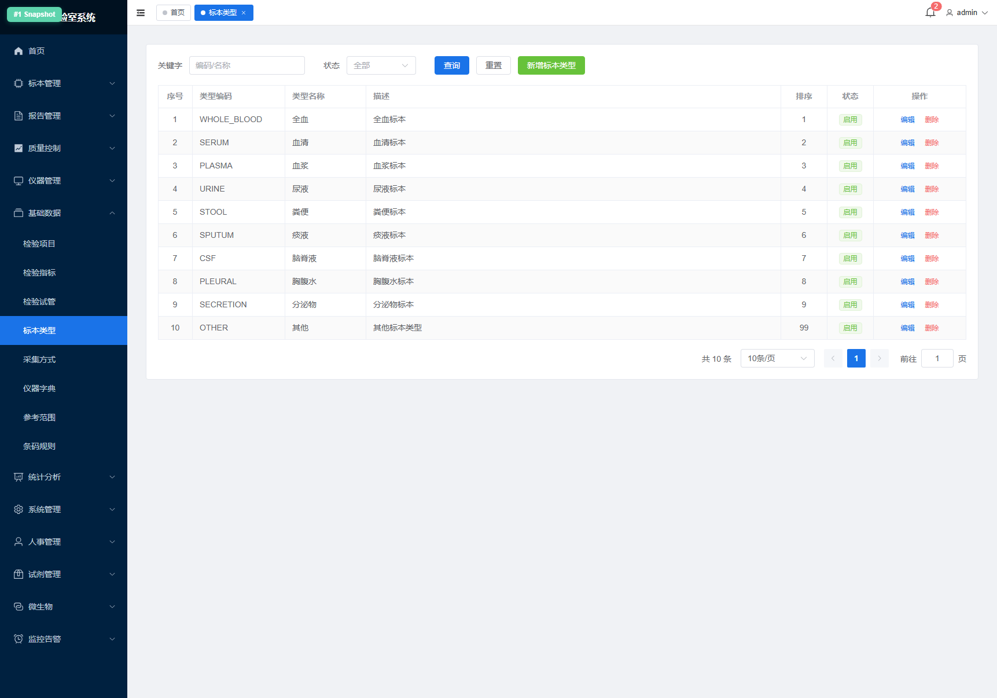
图：6.4 标本类型 `/base/specimen-type`

6.5 采集方式 /base/collection-method
图：6.5 采集方式 `/base/collection-method`

6.6 仪器字典 /base/instrument
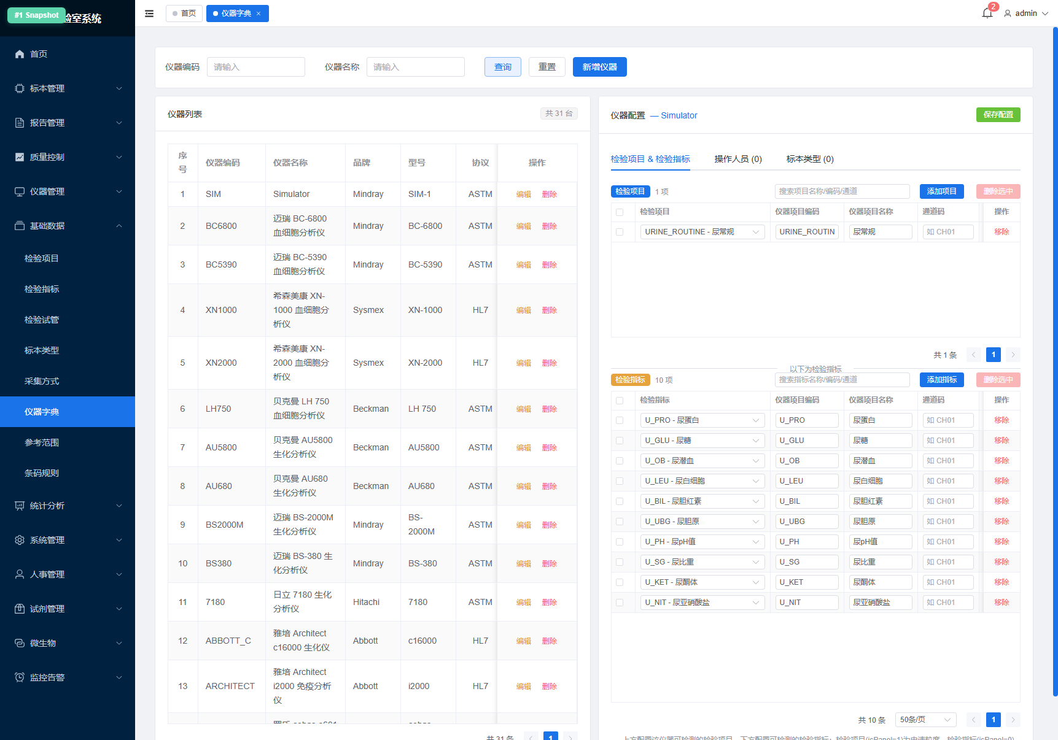
图：6.6 仪器字典 `/base/instrument`

6.7 参考范围 /base/ref-range
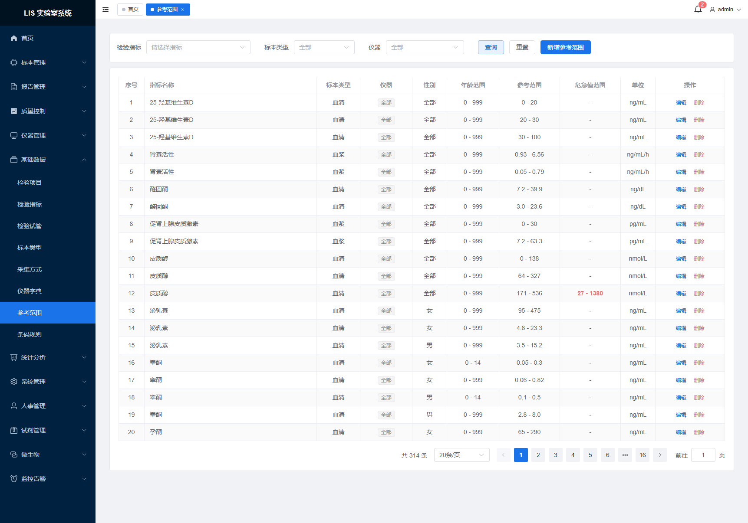
图：6.7 参考范围 `/base/ref-range`

字段： 指标、性别（男/女/通用）、年龄起、年龄止（年/天）、孕周、下限、上限、单位、危急值下限/上限。
判定逻辑： 录入结果时自动按患者匹配一条规则计算 ↑↓H L 与危急值。

6.8 条码规则 /base/barcode-rule
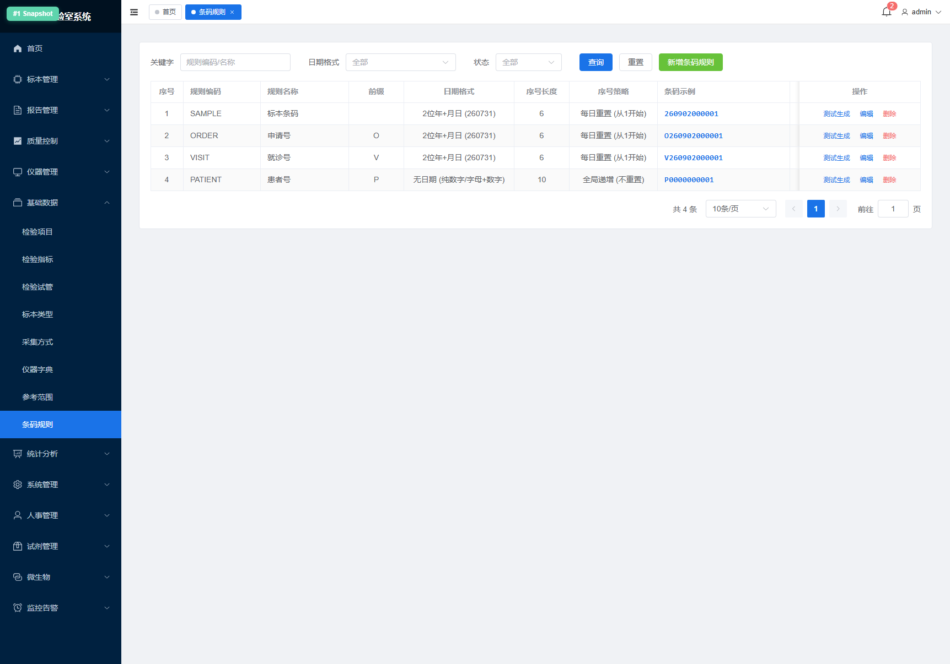
图：6.8 条码规则 `/base/barcode-rule`

应用： 生成标本条码；入库验收时试剂条码规则为 RG + 试剂ID + 批号 + 明细ID（由系统内部生成，回写到 lis_reagent_inbound_item.barcode）。

7. 统计分析模块

工作量统计 | /stats/workload | 按人 / 按仪器 / 按科室 / 按项目统计检验数量、耗时、TAT 达标率
危急值统计 | /stats/critical | 危急值项目分布、科室分布、响应时长、确认及时率
趋势分析 | /stats/trend | 选定指标，按时间绘制平均值、异常率趋势（月/季/年）
阳性率统计 | /stats/positive-rate | 定性项目 / 细菌鉴定 / 肿瘤标志物 阳性率、科室对比
收费统计 | /stats/charge | 项目收费金额、科室收入、开单医生排行、应收 vs 实收

工作量统计 //stats/workload

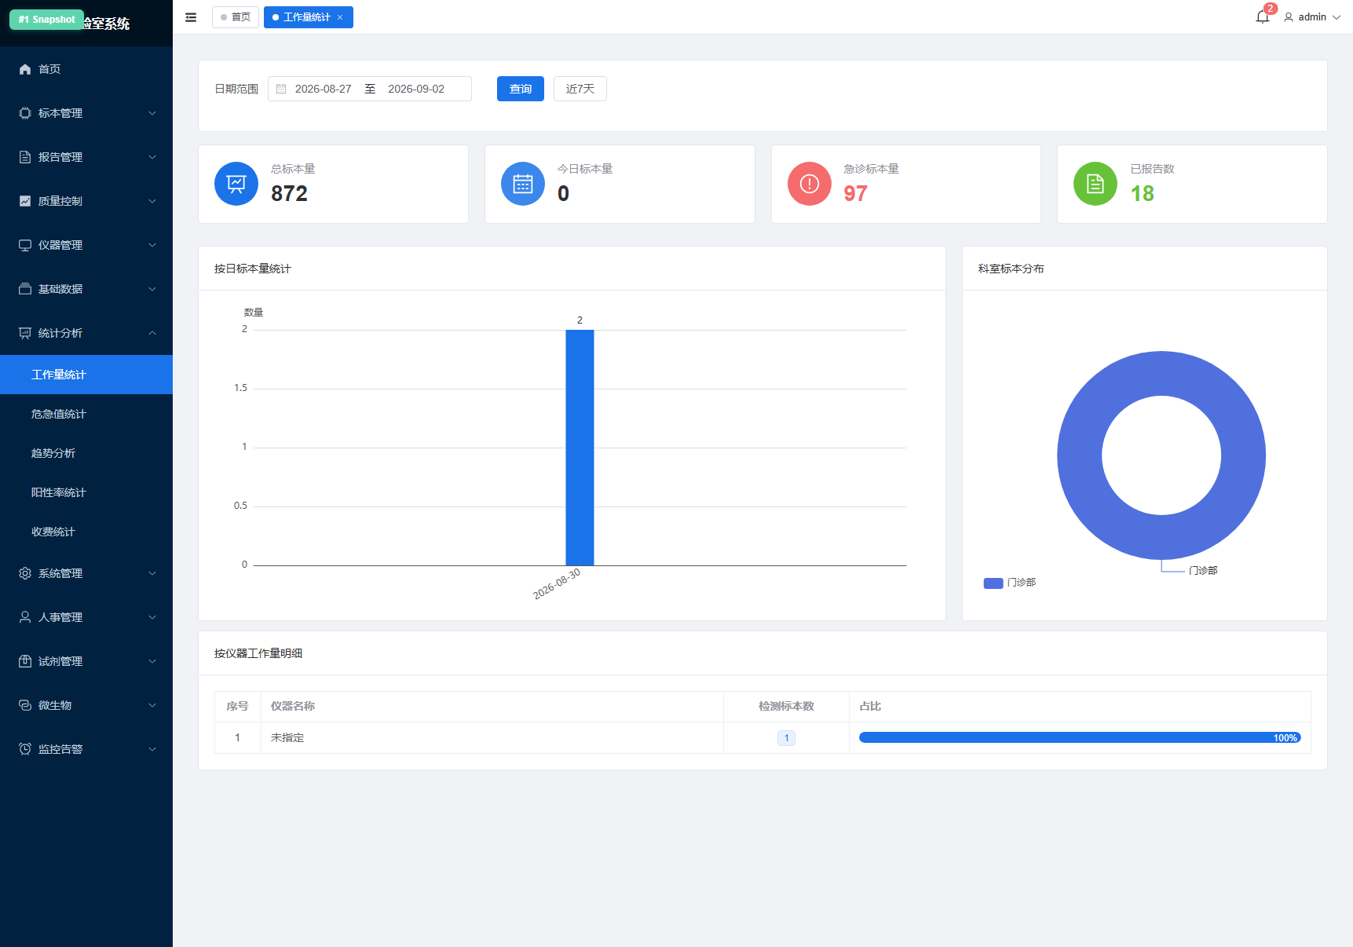
图：工作量统计 `//stats/workload`

危急值统计 //stats/critical

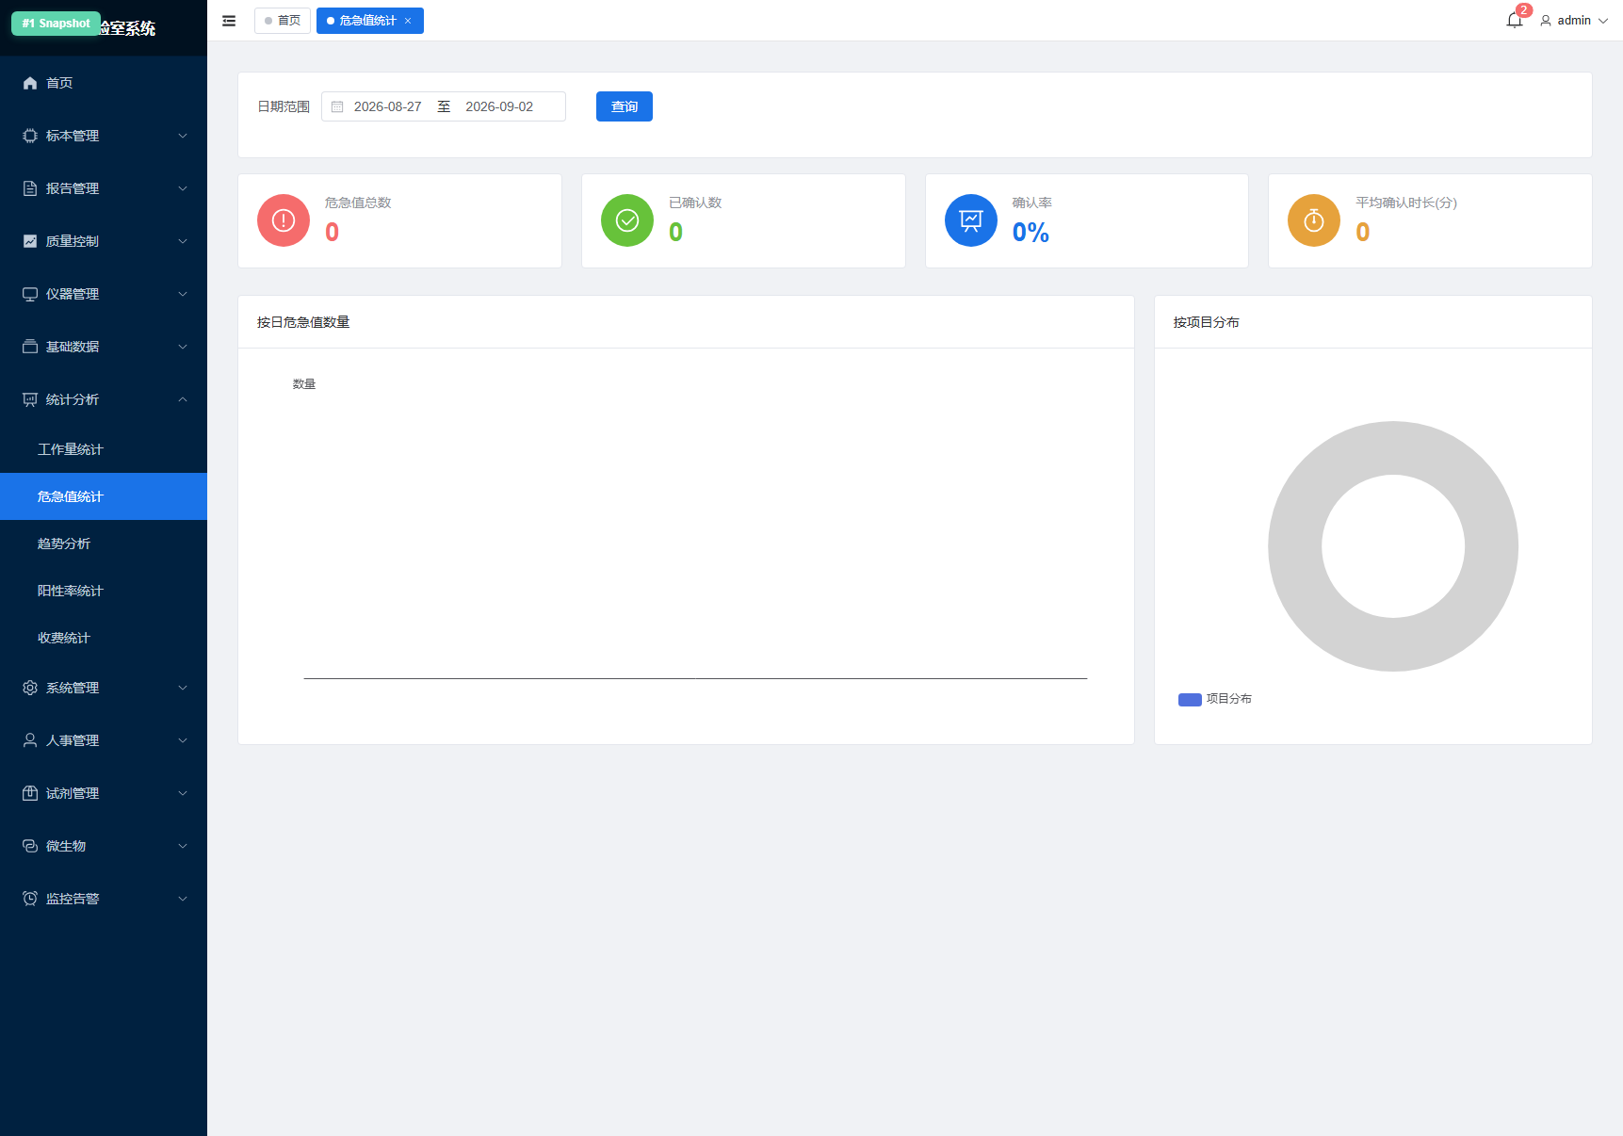
图：危急值统计 `//stats/critical`

趋势分析 //stats/trend

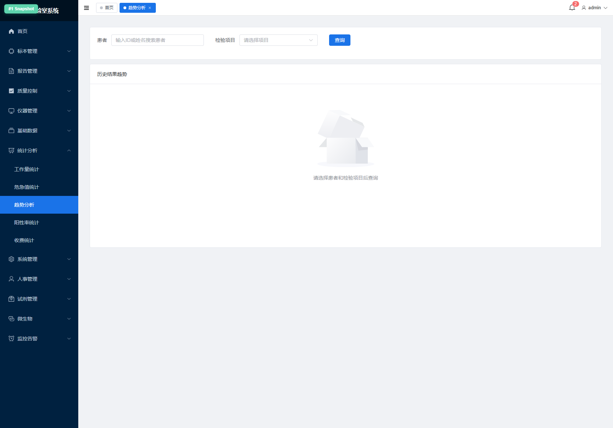
图：趋势分析 `//stats/trend`

阳性率统计 //stats/positive-rate

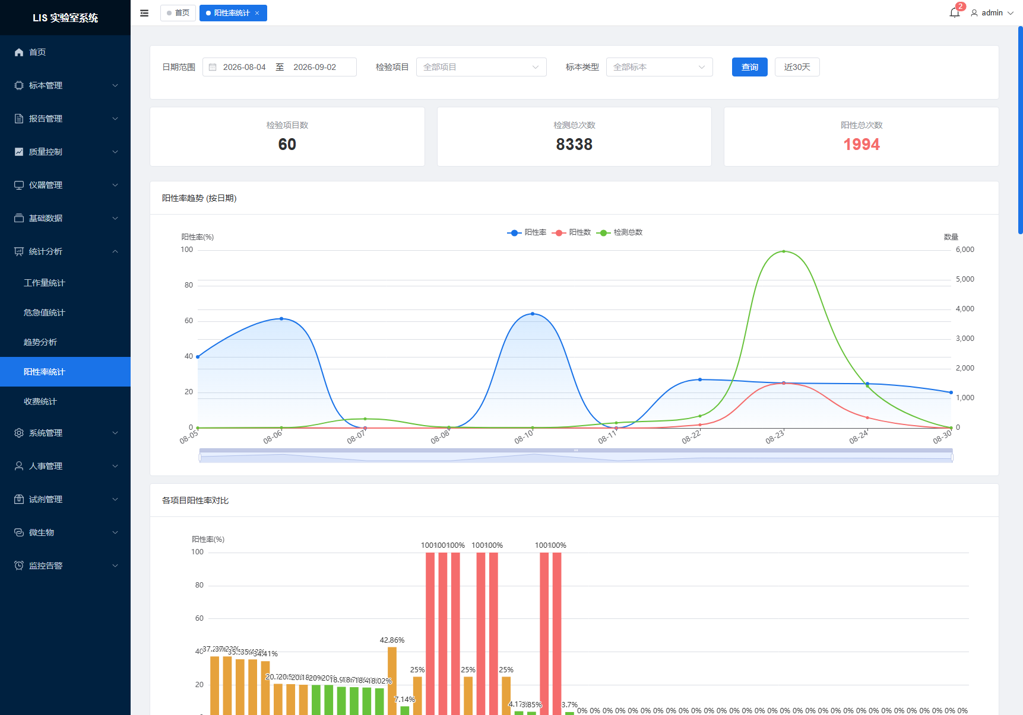
图：阳性率统计 `//stats/positive-rate`

收费统计 //stats/charge

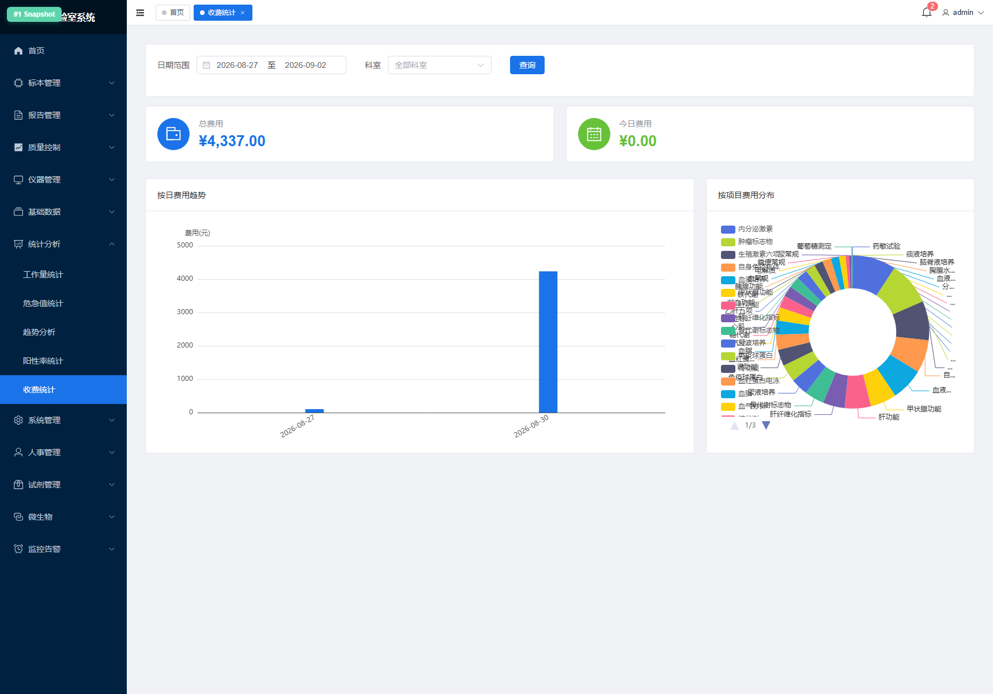
图：收费统计 `//stats/charge`

8. 系统管理模块

8.1 用户管理 /system/user
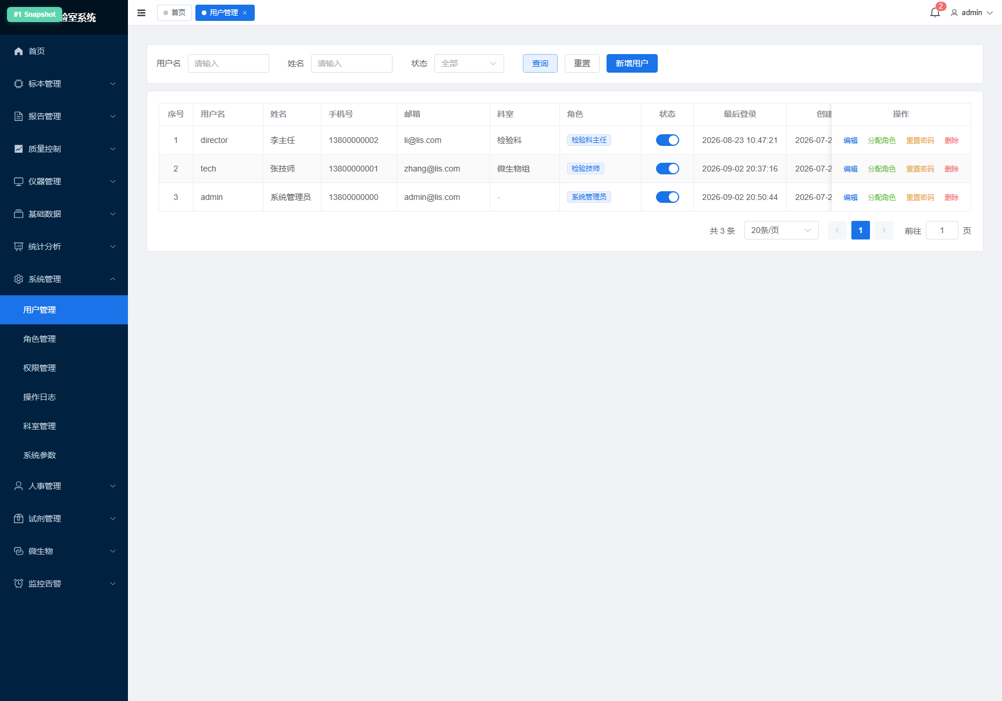
图：8.1 用户管理 `/system/user`
操作： 新增 / 编辑 / 停用 / 重置密码（重置后默认 123456）/ 分配角色。

8.2 角色管理 /system/role
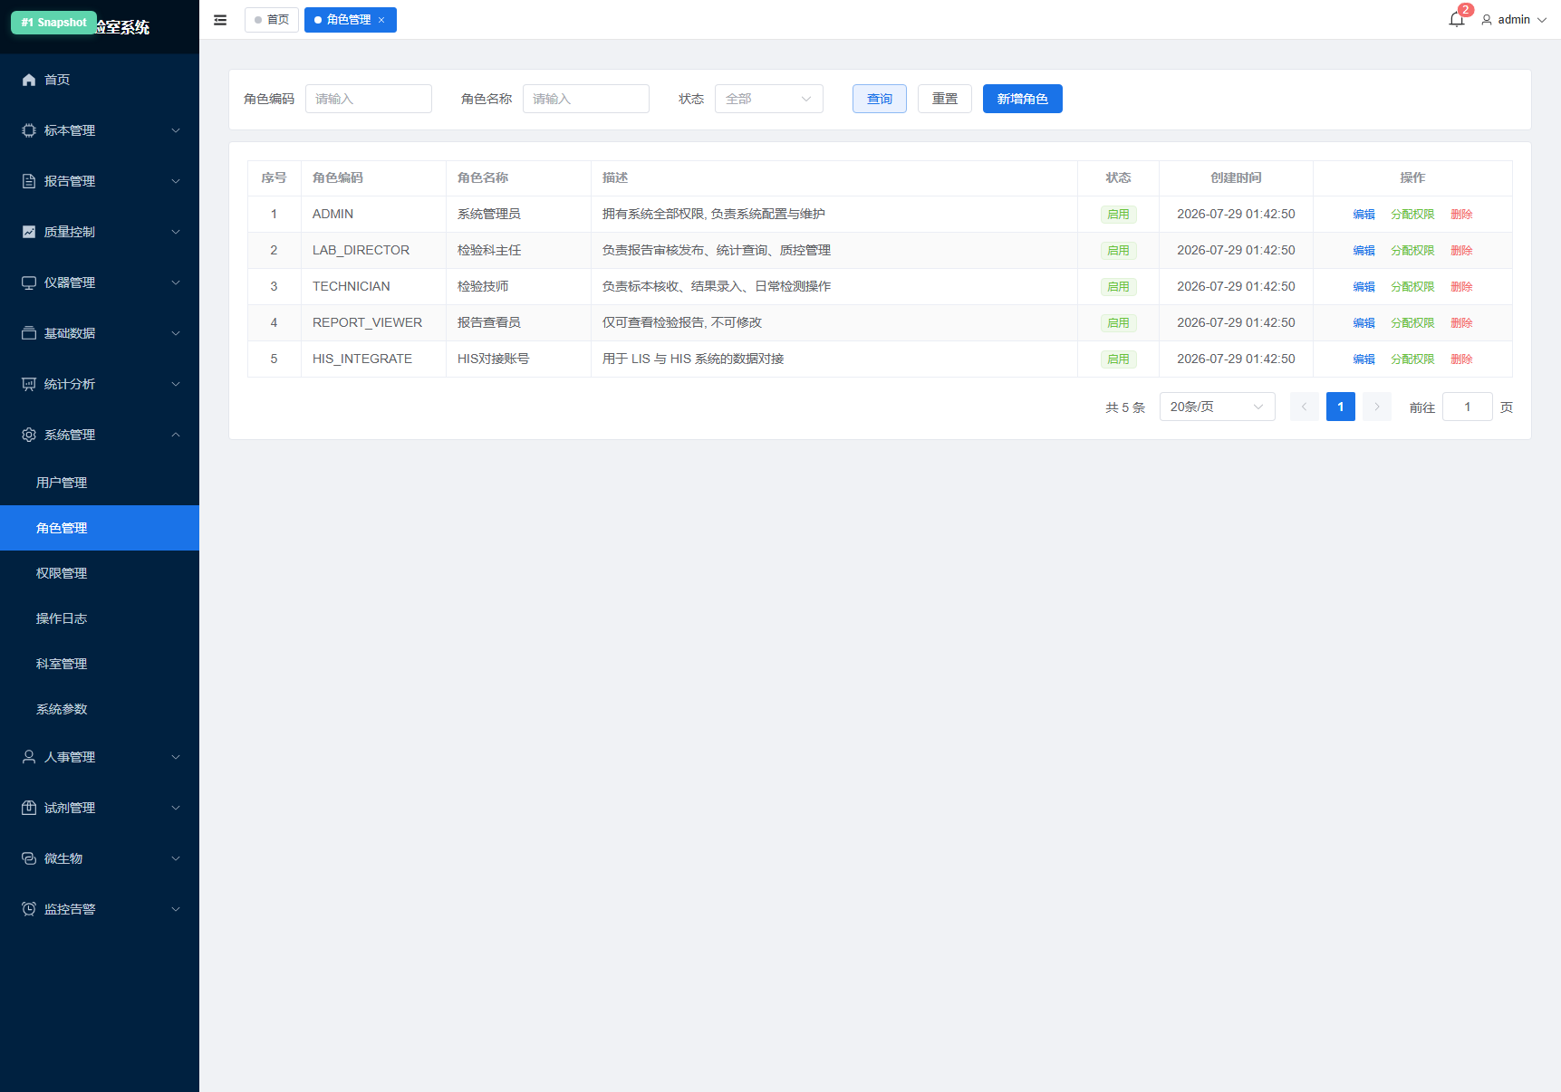
图：8.2 角色管理 `/system/role`
操作： 创建角色 → 分配权限（菜单级 + 按钮级）→ 保存。
典型角色示例：技师 / 审核人 / 科主任 / 质控员 / 试剂管理员 / 系统管理员。

8.3 权限管理 /system/permission
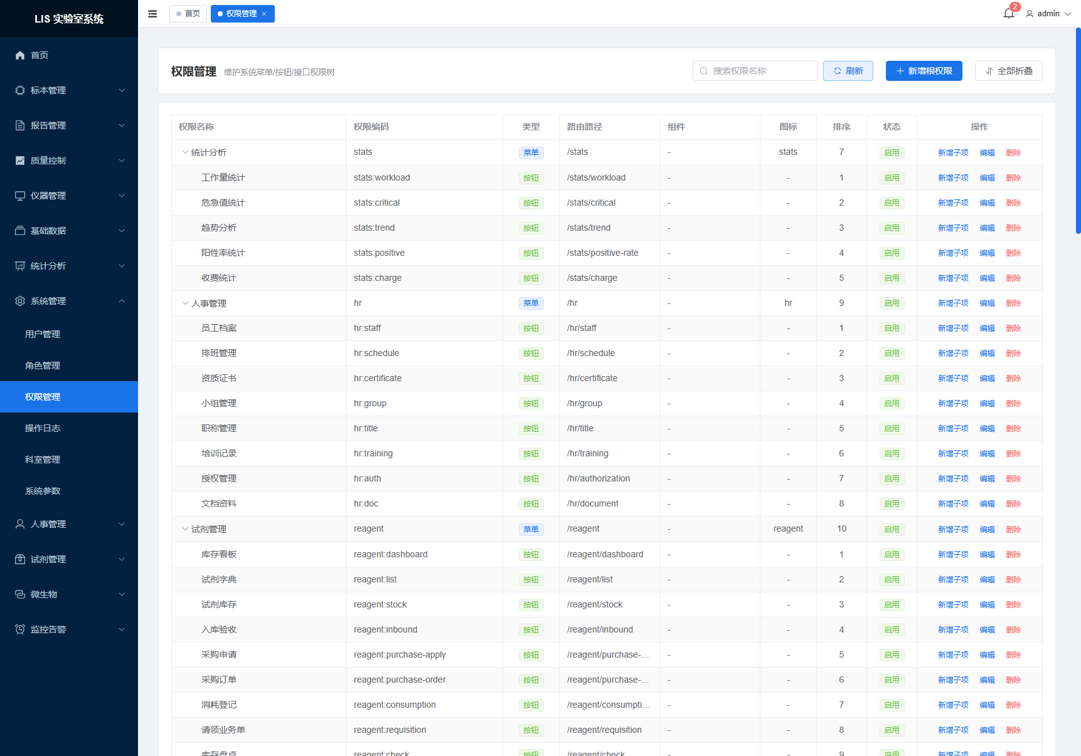
图：8.3 权限管理 `/system/permission`

8.4 操作日志 /system/log
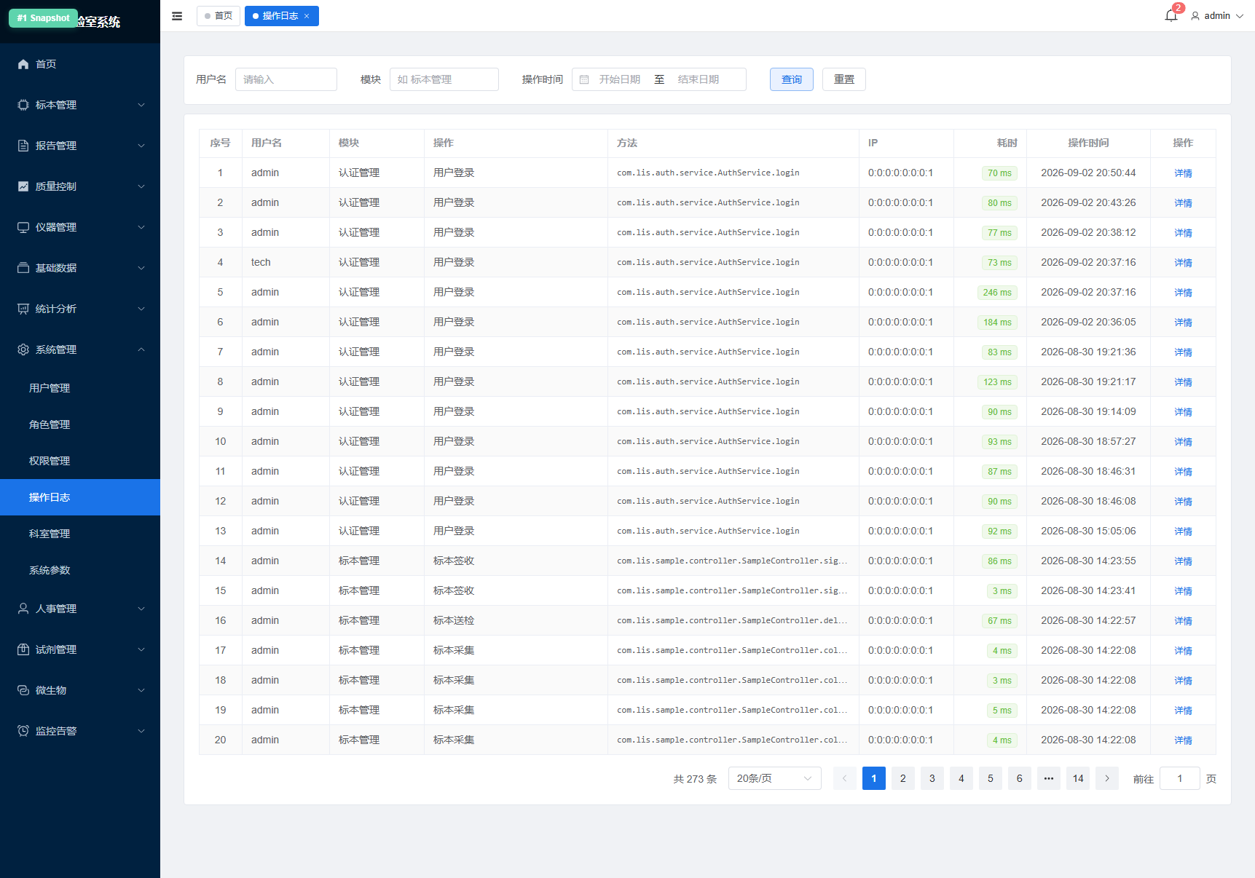
图：8.4 操作日志 `/system/log`

8.5 科室管理 /system/department
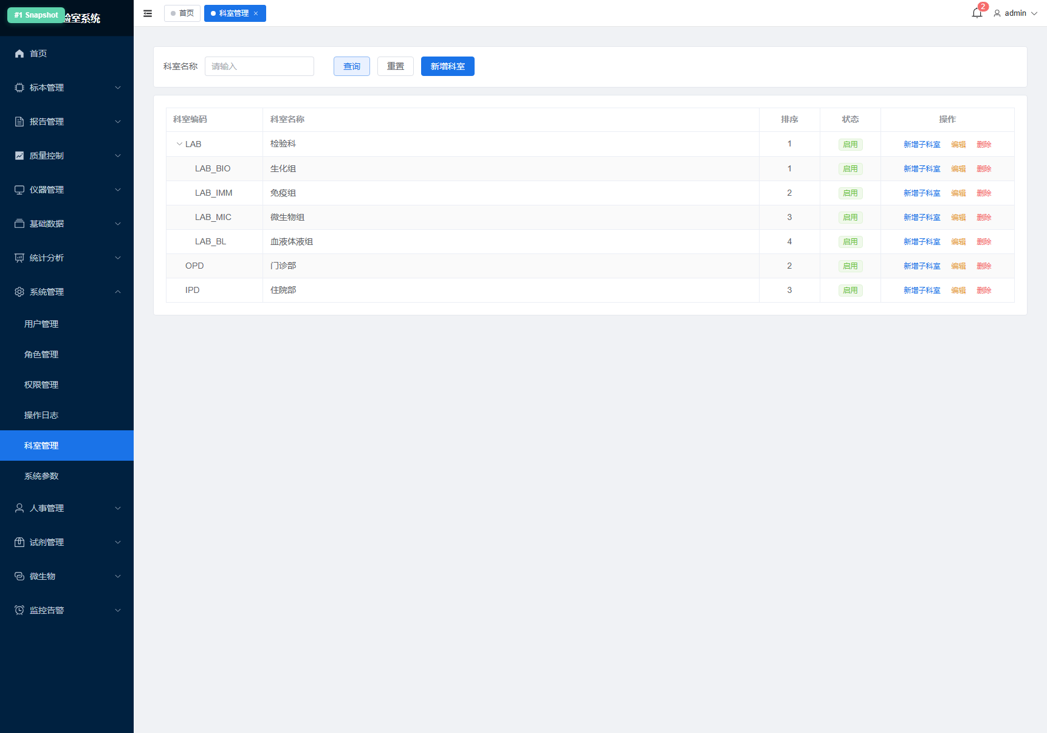
图：8.5 科室管理 `/system/department`

8.6 系统参数 /system/config
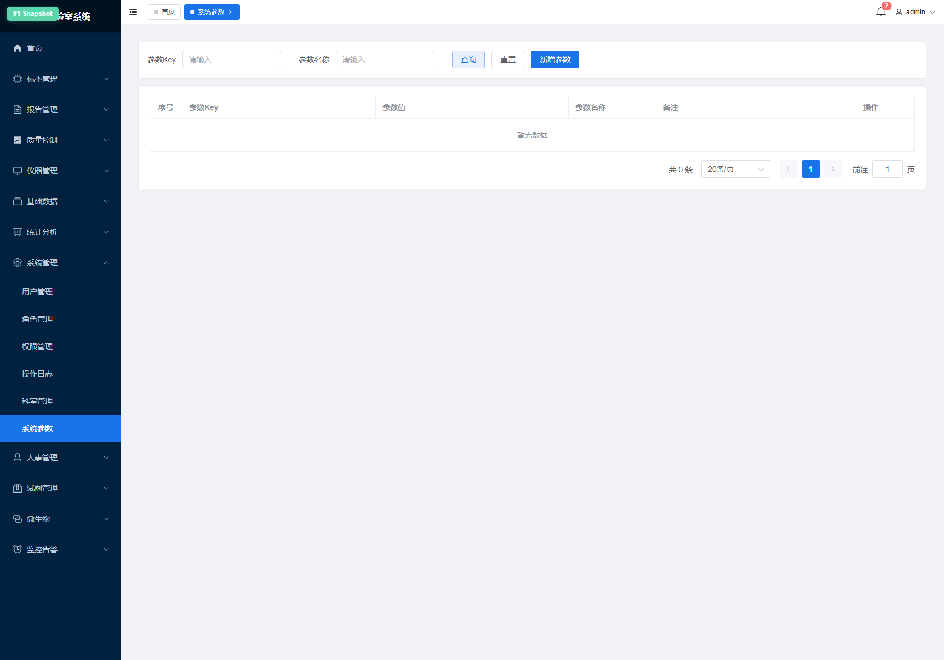
图：8.6 系统参数 `/system/config`

8.7 数据备份 /system/backup
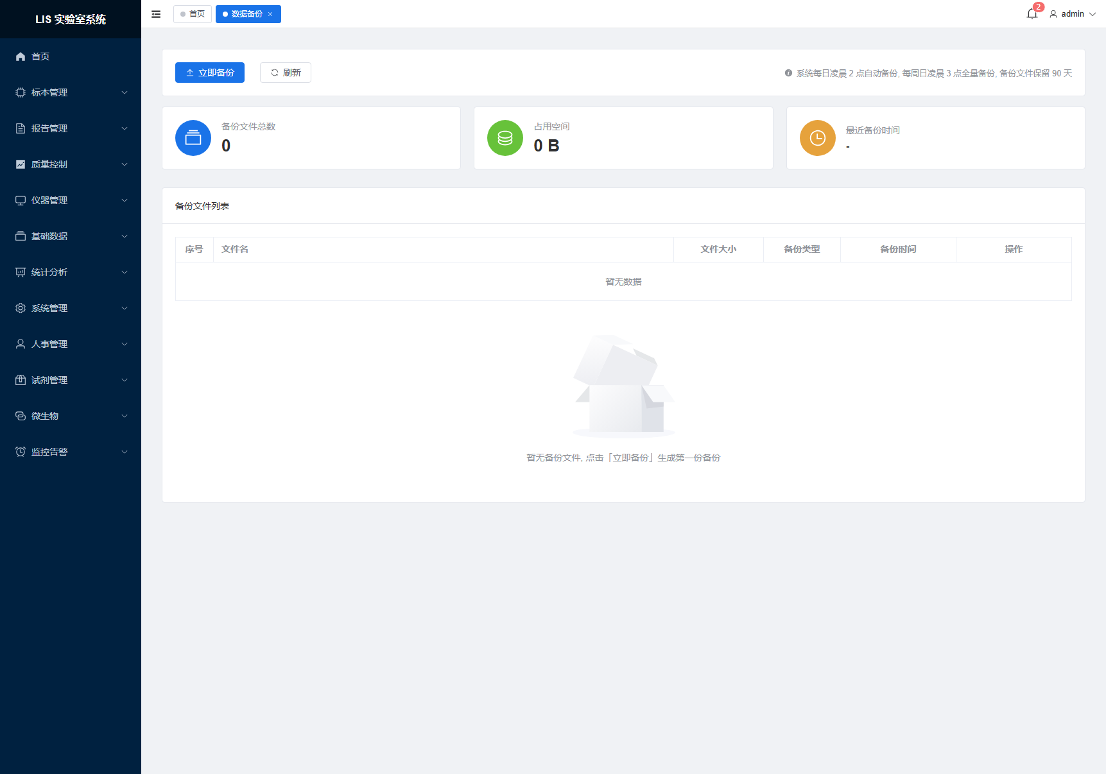
图：8.7 数据备份 `/system/backup`

9. 人事管理模块
员工档案 | /hr/staff | 员工基本信息：姓名、工号、性别、入职日期、所属科室/小组、职称、联系电话、紧急联系人
小组管理 | /hr/group | 科内分组，如生化组、免疫组、微生物组
职称管理 | /hr/title | 职称字典与序列（技士/技师/主管技师/副主任技师/主任技师）
排班管理 | /hr/schedule | 日历视图排班：白班/中班/夜班/休息，支持批量复制周排班
培训记录 | /hr/training | 培训主题、时间、讲师、参加人员、考核结果、附件
资质证书 | /hr/certificate | 证书类型、编号、取得日期、有效期、到期提醒
授权管理 | /hr/authorization | 员工对项目/仪器的授权资格、有效期、复审记录
文档资料 | /hr/document | SOP、制度、规范、红头文件；分级上传、在线预览

员工档案 //hr/staff

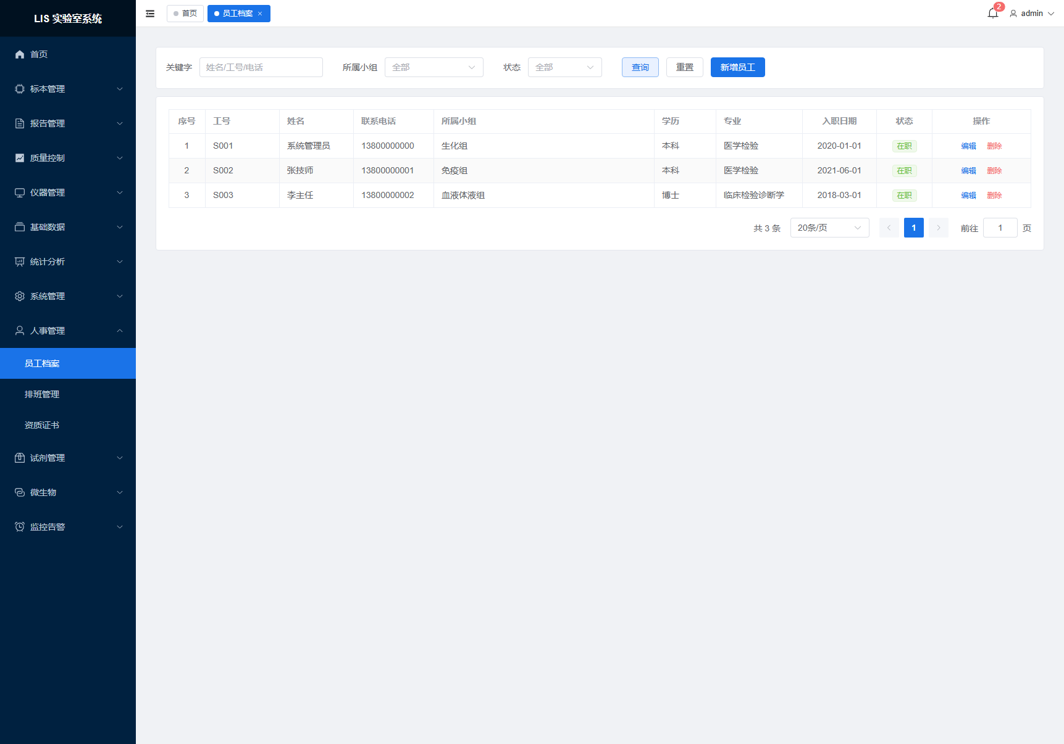
图：员工档案 `//hr/staff`

小组管理 //hr/group

图：小组管理 `//hr/group`

职称管理 //hr/title

图：职称管理 `//hr/title`

排班管理 //hr/schedule

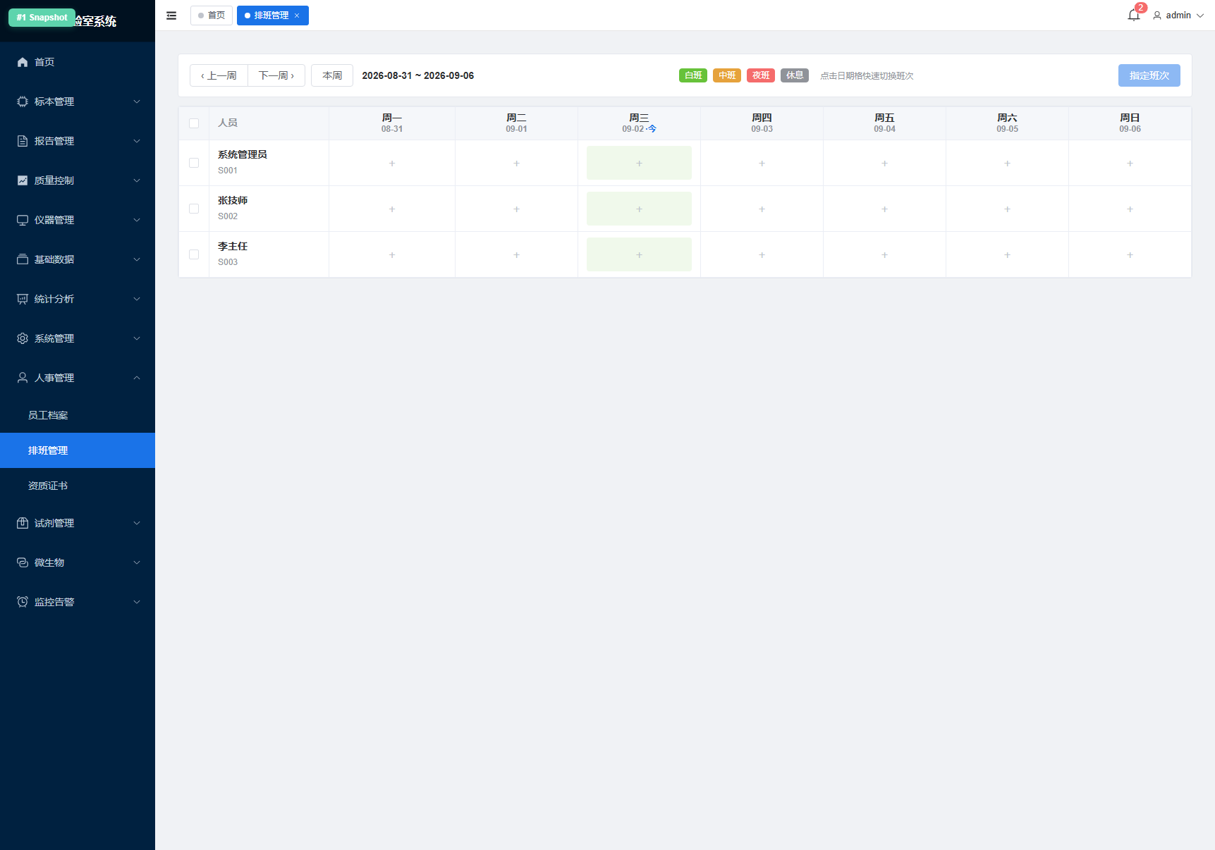
图：排班管理 `//hr/schedule`

培训记录 //hr/training

图：培训记录 `//hr/training`

资质证书 //hr/certificate

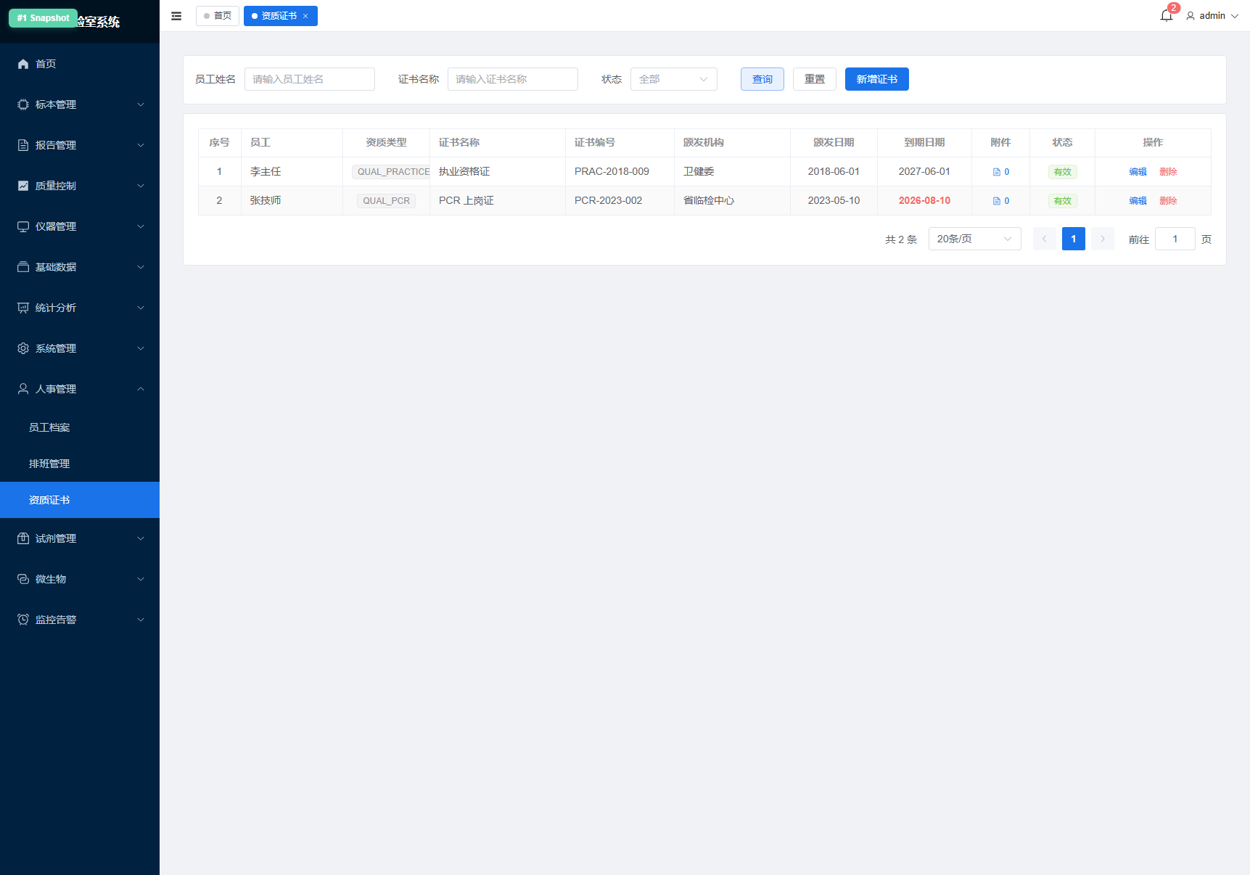
图：资质证书 `//hr/certificate`

授权管理 //hr/authorization

图：授权管理 `//hr/authorization`

文档资料 //hr/document

图：文档资料 `//hr/document`

10. 试剂管理模块

10.1 库存看板 /reagent/dashboard
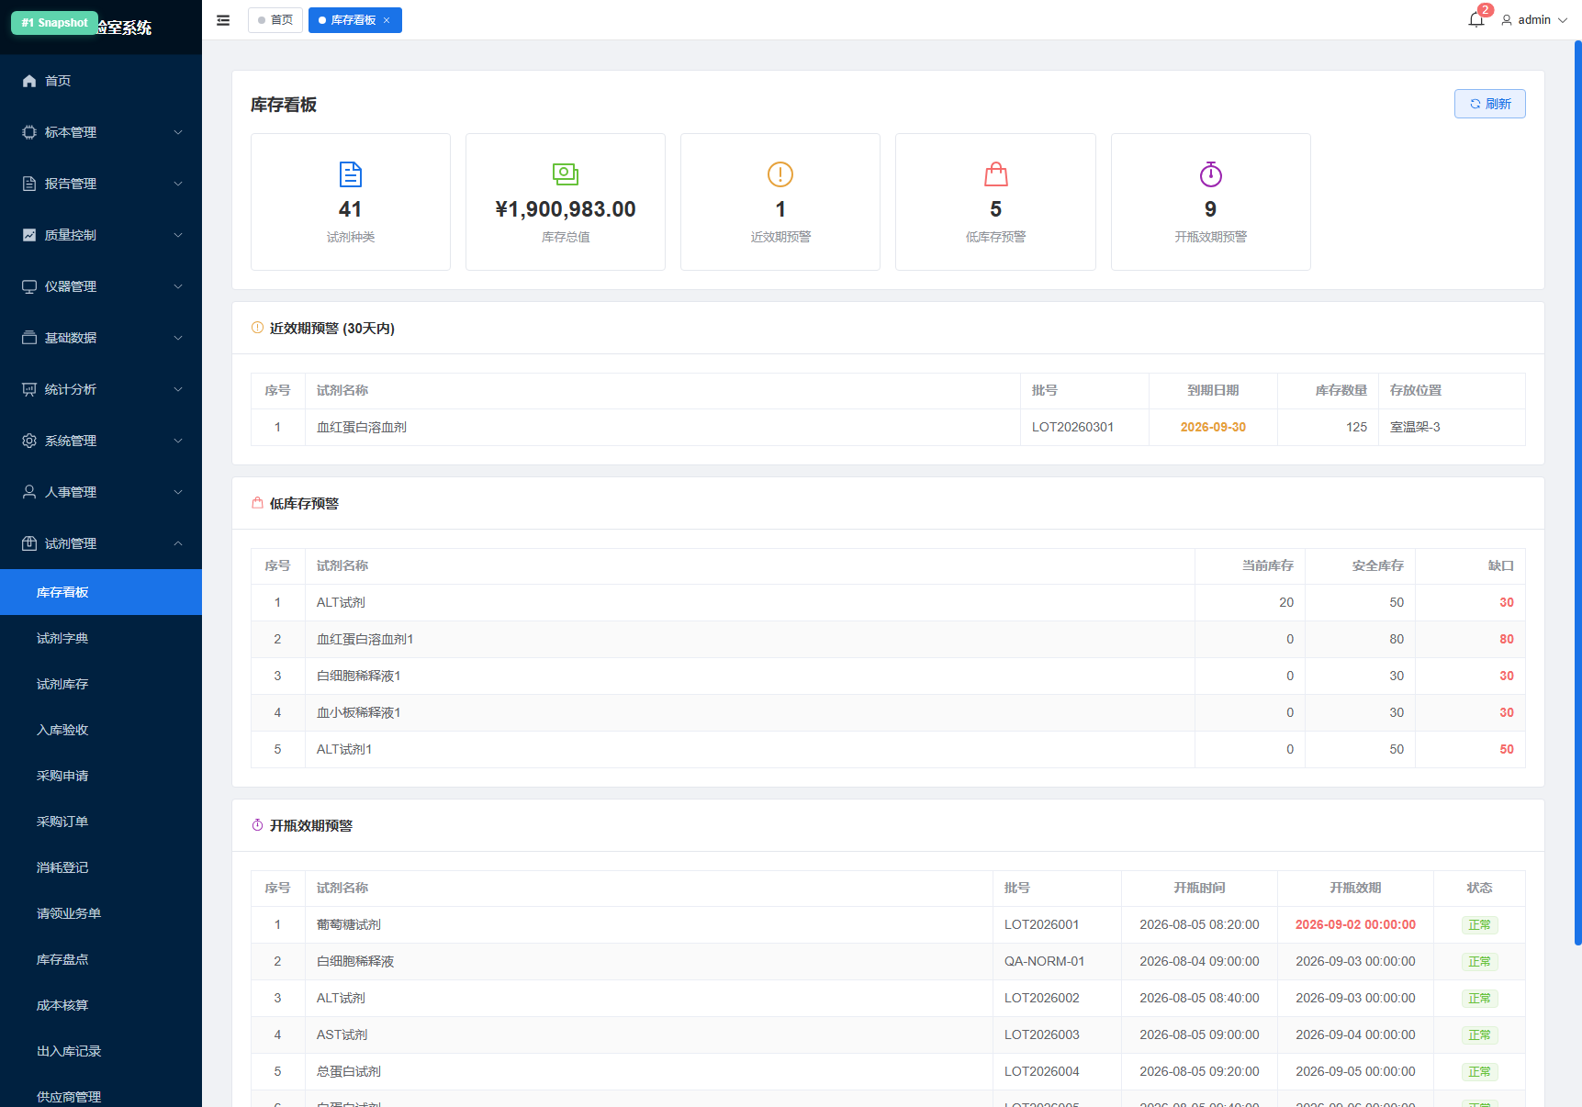
图：10.1 库存看板 `/reagent/dashboard`
首页式概览：总库存金额、低库存预警数量、近效期预警数量、本月入库金额、本月消耗金额。

10.2 试剂字典 /reagent/list
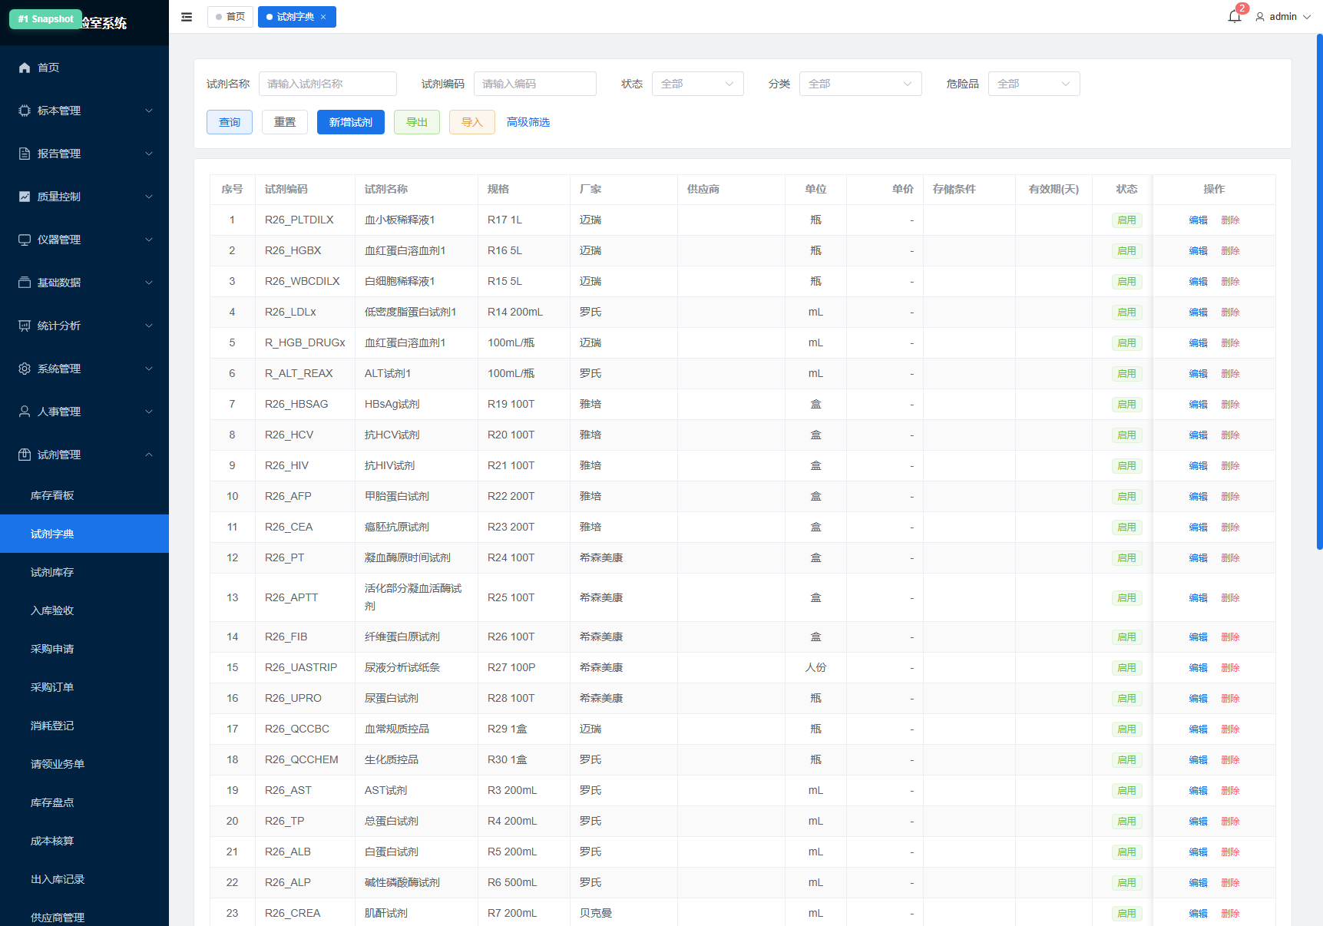
图：10.2 试剂字典 `/reagent/list`
维护试剂基础信息：编码、名称、规格、单位、分类、品牌、供应商、最小库存、有效期预警天数、对应检验项目。

10.3 供应商管理 /reagent/supplier
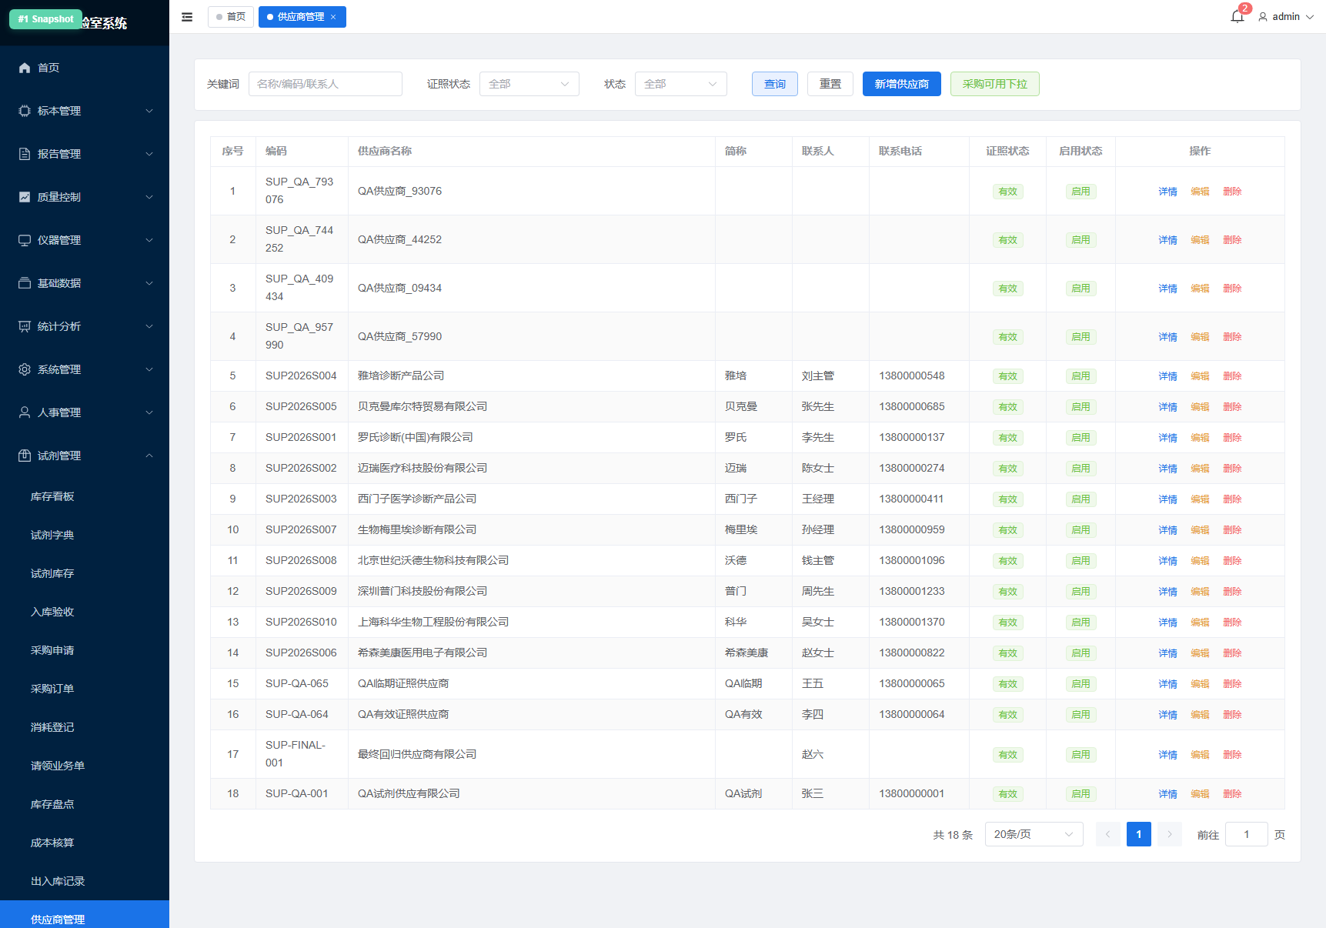
图：10.3 供应商管理 `/reagent/supplier`
供应商档案：资质、联系人、合同、结算方式、评价记录（联动「供应商评价」）。

10.4 分类管理 /reagent/category
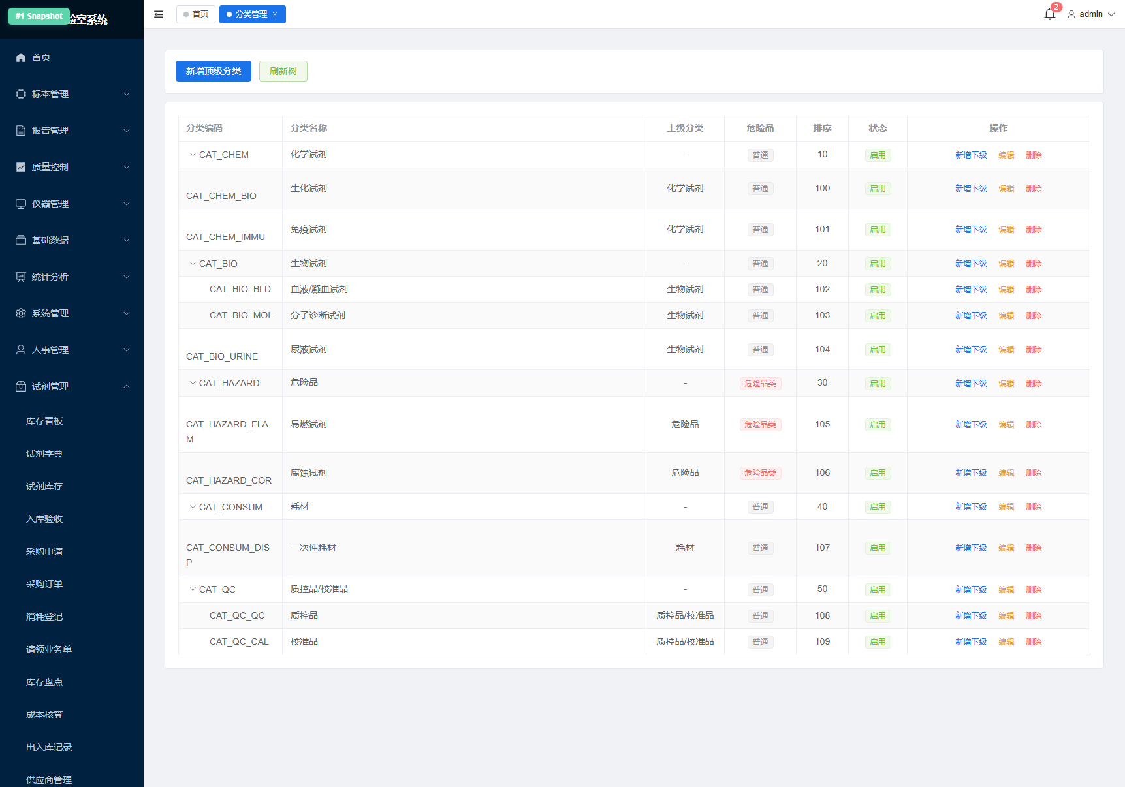
图：10.4 分类管理 `/reagent/category`
试剂分类树：生化试剂 / 免疫试剂 / 微生物试剂 / 校准品 / 质控品 / 耗材。

10.5 仓库管理 /reagent/warehouse
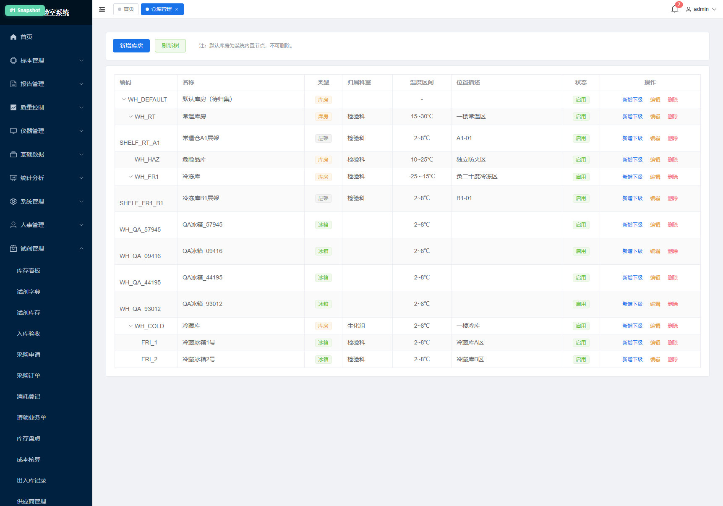
图：10.5 仓库管理 `/reagent/warehouse`
仓库 + 库位：如「一号仓-A区-第1排-第3格」。

10.6 采购申请 /reagent/purchase-apply
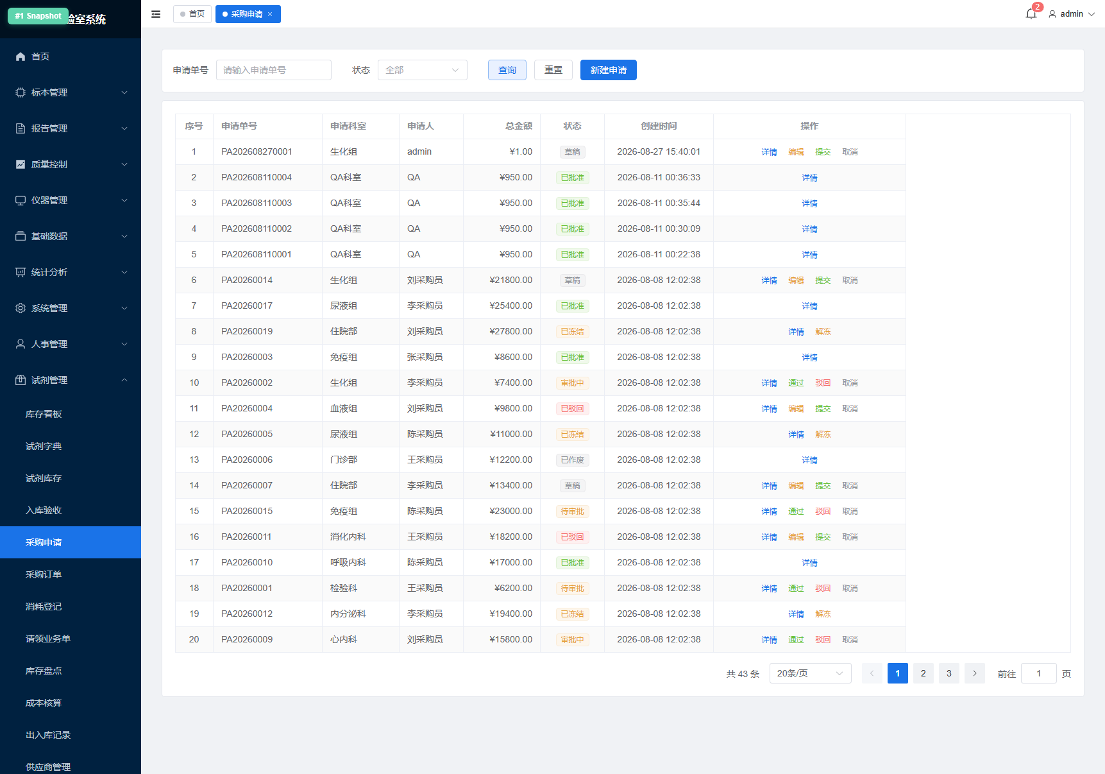
图：10.6 采购申请 `/reagent/purchase-apply`
使用科室填写采购申请 → 审批 → 生成采购订单。

10.7 采购订单 /reagent/purchase-order
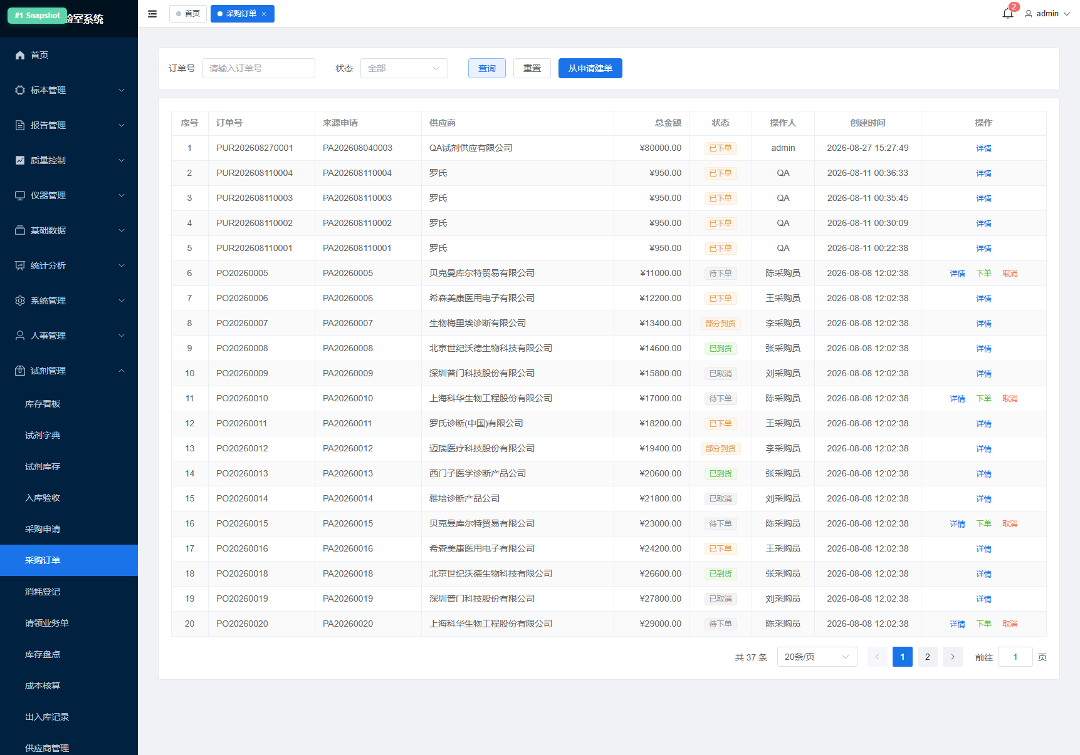
图：10.7 采购订单 `/reagent/purchase-order`
订单下发供应商；含订单号、明细、金额、交货期、状态。

10.8 入库验收 /reagent/inbound ⚠️ 条码自动生成
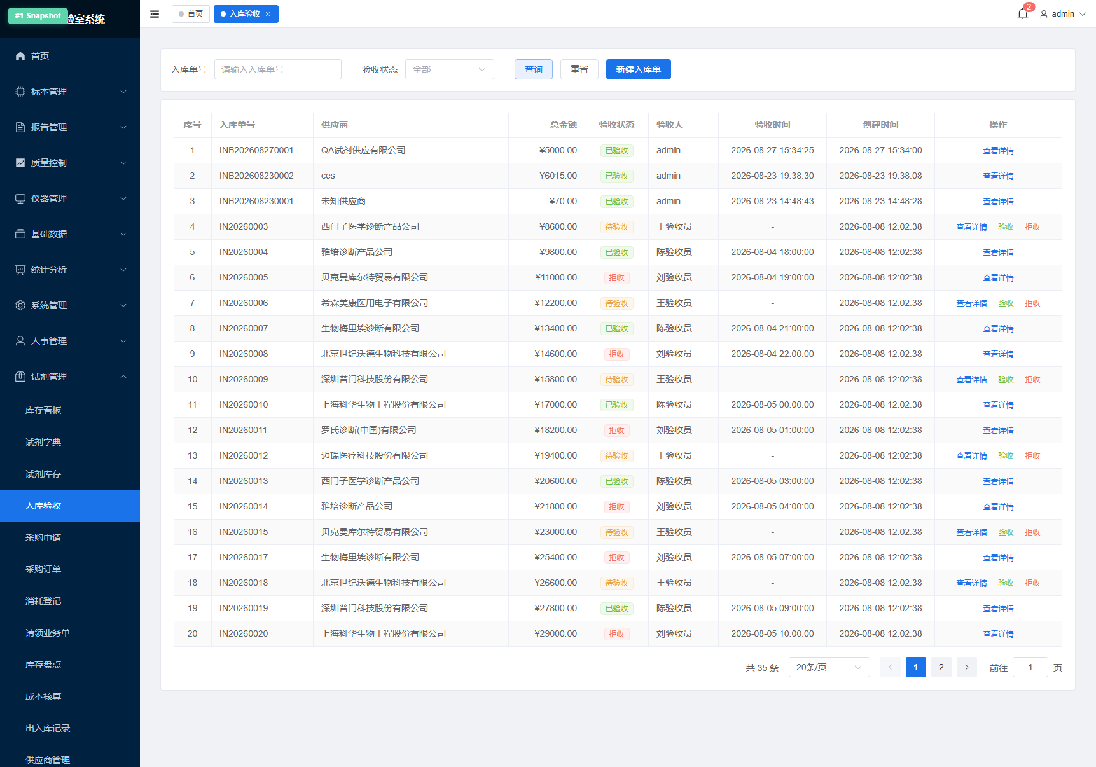
图：10.8 入库验收 `/reagent/inbound` ⚠️ 条码自动生成

操作步骤：
1. 新建入库单：关联采购订单（可选）→ 选择供应商、仓库。
2. 新增明细：试剂、批号、生产日期、失效日期、数量、单价、金额。
3. 点击「验收通过」：
- 为每个明细生成条码；
- 回写字段 lis_reagent_inbound_item.barcode；
- 自动入【试剂库存】。
4. 可打印条码不干胶，粘贴到试剂盒上用于移动扫码作业。

10.9 试剂库存 /reagent/stock
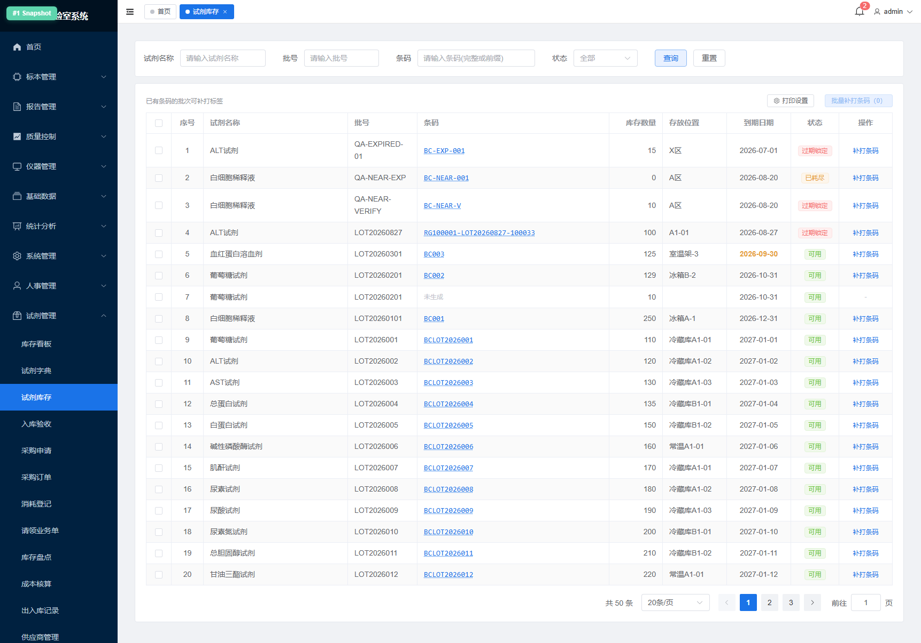
图：10.9 试剂库存 `/reagent/stock`
按「仓库 + 试剂 + 批号」显示当前在库量、可用量、锁定量、效期。
支持：批次锁定 / 解锁、批次转移、报废。

10.10 消耗登记 /reagent/consumption
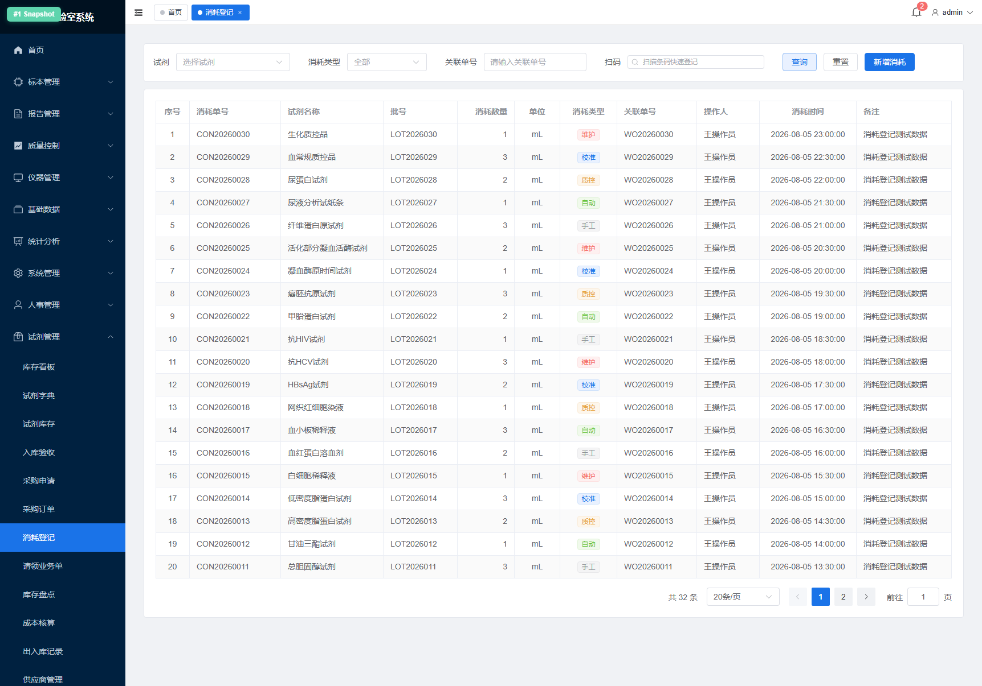
图：10.10 消耗登记 `/reagent/consumption`
手工登记消耗；或在【报告审核通过】分支由系统自动扣减试剂库存（自动扣减失败/库存不足不阻断主流程）。

10.11 请领业务单 /reagent/requisition
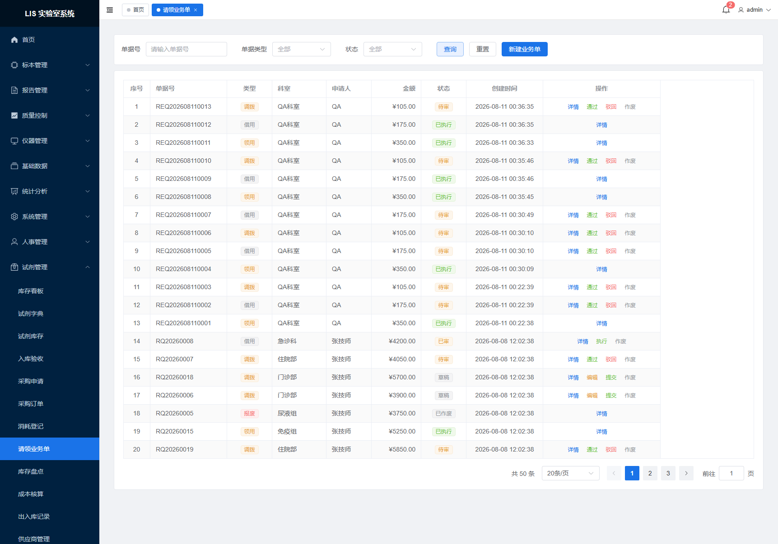
图：10.11 请领业务单 `/reagent/requisition`
使用科室向仓库请领试剂 → 审核 → 出库。

10.12 出入库记录 /reagent/record
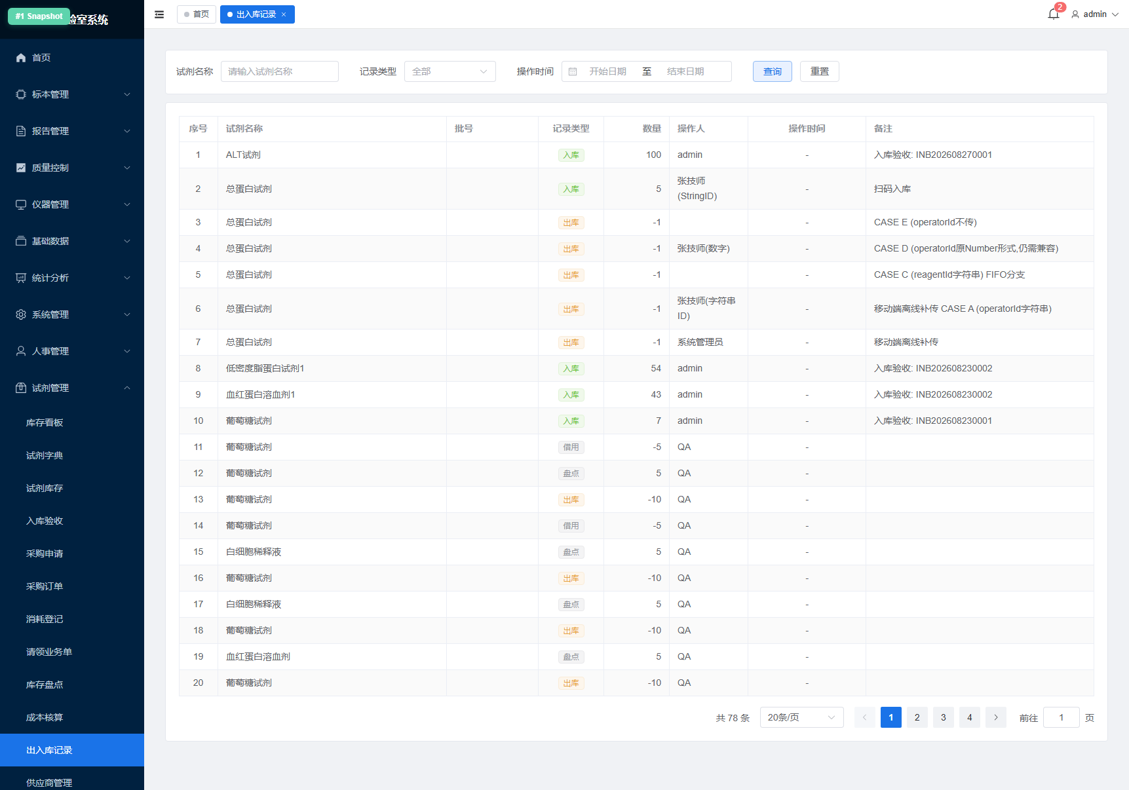
图：10.12 出入库记录 `/reagent/record`
全量流水：入库、出库、退库、调拨、报废；按维度搜索导出。

10.13 库存盘点 /reagent/check
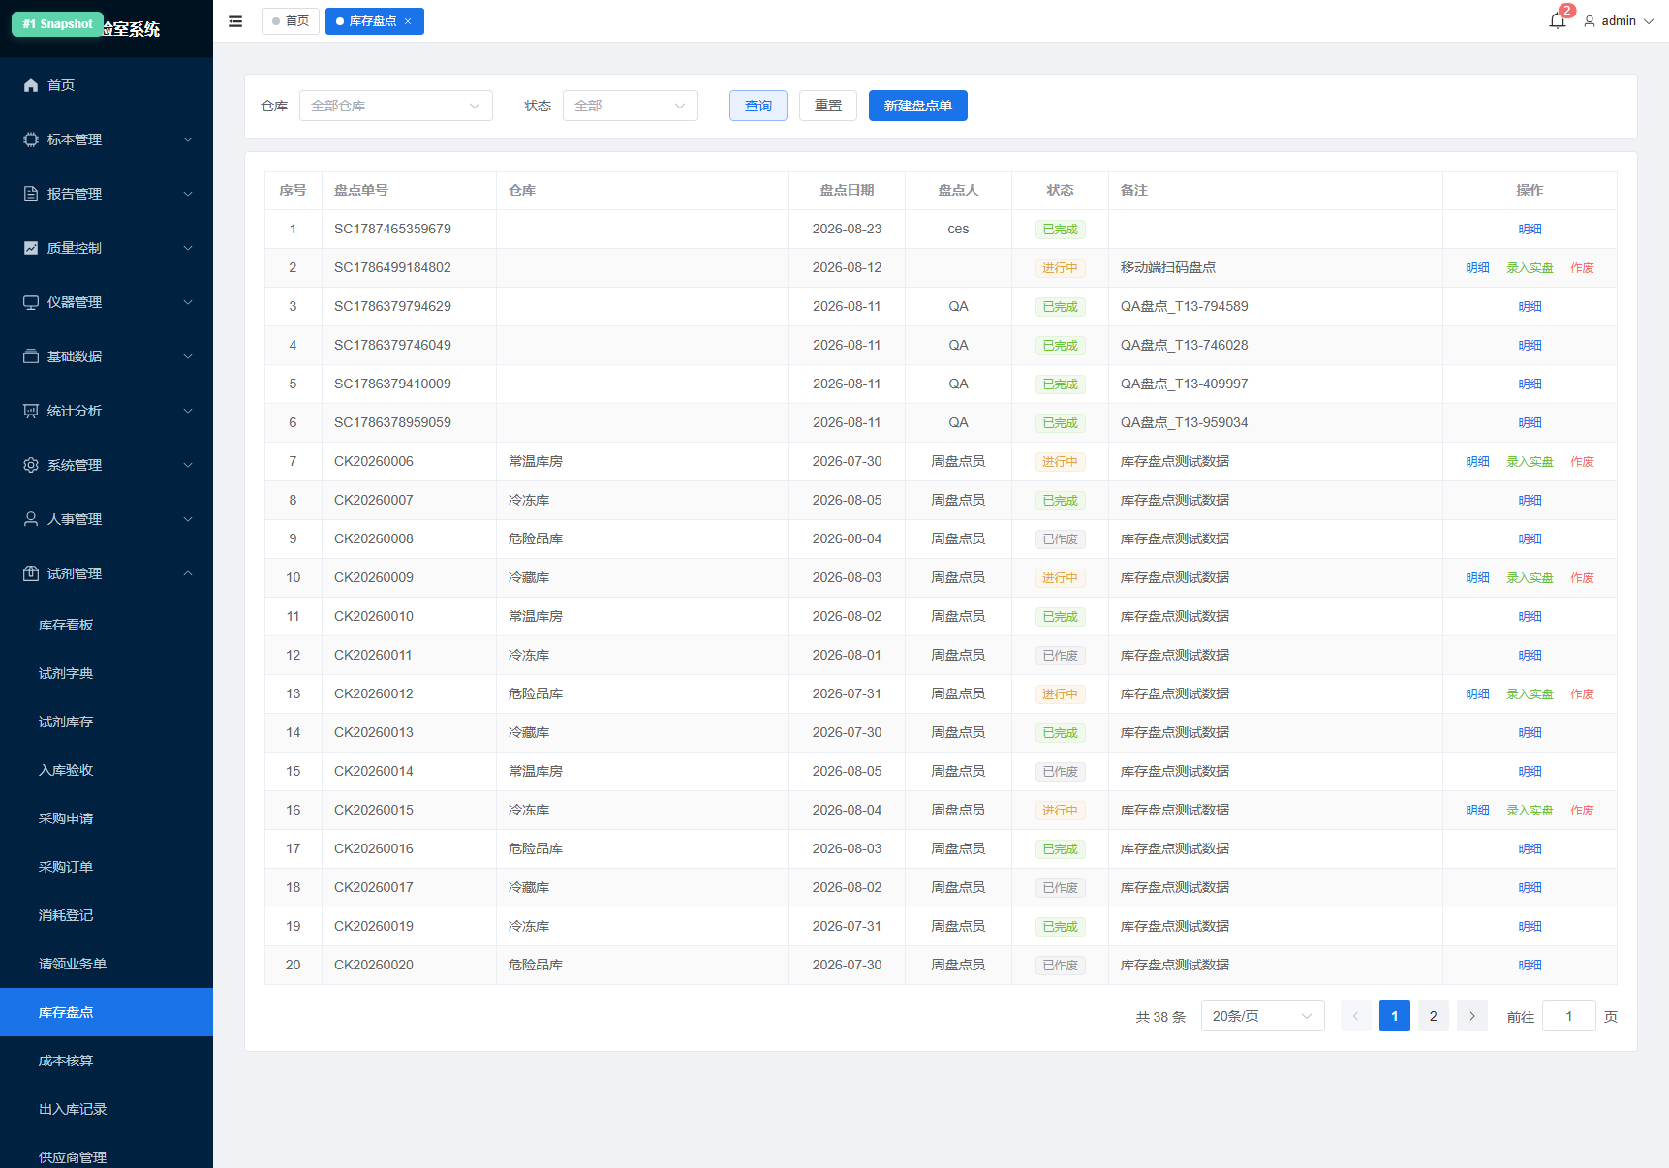
图：10.13 库存盘点 `/reagent/check`
按仓库生成盘点单 → 支持移动扫码盘点（见 10.18）→ 录入实盘数 → 系统生成盘盈盘亏单 → 审批后调整库存。

10.14 成本核算 /reagent/cost
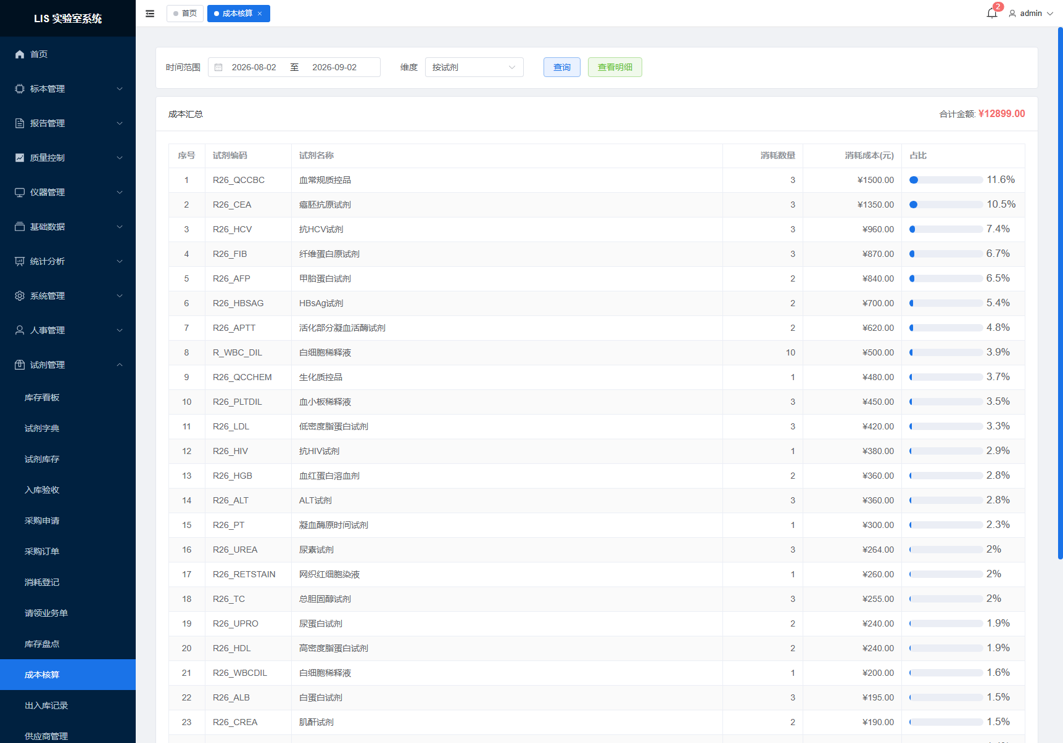
图：10.14 成本核算 `/reagent/cost`
按项目 / 仪器 / 时间段统计试剂成本、收入、利润率。

10.15 预算管理 /reagent/budget
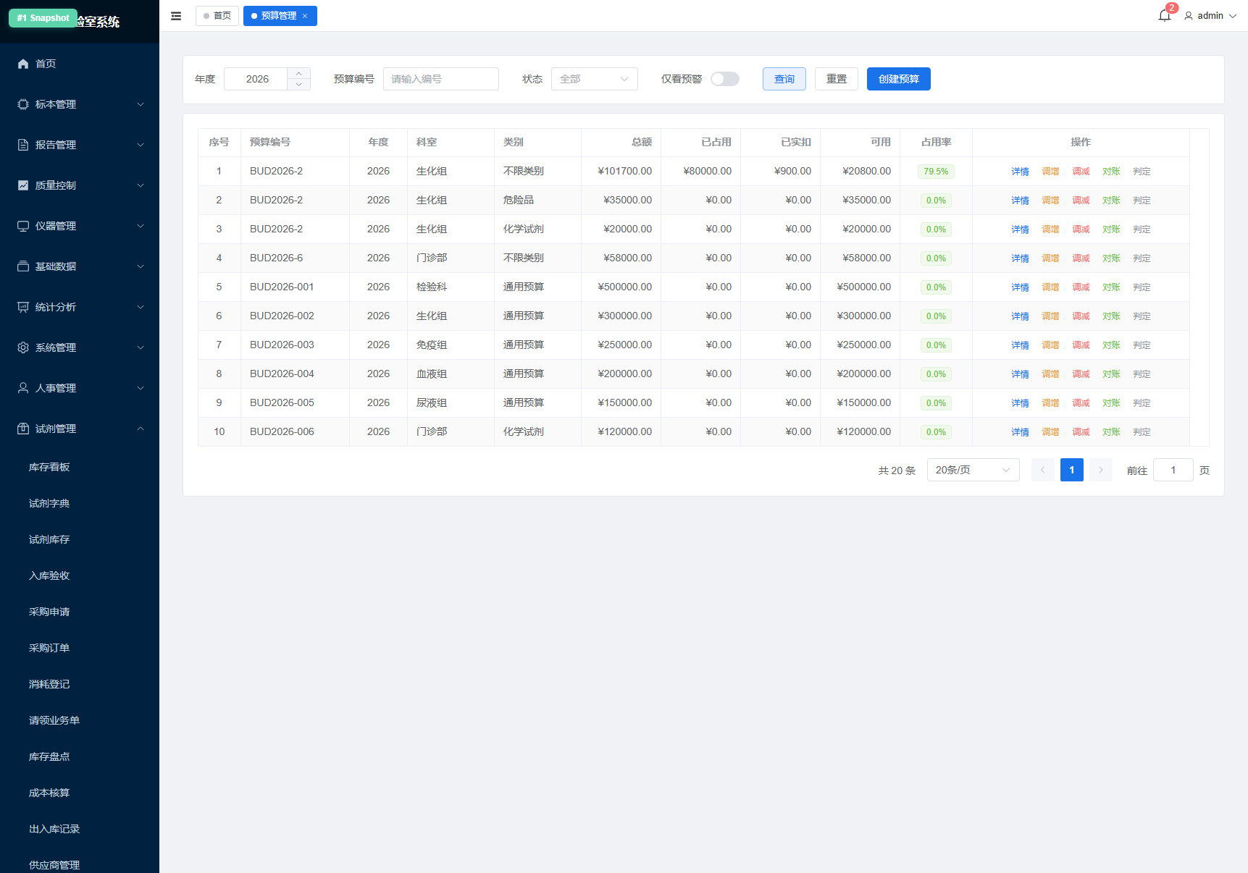
图：10.15 预算管理 `/reagent/budget`
按年度/季度/部门做预算计划，对比实际支出，生成预算执行率报表。

10.16 供应商评价 /reagent/supplier-evaluate
图：10.16 供应商评价 `/reagent/supplier-evaluate`
对供应商从「质量、价格、交货、服务」维度评分，生成等级。

10.17 环保处置台账 /reagent/scrap-disposal
图：10.17 环保处置台账 `/reagent/scrap-disposal`
废弃试剂、耗材的收集、交接、处置记录，符合环保合规要求。

10.18 移动扫码作业 /reagent/mobile
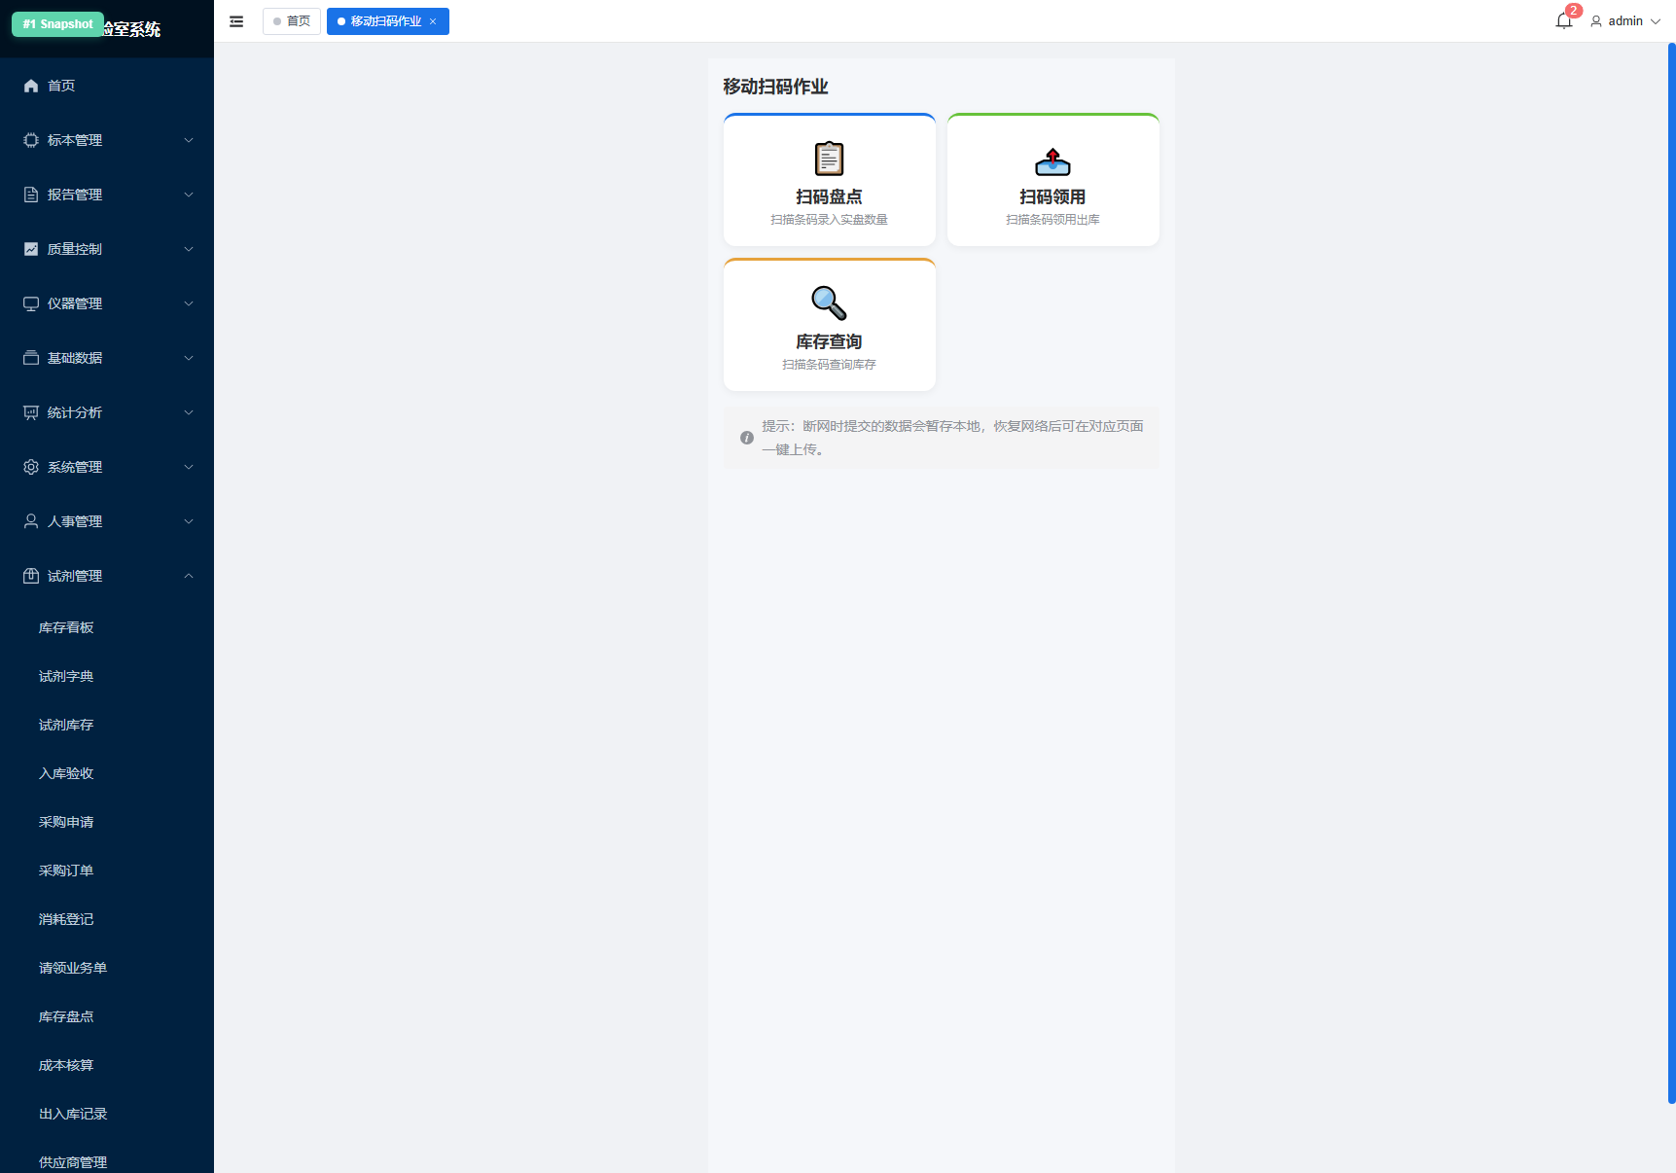
图：10.18 移动扫码作业 `/reagent/mobile`
面向 PDA / 手机浏览器的轻量化作业集合，提供 3 个子页面：
移动扫码盘点 | /reagent/mobile/scan-check | 扫描盘点单上的试剂条码 + 录入数量，自动汇总差异
移动扫码领用 | /reagent/mobile/scan-pick | 扫描请领单条码，逐扫码出库并实时扣减库存
移动库存查询 | /reagent/mobile/stock-query | 扫码或输入试剂名，即时查询在库数量、效期、库位

10.19 试剂报表 /reagent/report
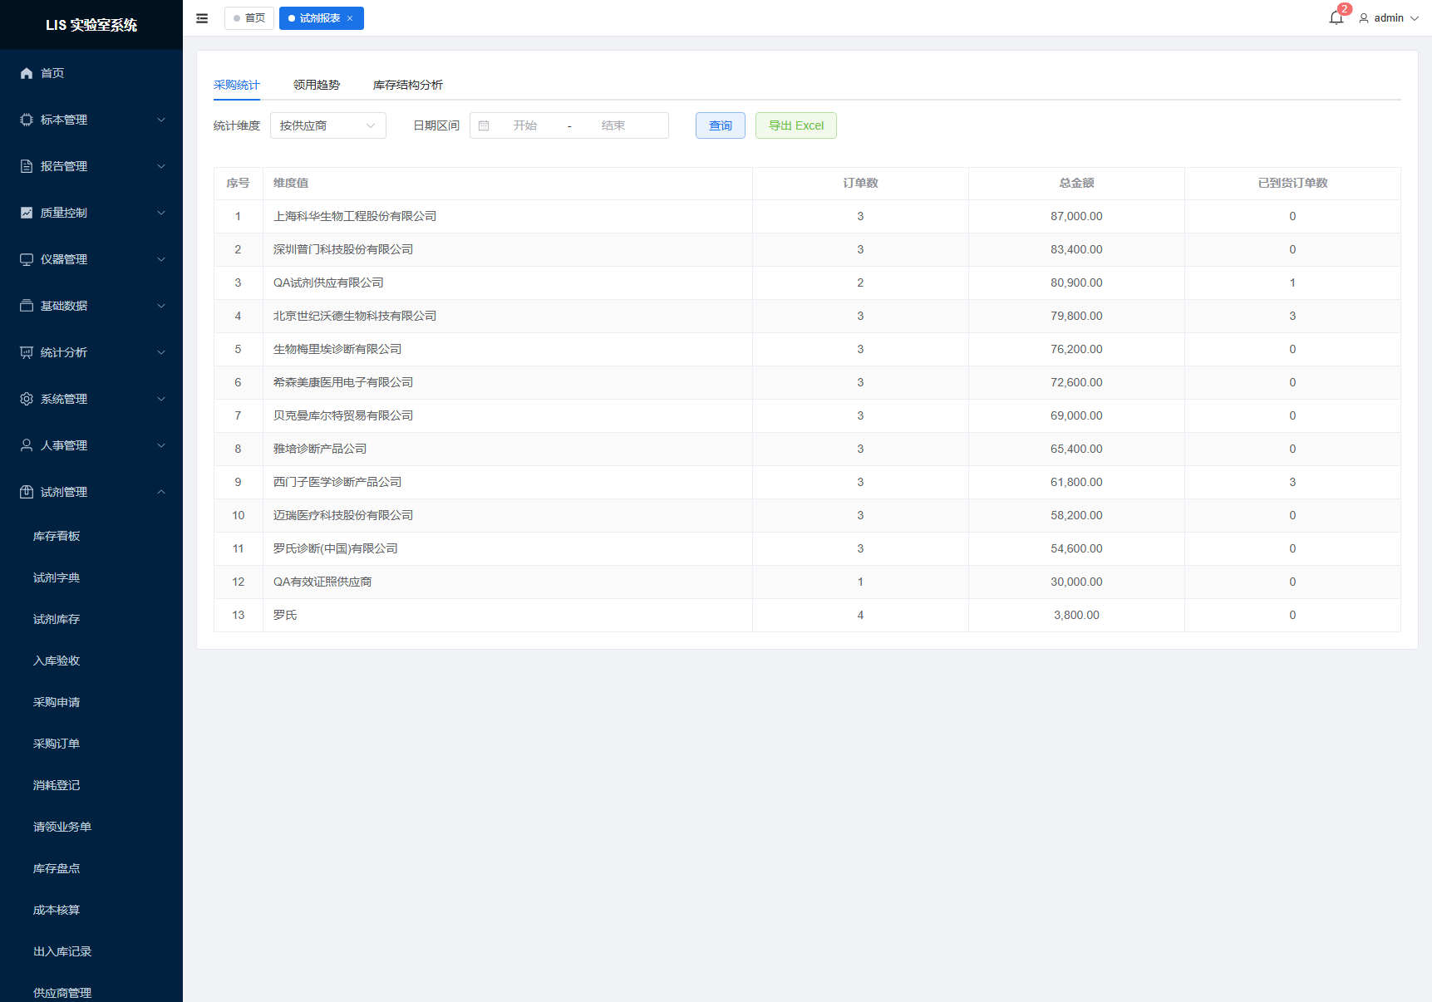
图：10.19 试剂报表 `/reagent/report`
一键生成：出入库月报、库存周转率、近效期、低库存、供应商供货统计。

11. 微生物模块（专项）

11.1 微生物报告 /report/micro
图：11.1 微生物报告 `/report/micro`
见 3.6 节。

11.2 细菌字典 /micro/bacteria
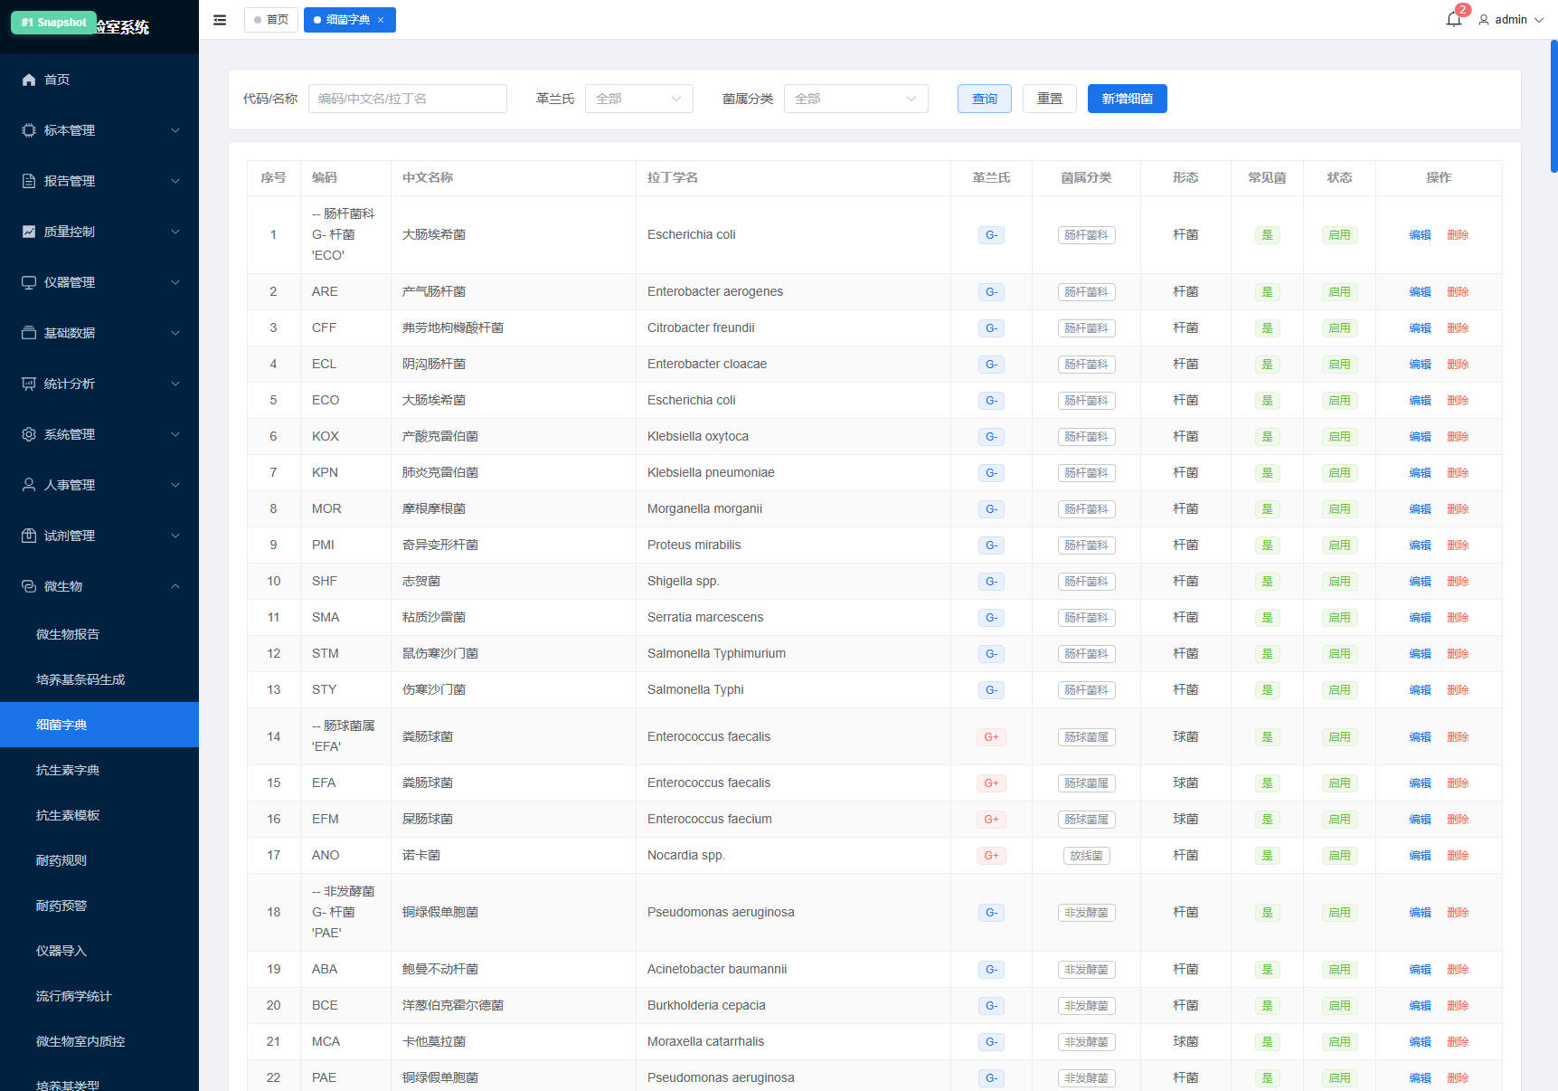
图：11.2 细菌字典 `/micro/bacteria`
维护细菌：编码、名称、革兰分类、菌种说明、默认鉴定编码。

11.3 抗生素字典 /micro/antibiotic
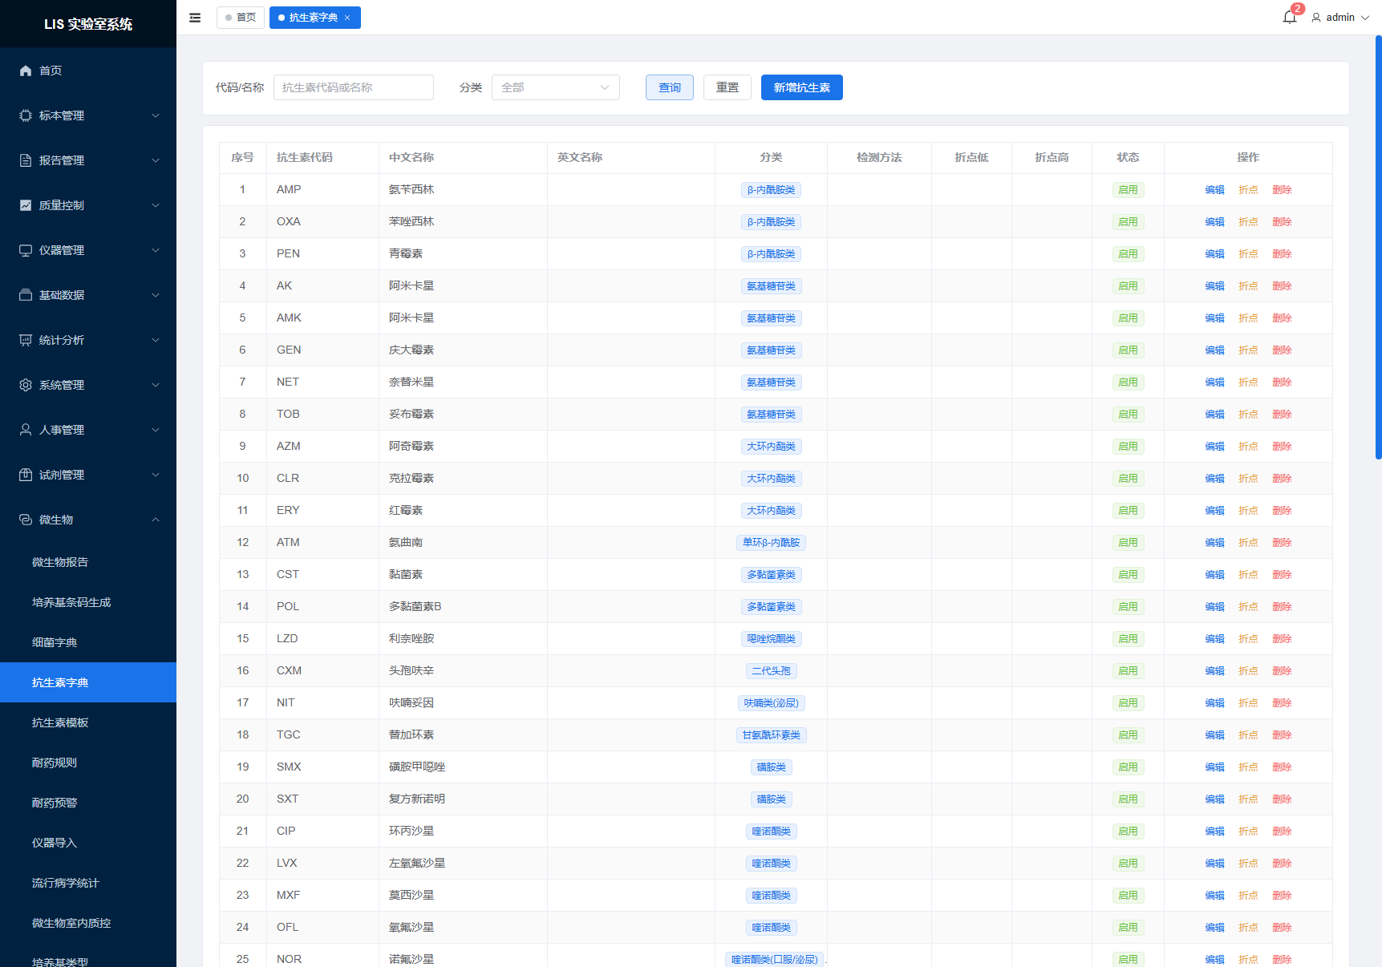
图：11.3 抗生素字典 `/micro/antibiotic`
抗生素：编码、名称、分类、纸片含量 / MIC 范围、折点参考。

11.4 抗生素模板 /micro/antibiotic-template
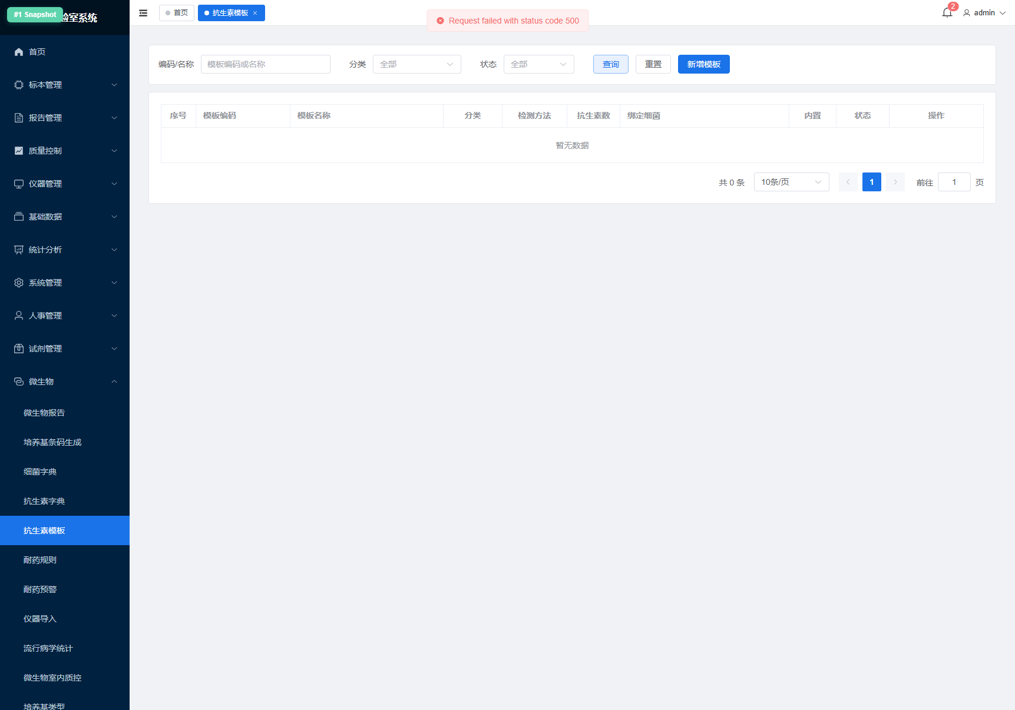
图：11.4 抗生素模板 `/micro/antibiotic-template`
按「标本类型 + 细菌大类」配置推荐抗生素列表。例如：尿液标本 G- 杆菌推荐 12 种抗生素。

11.5 耐药规则 /micro/resistance
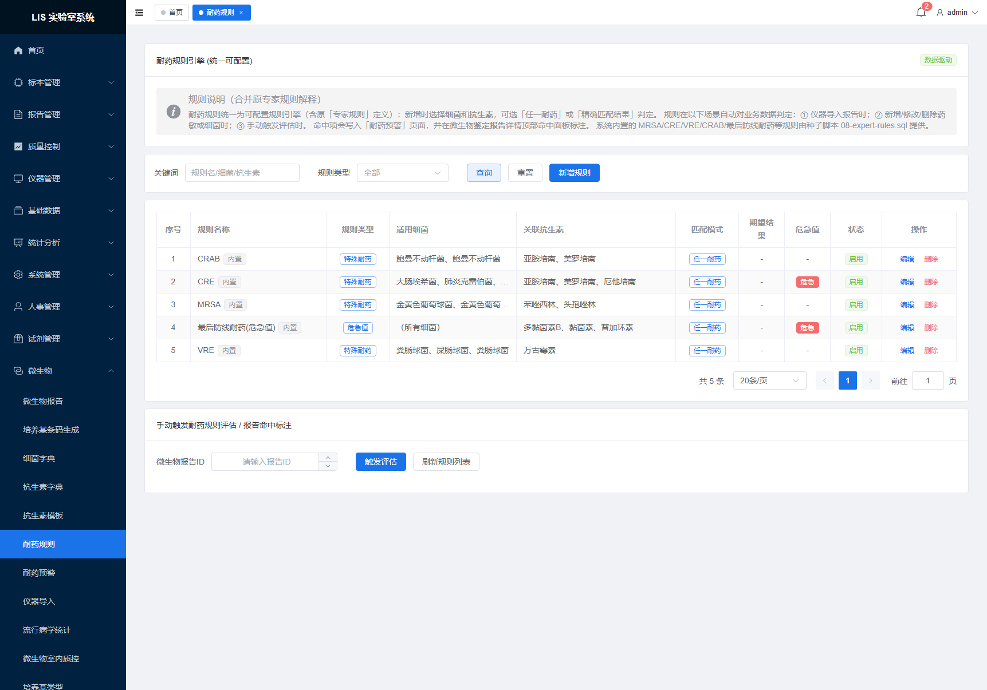
图：11.5 耐药规则 `/micro/resistance`
配置「细菌-抗生素」的天然耐药表（表型推断规则）。命中后自动修正药敏结果并提示专家解释。

11.6 耐药规则说明 /micro/expert-rule
图：11.6 耐药规则说明 `/micro/expert-rule`
耐药知识库说明页：列出所有 CLSI / EUCAST 推荐的专家规则及解释文案（只读为主）。

11.7 耐药预警 /micro/alert
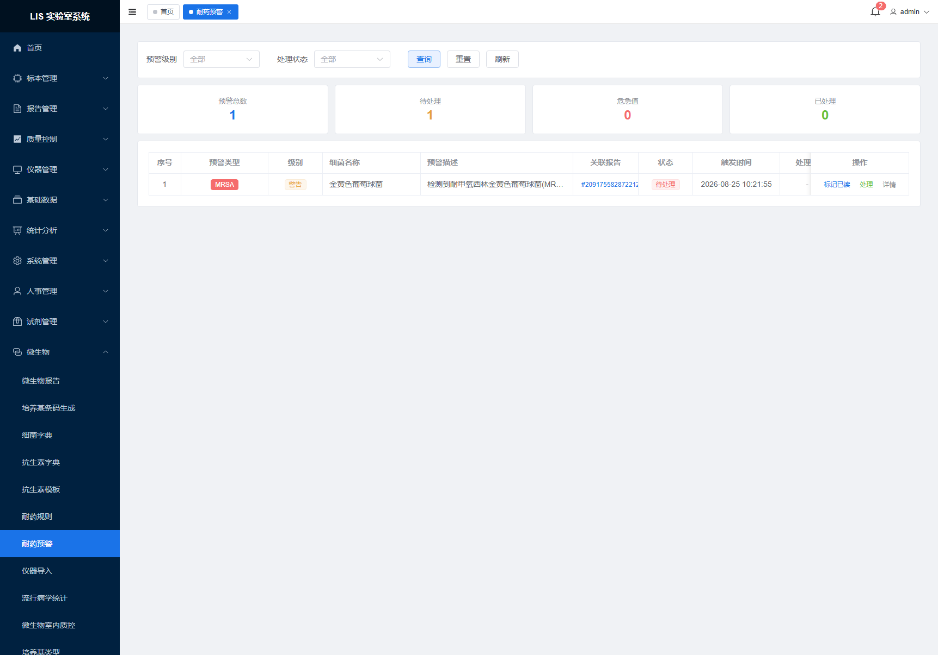
图：11.7 耐药预警 `/micro/alert`
监控 MRSA、VRE、CRE、CR-AB 等重点耐药菌，一有检出立即触发首页消息 + 消息中心。

11.8 仪器导入 /micro/instrument-import
图：11.8 仪器导入 `/micro/instrument-import`
对接质谱仪 / 微生物鉴定仪 / 药敏仪：导入鉴定与药敏原始数据，自动对应到报告。

11.9 流行病学统计 /micro/epidemiology
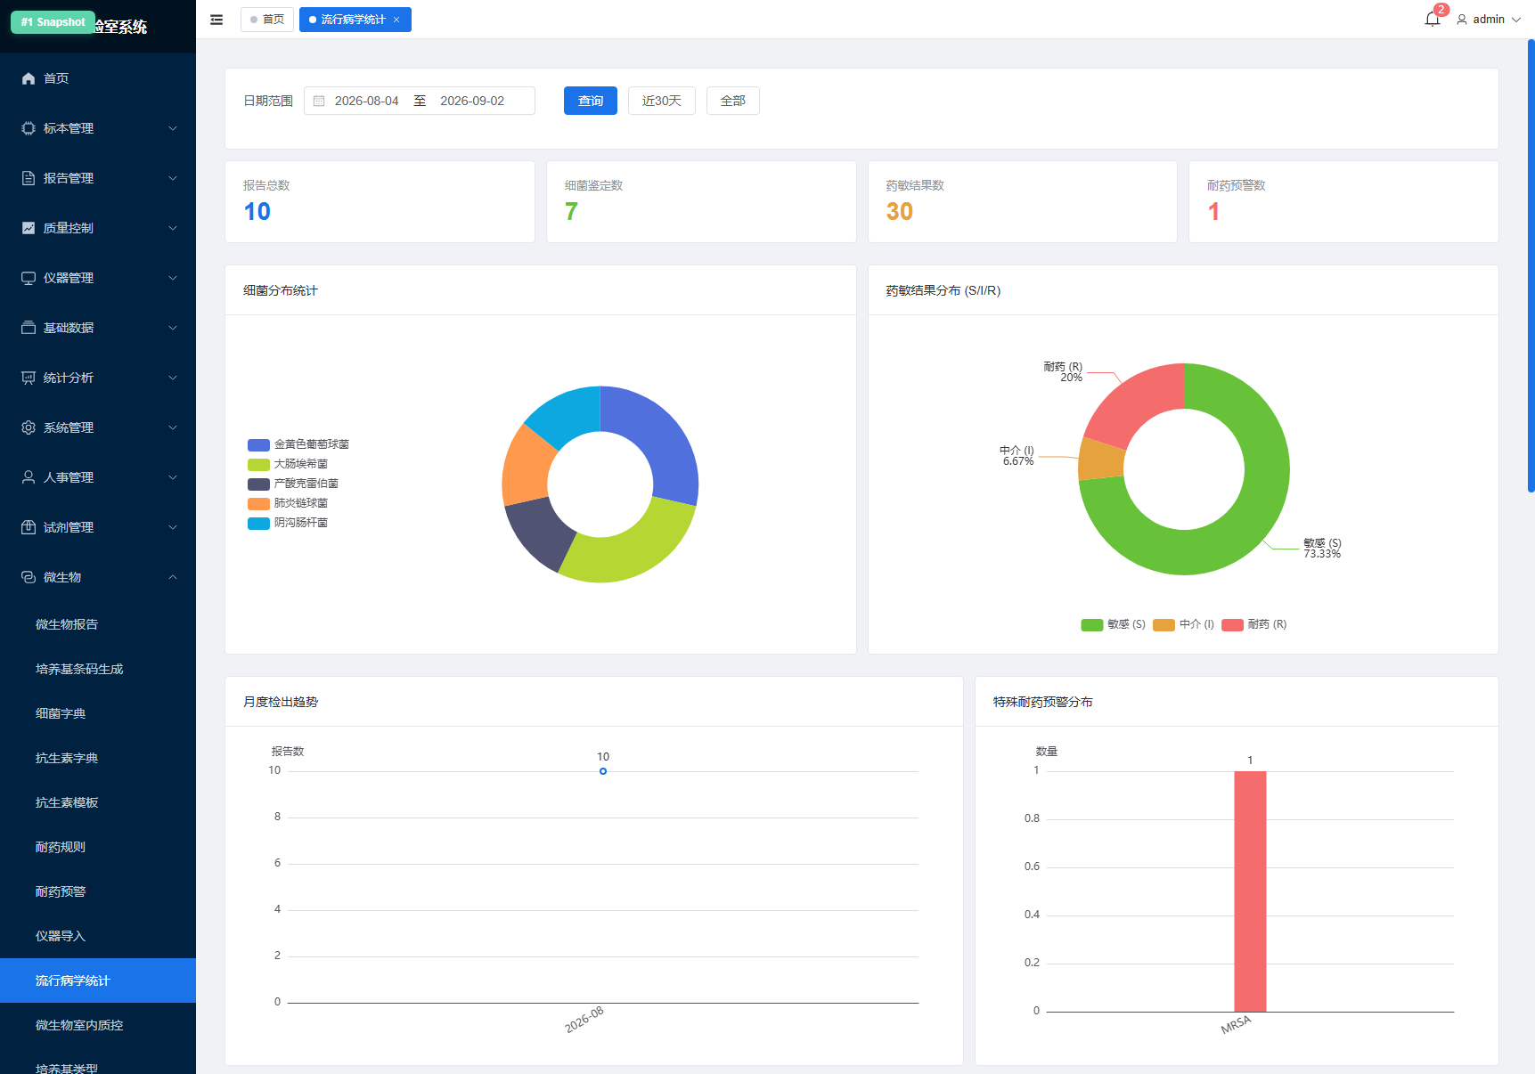
图：11.9 流行病学统计 `/micro/epidemiology`
病区 / 科室 / 季度维度：
- 细菌分离率排行；
- 主要细菌耐药率趋势；
- 重点耐药菌检出率分布。

11.10 微生物室内质控 /micro/qc
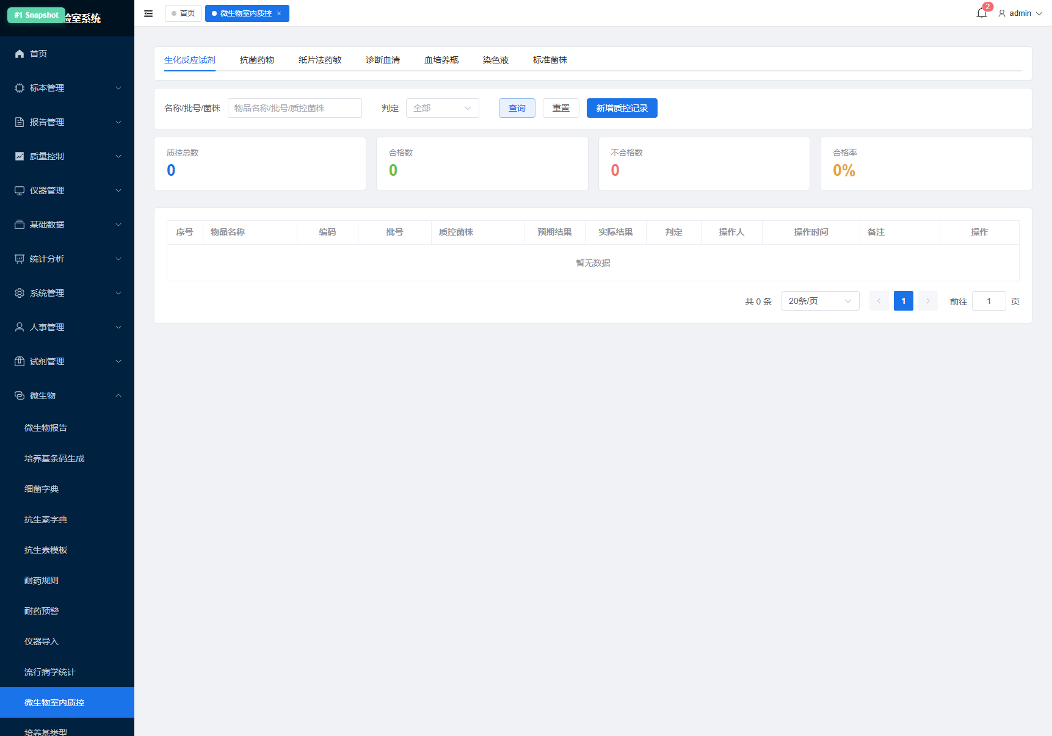
图：11.10 微生物室内质控 `/micro/qc`
ATCC 菌株质控：日期、菌株、培养基、培养条件、结果、结论。

11.11 培养基类型 /micro/medium-type
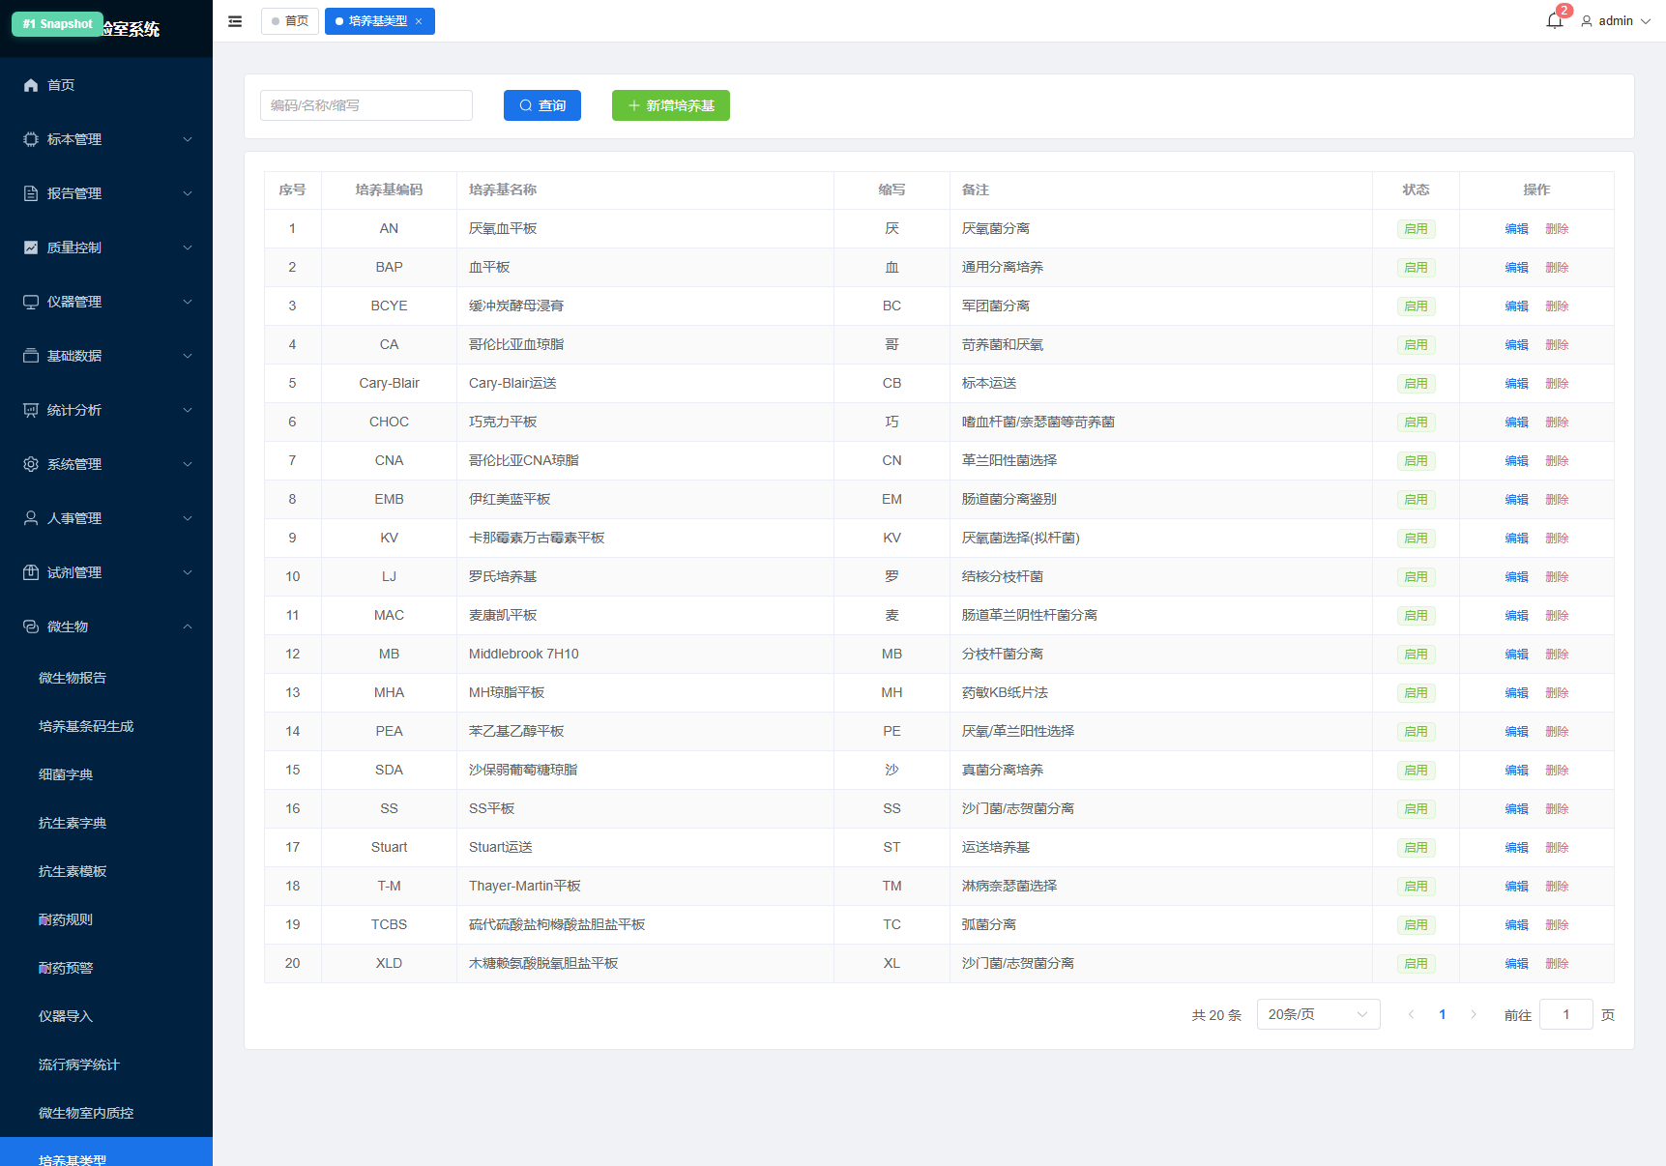
图：11.11 培养基类型 `/micro/medium-type`
培养基字典：血平板 / 巧克力平板 / 麦康凯 / 沙保弱 等。

11.12 培养方案配置 /micro/culture-plan
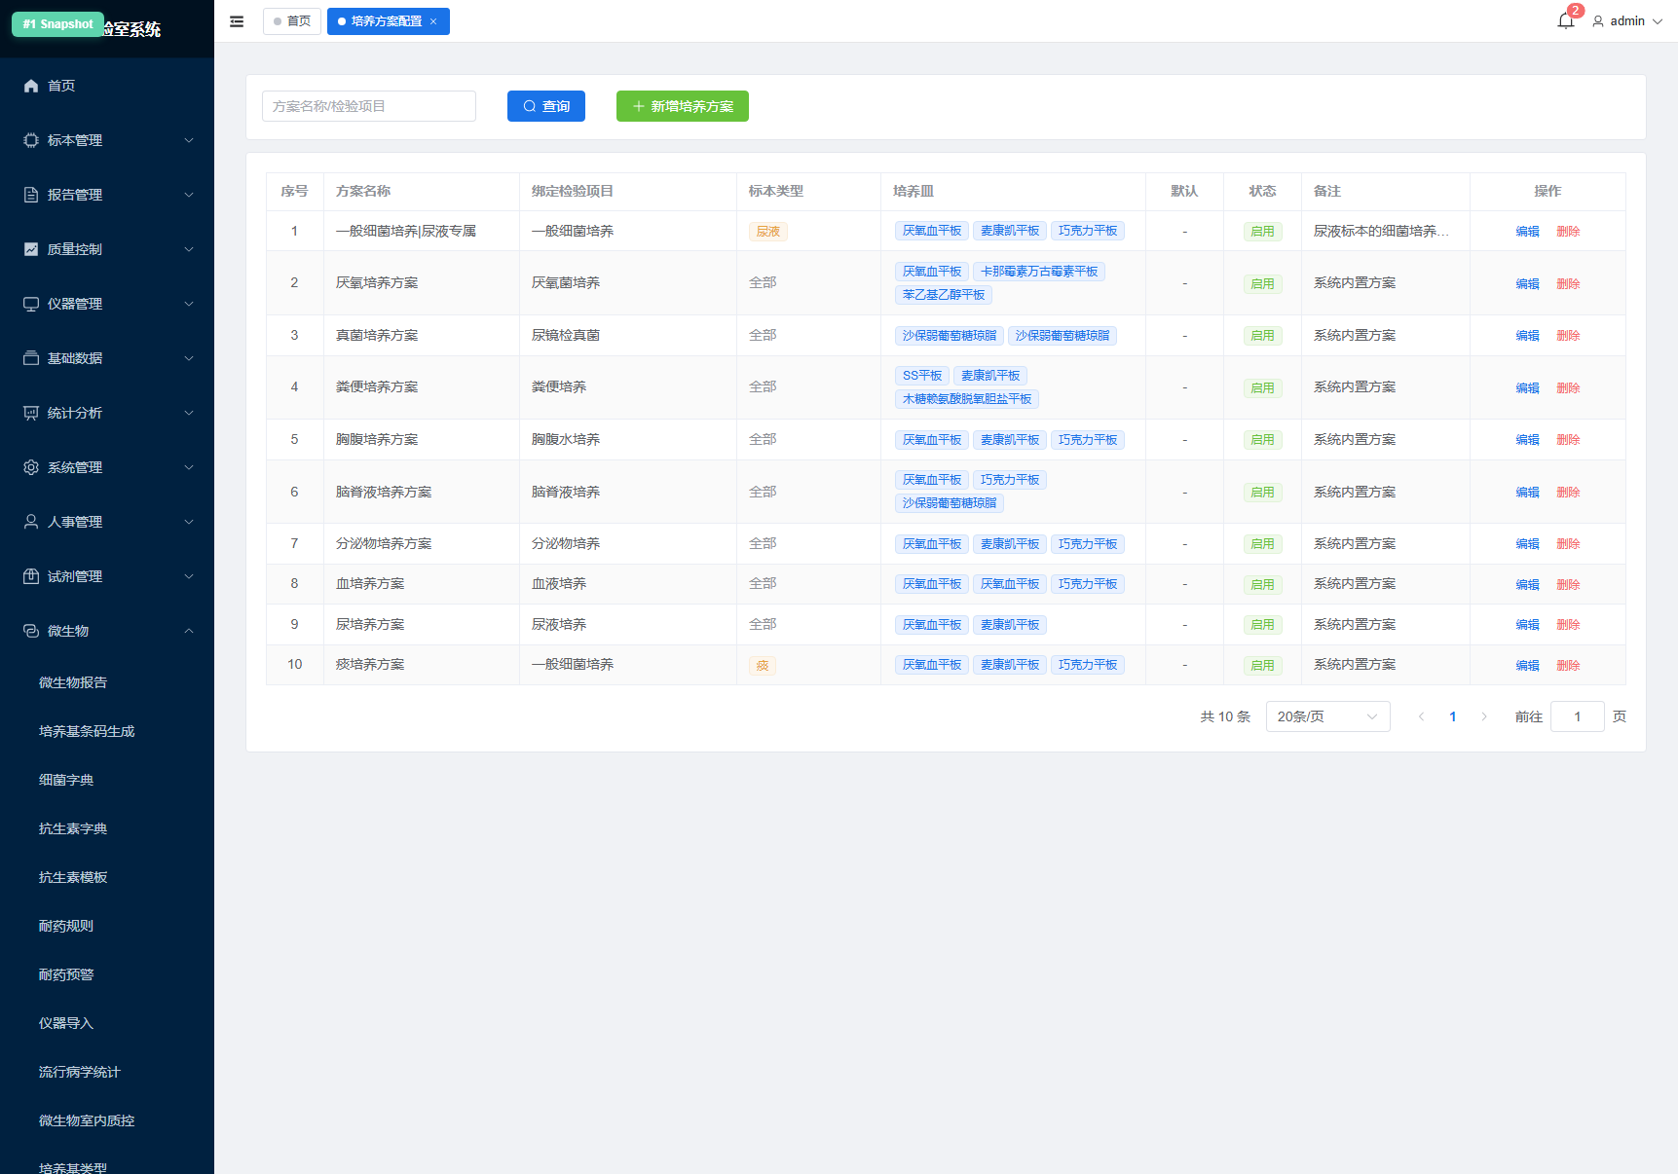
图：11.12 培养方案配置 `/micro/culture-plan`
按「标本类型」配置默认培养基组合、培养环境（需氧/厌氧/CO₂）、培养时长。

11.13 培养基条码生成 /micro/patient-data-by-barcode
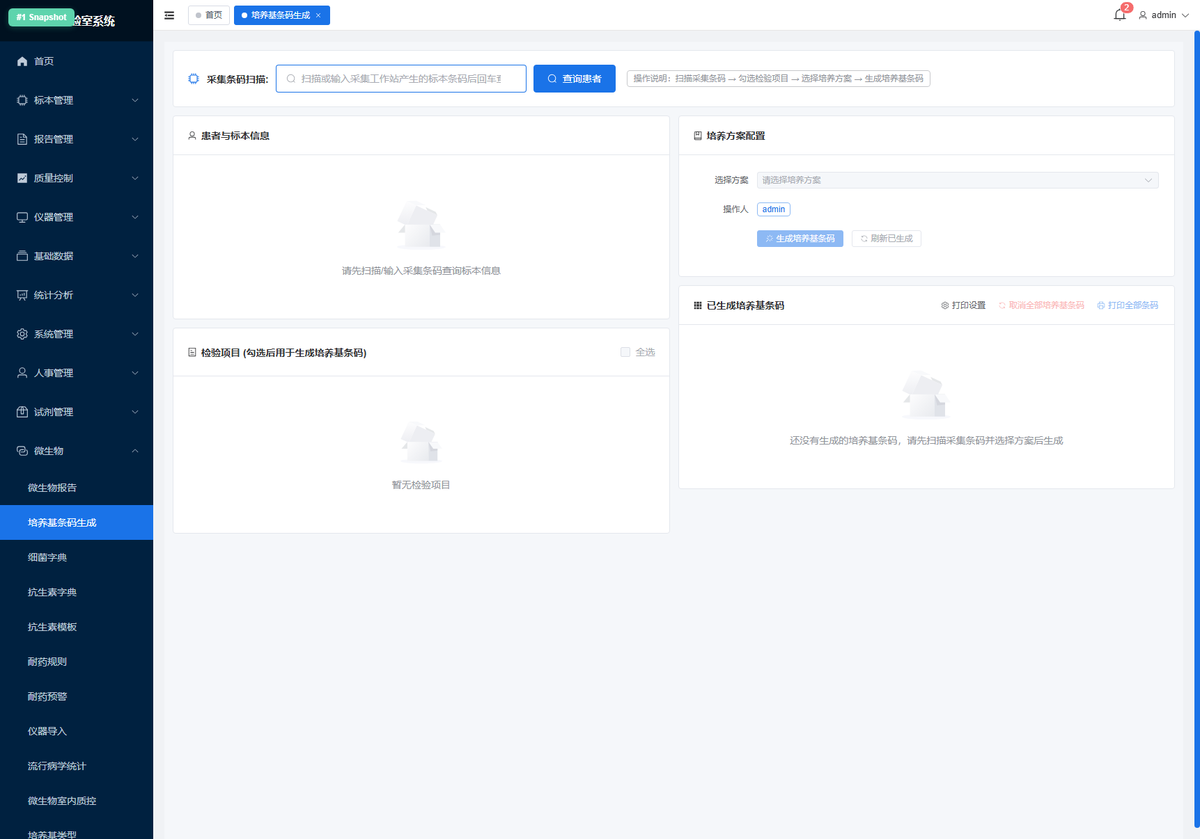
图：11.13 培养基条码生成 `/micro/patient-data-by-barcode`
为每个平板生成唯一培养基条码，关联患者与标本；接种时扫码登记。

12. 监控告警模块

12.1 TAT 规则设置 /monitor/tat-rule
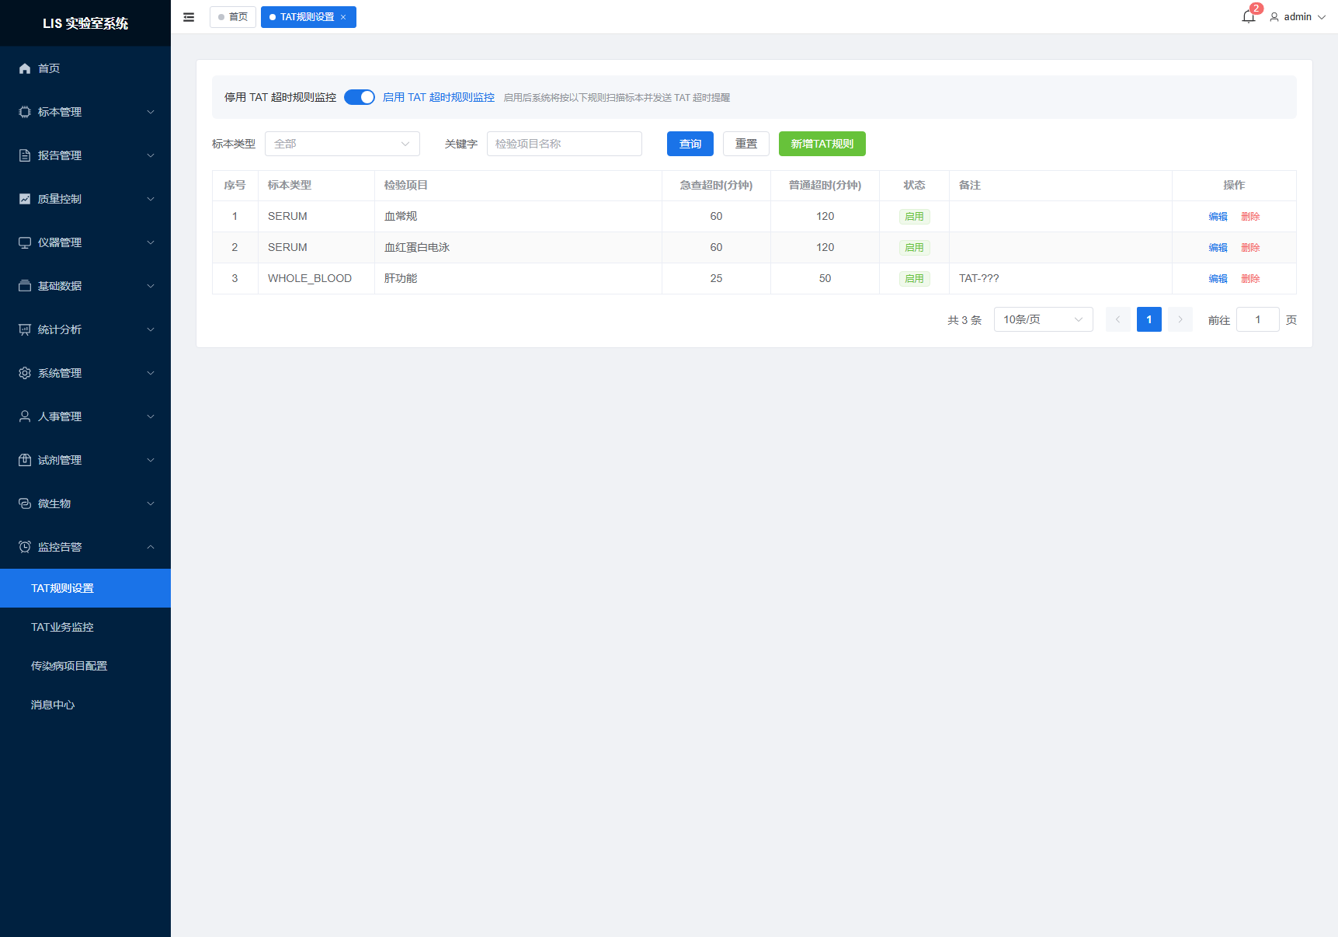
图：12.1 TAT 规则设置 `/monitor/tat-rule`

字段：环节（采集→签收 / 签收→核收 / 核收→结果 / 结果→审核）、项目、优先级、阈值、提前预警阈值、超时处理动作（消息提醒 / 升级提醒）。

12.2 TAT 业务监控 /monitor/tat-monitor
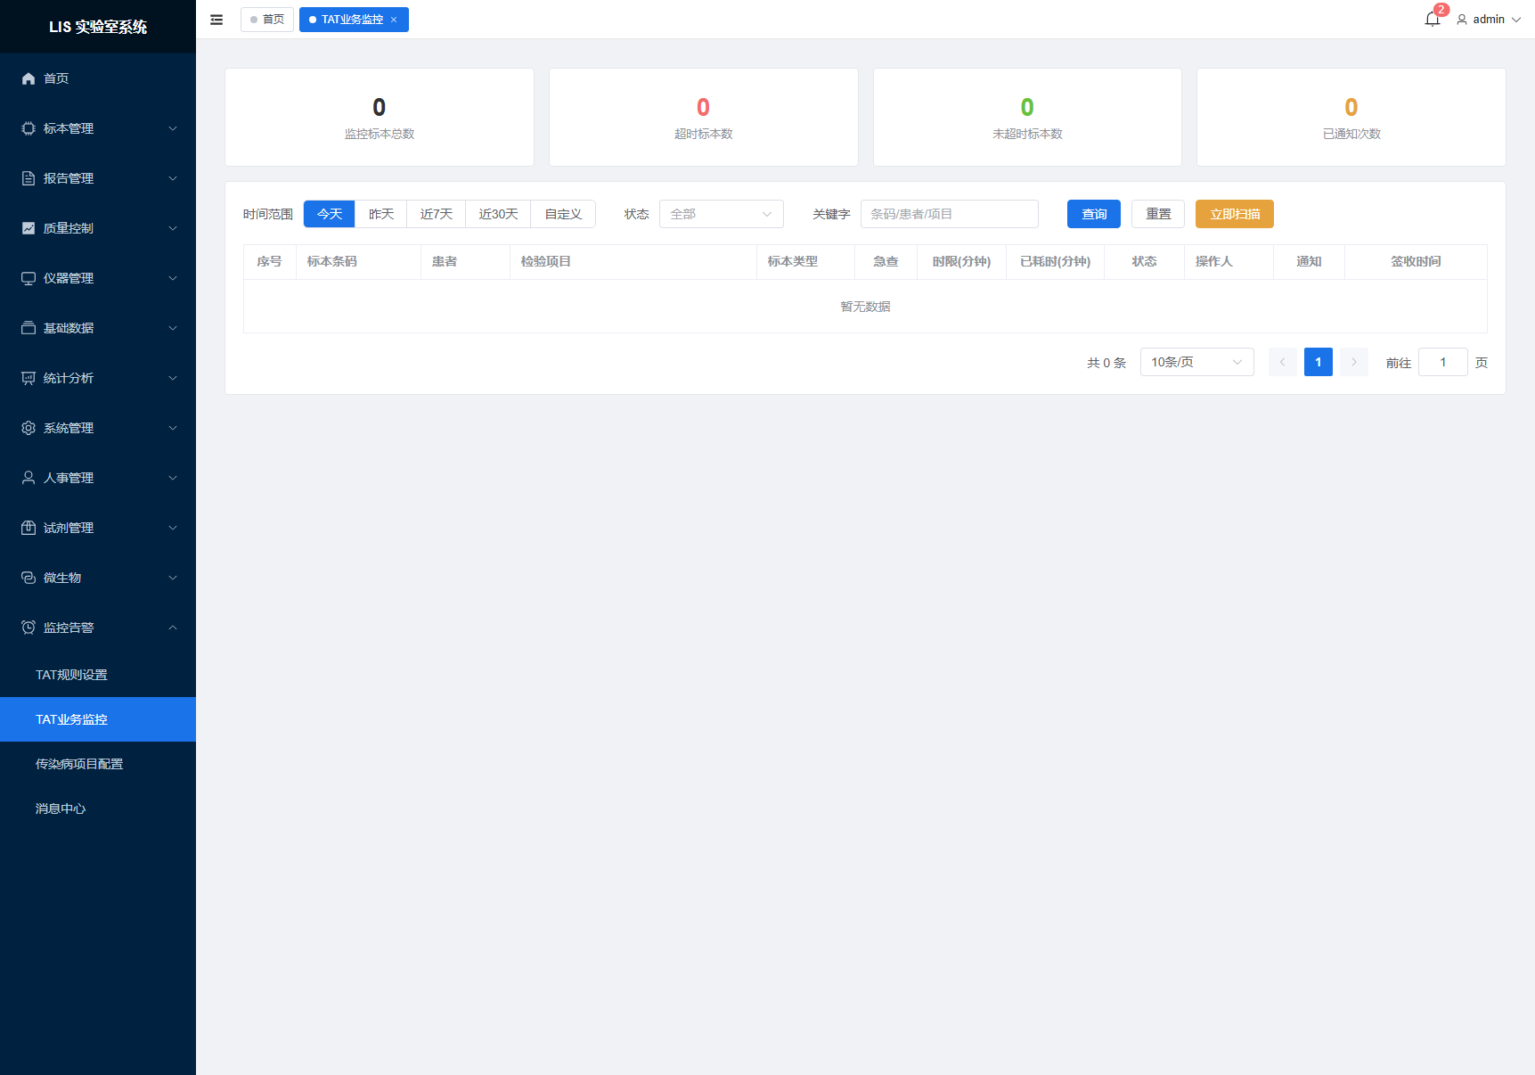
图：12.2 TAT 业务监控 `/monitor/tat-monitor`

12.3 传染病项目配置 /monitor/infectious
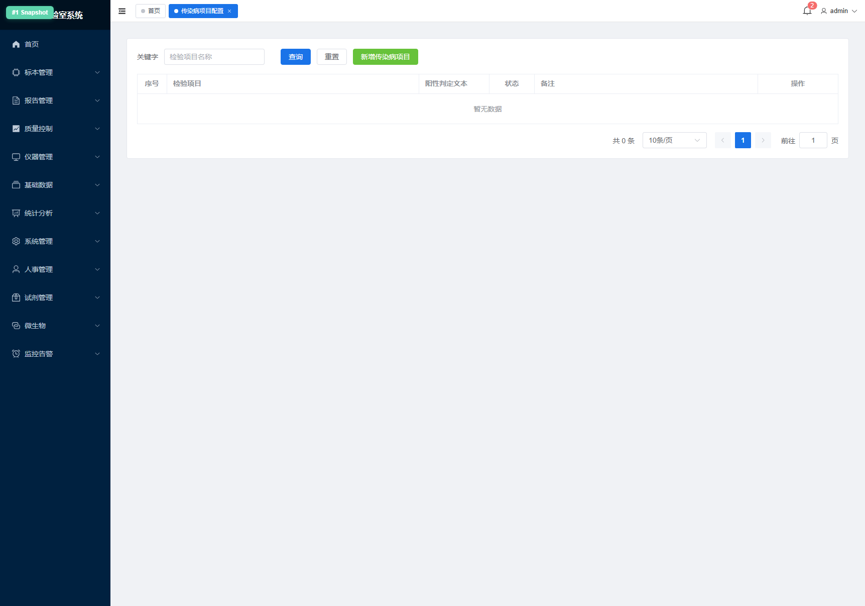
图：12.3 传染病项目配置 `/monitor/infectious`

12.4 消息中心 /monitor/message
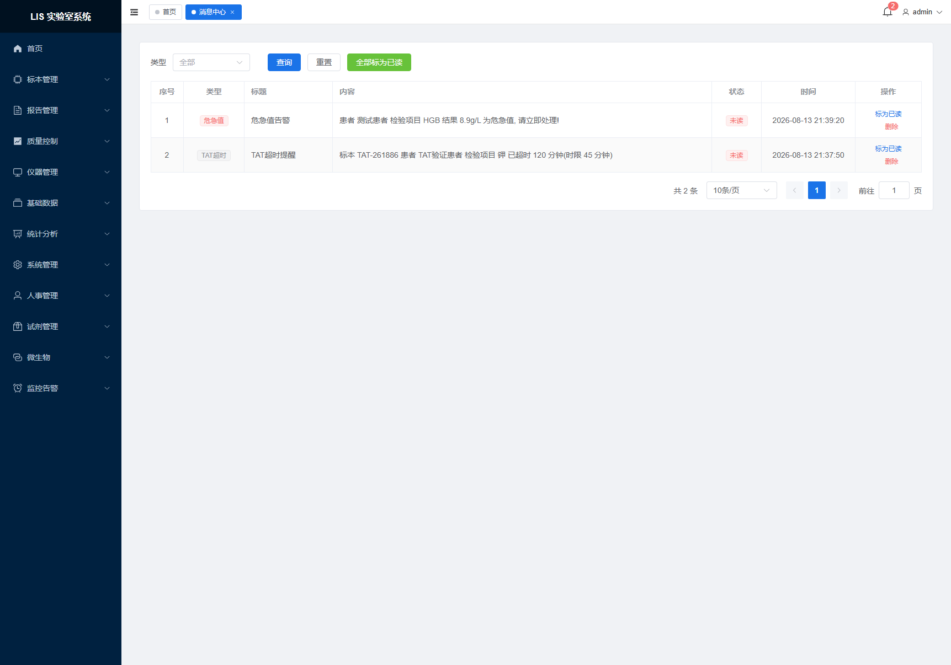
图：12.4 消息中心 `/monitor/message`

分类： 危急值 / TAT 超时 / 传染病 / 质控失控 / 试剂低库存 / 近效期 / 仪器异常。
操作： 标记已读 / 批量已读 / 跳转到对应业务页处理。

附录 A. 默认账号与端口
系统地址 | http://<server>:8080
默认管理员 | admin / 123456
示例技师 | tech / 123456
示例主任 | director / 123456

附录 B. 典型业务流转总览（一条申请的一生）
`
新建申请 → 待采集申请 → 标本采集（生成条码+合管）→ 标本送检 → 标本签收
→ 标本核收（校验仪器配置）→ 技师工作站（录入/接收结果）
→ 报告审核（通过→终审+自动扣减试剂）→ 报告查询/打印
↘ 危急值 → 危急值处理
↘ 质控联动 → 室内质控 → 失控报告
`

附录 C. 术语表
LIS | Laboratory Information System 实验室信息系统
HIS | Hospital Information System 医院信息系统
TAT | Turnaround Time 检验周转时间
Panel | 检验项目（组合 / 套餐）
Test Item / Indicator | 检验指标（单个可测子项）
S / I / R | 药敏：敏感 / 中介 / 耐药
QC | Quality Control 质量控制
EQA | External Quality Assessment 室间质评
L-J 图 | Levey-Jennings 质控图
CV | 变异系数；SD = 标准差
MIC | Minimum Inhibitory Concentration 最小抑菌浓度
WBC / RBC / HGB / GLU | 白细胞 / 红细胞 / 血红蛋白 / 葡萄糖（指标示例）

